МИНИСТЕРСТВО ОРАЗОВАНИЯ РОССИЙСКОЙ ФЕДЕРАЦИИ

УФИМСКИЙ ГОСУДАРСТВЕННЫЙ НЕФТЯНОЙ
ТЕХНИЧЕСКИЙ УНИВЕРСИТЕТ

Кафедра «Разработки и эксплуатации нефтегазовых месторождений»

ОТЧЕТ

ПО ПЕРВОЙ ПРОИЗВОДСТВЕННОЙ ПРАКТИКЕ

Выполнил: ст.гр. ГР-00-02 Р.Г. Яметов

Руководитель практики от кафедры РНГМ: доцент М.М. Кабиров

Руководитель практики от предприятия: Н.А. Патрушев

2003

Содержание
Введение …………………………………………………………………. 3
1. ГЕОЛОГИЧЕСКОЕ СТРОЕНИЕ СЕВЕРО-ГУБКИНСКОГО И
ПРИСКЛОНОВОГО МЕСТОРОЖДЕНИЙ ……………………………….. 5
1.1 Тектоническая характеристика площади ……………………………………5
  - Гидрогеологическая характеристика месторождений
Северо-Губкинской площади ………………………………………………..9
1.3. Геолого-промысловая характеристика месторождений ………………….15
1.3.1 Коллекторские свойства продуктивных пластов …………………………..15
    - Физико-химические свойства и состав нефти, газа и конденсата ……….. 24

2 КОНСТРУКЦИЯ СКВАЖИН ……………………………………………….35
3 СВЕДЕНИЯ О ТЕХНОЛОГИИ БУРЕНИЯ, КОНСТРУКЦИИ И ТЕХНИЧЕСКОМ СОСТОЯНИИ СКВАЖИН, АВАРИЯХ И ОСЛОЖНЕНИЯХ ПРИ БУРЕНИИ В НГДУ «ГЕОЙЛБЕНТ» ……………37
4 ХАРАКТЕРИСТИКА ФОНДА СКВАЖИН ………………………………..40

5 УСЛОВИЯ ПРИТОКА ЖИДКОСТИ И ГАЗА В СКВАЖИНЫ…………..43

6 ФОНТАННАЯ ЭКСПЛУАТАЦИЯ НЕФТЯНЫХ СКВАЖИН ……………44

6.1 Роль фонтанных труб ………………………………………………………..45

6.2 Оборудование фонтанных скважин………………………………………….45
6.3 Оборудование для предусмотрения открытых фонтанов…………………..50
6.4 Освоение и пуск в работу фонтанных скважин……………………………..51
6.5 Борьба с отложением парафина в подъемных трубах………………………51
6.6 Анализ работы фонтанного фонда скважин ………………………………...54

7 ГАЗЛИФТНАЯ ЭКСПЛУАТАЦИЯ НЕФТЯНЫХ СКВАЖИН …………..55
7.1 Область применения газлифта ……………………………………………….55

7.2 Оборудование устья компрессорных скважин………………………………58

7.3 Периодический газлифт……………………………………………………….59
7.4 Анализ работы фонда скважин, оборудованных БКГ-ПЛ…………………..61

8 НАСОСНАЯ ЭКСПЛУАТАЦИЯ СКВАЖИН……………………………….62

8.1 Штанговые скважинные насосные установки (ШСНУ)……………………62

8.2. Штанговые скважинные насосы……………………………………………...63

8.3 Эксплуатация скважин погружными электроцентро-бежными насосами (ПЭЦН)………………………………………………………………………...69
8.4 Анализ работы фонда скважин, оборудованных УЭЦН…………………….73
9 ЭКСПЛУАТАЦИЯ СКВАЖИН МЗ-02……………………………………...73
  - Техническое описание МЗ-02………………………………………………….73
9.2 Сравнение МЗ-02 и СК-8……………………………………………………….75
10 ОБЩИЕ ПОНЯТИЯ О ПОДЗЕМНОМ И КАПИТАЛЬНОМ РЕМОНТЕ СКВАЖИН……………………………………………………………………...79
11 Анализ работ бригад КРС по ООО «Геойлбент» за 2002 год……………….80

МЕТОДЫ ВОЗДЕЙСТВИЯ НА ПРИЗАБОЙНУЮ ЗОНУ ПЛАСТА………81

13 Список использованой Литературы…………………………….83

ВВЕДЕНИЕ

Во время прохождения практики я работал в ООО «Геойлбент», Северо-Губ-кинское месторождение, в должности оператора по добыче нефти и газа III разряда.
В административном отношении Северо-Губкинское месторождение расположено в Пуровском районе Ямало-Ненецкого автономного округа Тюменской области . Районный центр поселок Тарко-Сале расположен на правом берегу р.Пур, а по левобережью реки проходит железная дорога Тюмень -Новый Уренгой (железно-дорожная станция Пуровск). Ближайшими населенными пунктами являются железнодорожная станция Пурпе и поселок Губкинский, расположенные на юге Губкинского месторождения, в 70 км и 85 км юго-западнее районного центра Тарко-Сале. Железнодорожная станция Пуровск находится в 49 км восточнее Северо-Губкинского месторождения.
Ближайшими месторождениями, запасы которых утверждены в ГКЗ СССР, являются: Тарасовское и Восточно-Тарасовское расположенные в 80 км к юго-востоку, Западно-Таркосалинское - в 25 км к востоку, Комсомольское - в 86 км к югу, Ямсовейское - в 35 км к западу от площади работ.
В орографическом отношении район работ представляет собой слабо всхолм-ленную равнину с многочисленными озерами. Абсолютные отметки изменяются от 10 до 80 м, наименьшие отметки у русел и пойм рек.
Залесенность составляет 20-30%. Сплошные лесные массивы преимущест-венно хвойных пород (ель, кедр, сосна) приурочены, в основном, к поймам рек, а водораздельные пространства заболочены и покрыты тундровой растительностью и лиственным редколесьем. Из животных встречаются бурый медведь, волк, северный олень, в редколесье - зайцы, в лесах - белки.
Гидрографическая сеть представлена правыми притоками реки Пур: реками Пякупур, Тыдыотта. Реки являются типично равнинными с медленным спокойным течением (скорость течения 0.3-0.8 м/с) и извилистым (“блуждающим” по равнине) руслом. Озера имеют широкое распространение и приурочены к слаборас-члененным водораздельным участкам и поймам рек. Размеры озер достигают 2-3 км в поперечнике, в большинстве случаев глубина их не превышает 0.8-1.0 м. Большая часть района заболочена. Сильная заболоченность связана с наличием слоя вечномерзлых пород.
Климат района резко континентальный с суровой продолжительной зимой и коротким сравнительно жарким летом. Среднегодовая температура составляют-3-4 ⁰ С. Высота снежного покрова в понижениях рельефа достигает 2 м, на водоразделах 0.5-0.6 м. Глубина промерзания грунта составляет 1.5-2.0 м и более. Среднегодовое количество осадков составляет 450-500 мм. Основная часть осадков (до 90%) выпадает в период с апреля по октябрь, чаще всего моросящие дожди. Преобладающее направление ветров летом северное, зимой - южное.
Коренное население (ненцы, ханты, селькупы) занимаются исключительно пушным и рыбным промыслами и оленеводством. Население описываемого района значительно возросло за счет работников геологоразведочных, строительных, нефтегазодобывающих предприятий.
Электроснабжение района осуществляется Сургутской ГРЭС. Поисково-разведочное бурение Северо-Губкинского месторождения осуществляла Таркосалинская НГРЭ объединения “Пурнефтегазгеология”, база, которой расположена в пос. Тарко-Сале. С 1982 года поисково-разведочные работы вела Северная НГРЭ объединения “Удмуртгеология”, база которой располагалась в поселке Пурпе.
Опытно - промышленная эксплуатация осуществлялась НГДУ “Пурнефть” АО “Пурнефтегазгеология”. Лицензию на право ведения разработки получено совместным Российско-Американским предприятием “Геойлбент Лимитед” от 27.05.92г. ОАО “Пурнефтегаз” ведет в настоящее время бурение и эксплуатацию Присклоновой площади.
Дорожная сеть на начальный период поисково-разведочных работ на месторождении отсутствовала. С начала ввода месторождений Пуровского района в разработку начинается строительство дорог с твердым покрытием в восточном и западном направлениях от базы поселка Губкинский. В летний период могут использоваться реки Пякупур и Пурпе, в зимний - строительство зимников.
Поселок Тарко-Сале связан воздушным транспортом с Тюменью (1120 км), Сургутом (465 км), Салехардом (550 км). Железнодорожная станция Пуровск расположена в 25 км от пос. Тарко-Сале на левом берегу р.Пур, что затрудняет доставку грузов. Станция Пурпе расположена в непосредственной близости от базы ОАО “Пурнефтегаз” и Северо-Губкинского месторождения и является базой круглогодичного действия, позволяющая постоянно принимать и отправлять поступающие грузы.
В 50 км к востоку от Северо-Губкинского месторождения проходит трасса магистрального газопровода Уренгой-Челябинск. Юго-восточнее месторождения проходит ветка нефтепровода Харампурское-Тарасовкое-Восточно-Тарасовское месторождений и далее она соединяется с магистральным нефтепроводом.
По мерзлотно-геологическому районированию площадь Северо-Губкинского месторождения входит в состав Губкинского района Надым-Пурской области центральной геокриологической зоны, которая характеризуется преимущественно двухслойным строением и прерывистым распространением как древней, так и современной мерзлоты.
Особенности структурно-тектонического формирования Губкинского района наложили отпечаток на его геокриологическое и литологическое строение и резко обособили этот район. Характерное для него воздымание фундамента вместе с вышележащими отложениями сопровождалось значительным сокращением их толщины, а иногда и полным выпадением из разреза целого ряда стратиграфических подразделений и уменьшением глубины залегания подошвы реликтового слоя многолетнемерзлых пород (ММП) по сравнению с соседними площадями. В целом разрезу свойственны высокие значения геотермических градиентов.
Современная мерзлота встречается отдельными островами на фоне широко распространенного до глубины 100- 200 м надмерзлотного талика. Островная мерзлота обычно приурочена к участкам обширных безлесных или слабо залесенных бугристых торфяников и темнохвойных лесов и залегает непосредственно ниже слоя сезонного промерзания протаивания.

1. ГЕОЛОГИЧЕСКОЕ СТРОЕНИЕ СЕВЕРО-ГУБКИНСКОГО И
ПРИСКЛОНОВОГО МЕСТОРОЖДЕНИЙ

1.1. Тектоническая характеристика площади

В геологическом разрезе Западно-Сибирской плиты выделено три структурно-тектонических этажа.
Нижний этаж - складчатый фундамент, сформировавшийся в палеозойское и допалеозойское время, соответствует геосинклинальному этапу развития. Он представлен эффузивными, интрузивными и осадочными сильно дислоцированными и метаморфизированными породами. Многочисленные разломы, установленные в фундаменте, обусловили блоковый характер строения его поверхности. Блоковое строение фундамента подтверждено региональными профилями МОВ ОГТ XXII и МОВ 0221876(1), площадных МОГТ 29, 51/78-79; 43, 48, 59, 60/86-87; 59, 63/89-90 и других сейсморазведочных работ. Отдельным блокам фундамента соответствуют поднятия II и III порядков в платформенном чехле. Глубина залегания поверхности фундамента составляет 3600 м в сводовых частях Северо-Пурпейского поднятия, достигая 4100 м на его погруженных участках. По данным анализа магнитного поля можно предположить, что Пурпейское и Северо-Пурпейское локальные поднятия не имеют единого палеозойского фундамента. Если в основании Пурпейского поднятия (западная ветвь вала - отрицательное поле) находится материковый блок, то в пределах Северо-Пурпейского поднятия (восточная ветвь вала - положительное поле) фундамент залегает значительно глубже (около 3800 м).
Промежуточный структурный этаж сопоставляется с отложениями пермо-триасового возраста и характеризует собой парагеосинклинальный этап в истории развития плиты, формирование которого происходило в погруженных частях фундамента. На данной площади осадочные отложения триасового возраста, отождествляемые с сейсмокомплексом Т₄-А присутствуют не повсеместно. Они практически отсутствуют на территории Северного крупного вала и врезаются узкими языками в южной части Танловско-Пурпейского крупного прогиба, а также в пределах Восточно-Пурпейского малого прогиба в районе Западно-Таркосалинского к. п.
Сейсмокомплекс Т₄-А бурением не изучен, однако, характер сейсмической записи указывает на то, что он сложен вулканогенно-осадочными отложениями на приподнятых участках и терригенными отложениями, сходными с нижнеюрскими в наиболее погруженных частях.
Верхний структурно-тектонический этаж сложен мощной толщей мезозойских и кайнозойских образований, накопившихся в условиях длительного и стабильного прогибания фундамента. Этот этаж, или собственно осадочный чехол плиты, изучен наиболее полно. Он характеризуется слабой дислоцированностью, полным отсутствием метаморфизма пород, контролирует основные известные в пределах плиты скопления УВ.
Согласно тектонической схемы мезозойско-кайнозойского ортоплатформенного чехла Западно-Сибирской геосинеклизы (Бочкарев В.С., Боярских Г.К., 1990 г.) Северо-Губкинское месторождение расположено в пределах Северо-Пурпейского локального поднятия Пурпейского малого вала Северного крупного вала. Северный крупный вал - структура II порядка - находится в пределах Варьеганско-Пурпейской зоны линейных структур - крупной антиклинальной зоны I порядка.
С запада Северный вал ограничен Танловско-Пурпейским, с востока Восточно-Пурпейским крупными прогибами. В пределах Северного вала, кроме Пурпейского малого вала, расположено Пякупурское к. п., которое находится юго-западнее и отделяется от Пурпейского малого вала Восточно-Комсомольским прогибом. Пурпейский малый вал представляет собой приподнятую зону неправильной формы, вытянутую в северном направлении и осложненную несколькими структурами III и IV порядков. В южной части находится Пурпейская брахиантиклиналь - крупная структура III порядка, в северной - Северо-Пурпейское л. п. - средняя структура III порядка, в юго-восточной части - Южно-Пурпейское л. п. - структура IV порядка.
По результатам сейсморазведочных работ сп 59/89-90, 63/89-90 в пределах площади Северо-Губкинского месторождения по временным разрезам по поверхности отражающих горизонтов Б, Н₃²⁸, Н₂⁴⁰, Н₂⁰⁰ и М’ выделяются серии разрывных нарушений. Разрывы, чаще всего сбросового характера развития, формируют разные по площади блоки фундамента и осадочного чехла с северо-западной ориентировкой основных блоков.
В результате проведения детальных аэрокосмогеологических исследований с целью построения разломно-блочной модели Северо-Губкинского месторождения было установлено, что основное направление разрывных нарушений северо-западное и северо-восточное.
Наиболее высокоамплитудные нарушения проходят западнее скважины 804 и восточнее скважины 75. Эти нарушения формируют клинообразный грабен с амплитудой сбросов вдоль линии нарушений до 20 м. Внутри этого участка прослежена (по данным аэрокосмодешифрирования с привлечением сейсморазведки) серия более мелких нарушений, формирующих приподнятые и опущенные участки поверхности баженовской свиты.
Одним из важных моментов подтверждения экранирующих способностей выделенных тектонических нарушений является установление постоянной эффективной гидродинамической связи между скважинами, находящимися в разных тектонических блоках. Установление наличия или отсутствия такой связи позволит правильно выбрать сеть эксплуатационных и нагнетательных скважин. К сожалению в начальный период пробной эксплуатации такие работы не проводились.
Для рассматриваемой структурно-тектонической зоны, как и в целом для структур Западно-Сибирской плиты, характерна унаследованность развития с постепенным выполаживанием вверх по разрезу. Анализ имеющихся карт по отражающим горизонтам позволяет говорить о том, что Северо-Пурпейское поднятие уверенно следится по всему разрезу. При этом свод его наиболее рельефно отражается в юрских отложениях, а наименее - в сеноманских . Наблюдается смещение свода поднятия к югу за счет нивелирования Северо-Пурпейского-Юрского л. п.
Методами сейсморазведки следится целый ряд отражающих поверхностей, связанных с различными по возрасту и литологии толщами осадков - А, Т₂, Б и др.
По отражающему горизонту Б (верхняя юра) Северо-Пурпейское поднятие представляет собой приподнятую зону, вытянутую в субмеридиональном направлении. Размеры его по оконтуривающей изогипсе -2960 м составляют 30 х 11,3-13,3 км, амплитуда 145 м. Углы наклона крыльев составляют: северное 0⁰27’, южное 0⁰45’, западное 1⁰2’, восточное 1⁰25’. По горизонту Б выделяются серии разрывных нарушений северо-западного и северо-восточного простирания. Прослежен грабен северо-западного простирания, в пределах которого находятся скважины 804, 75. Нарушения, формирующие этот грабен, уверенно прослеживаются и по вышележащим горизонтам. Западное крыло структуры более пологое, чем восточное.
В берриас-валанжинское время, после накопления битуминозных аргиллитов баженовской свиты (отражающий горизонт Б), в пределах восточного склона современной Северо-Пурпейской структуры вне зоны прибрежно-морского осадконакопления происходило периодичное свободное перемещение песчаного материала за кромку шельфа и отложение его на склоне шельфа, выполняя при этом его неровности. Шельф представлял собой аккумулятивно-эррозионную террасу, слабо наклоненную к центру бассейна с градиентом до 1 м/км. Склон шельфа, на котором формировались пласты группы БП₁₂, имел градиент наклона 1-5 м/км, формирование пластов связано с типичной лавинной седиментацией, проявление которой обусловила активизация тектонической деятельности. Наибольшая по площади и мощности песчаная линза отнесена к пласту БП₁₂¹. В связи с открытием нефти в пласте БП₁₂¹, выделенном на далеком восточном погружении Северо-Губкинского месторождения, объект назван Присклоновым месторождением.
По данным сейсморазведочных работ на восточном склоне современного структурного плана поднятия выше горизонта Б отмечено наличие отражающих горизонтов Н₃³¹ и Н₃³², которые приурочены к пластам группы БП₁₂. Они имеют в плане линзовидное распространение и не связаны со структурным планом. В связи с большим градиентом наклона пластов (до 5 м) корреляция их и привязка к сейсмическому горизонту затруднена. Карты по горизонтам Н₃³¹ и Н₃³² имеют ограничение по площади.
По отражающему горизонту Н₃²⁸ (неоком, пласт БП₁₀) Северо-Пур-пейское поднятие представляет собой приподнятую зону неправильной формы, вытянутую в субмеридиональном направлении. По оконтуривающей изогипсе -2480 м размеры его составляют 27,8 х 7,5-11 км, амплитуда - 125 м. Углы наклона крыльев: 0^{о}26’ - северное, 0^{о}40’ - южное, 1^{о}19’ - западное, 1^{о}34’ - восточное. По горизонту прослежен ряд разломов северо-западного и северо-восточного простирания, разбивающих поднятие на отдельные тектонические блоки, основные из которых расположены: западнее скважины 62, восточнее скважины 53; южнее скважин 91 и 97; западнее скважин 88 и 816; восточнее скважины 802, западнее скважины 80.
По отражающему горизонту Н₂⁴⁰ (неоком, пласт БП₅) Северо-Пурпейское поднятие имеет также субмеридиональное простирание. По оконтуривающей изогипсе -2200 м размеры его составляют 23,8 х 8,7-9,5 км, амплитуда - 84 м. Углы наклона крыльев: 0^{о}22’ - северное, 0^{о}26’ - южное, 0^{о}40’ - западное, 0^{о}49’ - восточное. Свод разделяется на два поднятия: больших размеров на севере - Северо-Пурпейское-Юрское - оконтурено изогипсой -2120 м; меньших размеров на юге –
Северо-Пурпейское-Меловое - оконтурено изогипсой -2135 м. Прослежены фрагменты разрывных нарушений субмеридионального простирания.
По отражающему горизонту Н₂⁰⁰ (неоком. пласт БП₁) морфология поднятия сохраняется. По оконтуривающей изогипсе -2080 м размеры поднятия 25 х 8-9 км, амплитуда - 108 м. Углы наклона крыльев: 0^{о}26’ - северное, 0^{о}33’ - южное, 1^{о}22’ - западное, 1^{о}38’ - восточное. По изогипсе -2000 м Северо-Пурпейское-Юрское л. п. имеет размеры 12,7 х 3,5 км, Северо-Пурпейское-Меловое - 3,5 х 1,5 км. По изогипсе -1980 Северо-Пурпейское-Юрское поднятие разделяется на два купола - на севере и на юге. Прослежены фрагменты разрывных нарушений субмеридиональ-ного простирания.
По отражающему горизонту М (апт, пласт ПК₂₀) размеры Северо-Пурпейского поднятия по изогипсе -1540 м составляют 22,5 х 6,6-8 км. Углы наклона крыльев: 0^{о}23’ - северное, 0^{о}25’ - южное, 1^{о}6’ - западное, 1^{о}20’ - восточное. Прослежены фрагменты разрывных нарушений северо-восточного и северо-западного простира-ния. По отражающему горизонту М’ происходит нивелирование структурного плана. Северо-Пурпейское-Юрское л. п. трансформируется и вместе с Северо-Пурпейским-Меловым составляет единый структурный план свода Северо-Пурпейского поднятия. В дальнейшем структурный план Северо-Пурпейского поднятия сохраняется.
Некоторые выделенные по данным сейсморазведки разрывные нарушения являются в некоторой степени условными, так как строгих критериев для выделения нарушений нет. Особенно трудно выделить малоамплитудные (безамплитудные) нарушения.
Неотектонические движения сформировали современный структурный план Пурпейского вала. Одновременно с упрощением и выполаживанием центральных частей вала, происходит их воздымание, что привело к увеличению углов наклона крыльев структуры.
При описании структурно-тектонических особенностей Северо-Губкинской площади в качестве опорных поверхностей выбирались кровли березовской, покурской, тангаловской, сортымской и баженовской свит. Структурные планы по различным горизонтам характеризуются высокой степенью соответствия. Выделяемые на уровне юрских и нижнемеловых отложений, основные структурные формы отслеживаются по всему разрезу, вплоть до верхнемеловых отложений .
На фоне общей закономерности отмечено незначительное изменение структур-ного плана по поверхностям баженовской и вышележащих свит - смещение свода поднятия на юг. Незначительные различия наблюдаются при сравнении структурных планов по кровлям сортымской и тангаловской свит. За время ведения поисково-разведочных работ установлено сложное геологическое строение Северо-Губкинской площади: различное положение ВНК, ГНК и ГВК, блоковый характер строения и т. д. Учитывая вышеперечисленное, ЗапСибГеоНАЦ рекомендовал проведение детальных аэрокосмогеологических исследований на площади Северо-Губкинского и Присклонового месторождений с целью построения структурных карт в блочно-разломном варианте. Такая работа была проведена в АОЗТ «ДИГЭР» в 1996 году.
Блочность строения продуктивных пластов также подтверждается геолого-геофизической информацией и во многом объясняет конфигурацию залежей, их ступенчатый характер залегания, остаточную нефтенасыщенность пород в скважинах, расположенных гипсометрически высоко, наличие нефти на более низких отметках, воды - на более высоких (пласт БП₁₀ и др.).
Наличие тектонических разломов создало некоторые трудности при построении карт и обосновании нефтегазоводяных контактов, особенно в нижних пластах группы БП.
В пределах Северо-Губкинской площади тектонические нарушения нескольких видов, иногда сменяющих друг друга. Это - сбросы, надвиги и раздвиги. В зависимости от вида тектонического нарушения происходит экранирование или разрушение ранее сформированных залежей. Северо-Пурпейское поднятие расположено в пределах тектонически активной зоны, где тектонические процессы продолжаются до настоящего времени.

1.2 Гидрогеологическая характеристика месторождений Северо-Губкинской площади

Объем и методика гидрогеологических исследований.

Гидрогеологические особенности разреза Северо-Губкинского и Присклонового месторождений в процессе ведения геологоразведочных работ изучены в 106 объектах 40 скважин.
Гидрогеологические исследования состояли в определении дебитов скважин, замеров пластовых и забойных давлений, пластовых температур, статических уровней, газосодержаний, отбора проб пластовой воды, растворенного газа и их анализа.
Из 106 опробованных водоносных объектов в 65 получены чистые притоки воды, в 8 - воды с пленкой нефти, в остальных случаях - смешанные притоки. Всего из разреза Северо-Губкинской площади проанализировано 85 проб пластовой воды, в том числе 5 проб - из апт-альб-сеноманских, 76 проб - из неокомских и 4 пробы - из юрских отложений. Дополнительно химсостав определен по 6 пробам воды из неокомских отложений, отобранной в эксплуатационных скважинах.
Химический состав водорастворенного газа изучен по 33 пробам. Анализы выполнялись по стандартным методикам. В лаборатории ЗапСибНИГНИ были проведены анализы вод на микроэлементный состав.
Физические и химические свойства пластовых вод на Северо-Губкинской площади изучались в ЦЛ Главтюменьгеологии и лаборатории Северной НГРЭ.
Отбраковка результатов определения химического состава пластовых вод на месторождении была основана на анализе и сравнении полученных данных. Были отбракованы пробы с малой величиной минерализации в результате недоосвоенности объекта; пробы, где присутствует карбонат-ион при высоком рН, что свидетельствует о примеси промывочной жидкости; пробы воды с повышенным содержанием сульфат-иона, который попадает в воду из бурового раствора. Часть анализов отбракована по величине минерализации, не соответствующей горизонту, что связано с перетоками воды из-за негерметичности оборудования и др.

Характеристика водоносных комплексов

Северо-Губкинское и Присклоновое месторождения расположены в пределах центральной части внутренней зоны Западно-Сибирского мегабассейна. В этом районе по современным представлениям выделяются три гидрогеологических этажа: палеозойский, мезозойский и кайнозойский, отличающиеся геологическим строением, условиями питания, водообмена, составом и минерализацией подземных вод, составом водорастворенных газов, источниками создания напоров вод.

Палеозойский гидрогеологический этаж.
Гидрогеологические условия палеозойского этажа на современном этапе изучения ЗСН изучены очень слабо.
Единичные скважины, вскрывшие доюрские отложения, указывают на то, что породы в значительной мере консолидированы и утратили свою первоначальную пористость и проницаемость. Поэтому гидрогеологическая структура этажа связана со вторичной трещиноватостью, кавернозностью и выщелачиванием, т. е. для нее характерна водонапорная система трещинных и трещинно-жильных вод с очень сложной гидравлической взаимосвязью, а также значительная гидравлическая разобщенность отдельных водоносных зон, их изменчивая водообильность. Низкие коллекторские свойства доюрских пород как правило не дают притоков пластового флюида, либо они не превышают 5-10 м³/сут.
На Северо-Губкинской площади воды палеозойского гидрогеологичес-кого этажа не изучались. Коллектора палеозоя были опробованы на соседних месторождениях - Комсомольском и Западно-Таркосалинском.
На Комсомольском месторождении в скважине 198 (инт. 3630-3660 м) был получен приток воды дебитом 3,5 м³/сут при Н_{д} =1450 м, а из известняков (инт. 3550-3580 м) получен приток воды дебитом 80,3 м³/сут при депрессии 10,3 МПа. Однако химический анализ этой воды не проводился. На содержание микрокомпонентов исследовался интервал 3550-3580 м, их содержание некондиционно.
На Западно-Таркосалинском месторождении коллектора палеозойского этажа изучены в скважине 99, где при опробовании притока не получено.
Основываясь на результатах испытания палеозойского гидрогеологического этажа по другим разведочным площадям, воды этажа относятся к весьма слабым рассолам хлоридно-кальциевого типа, их минерализация колеблется от 35 до 112 г/л. Газонасыщенность водных растворов и состав газа закономерно меняются по мере погружения бассейна, величина газонасыщенности варьирует от десятых долей до 2-3 л/л.

Мезозойский гидрогеологический этаж.
Этаж представлен юрским, неокомским и апт-альб-сеноманским гидрогеологическими комплексами. Воды этих комплексов находятся в условиях затрудненного, местами, возможно, застойного режима. Для вод характерны сравнительно высокие значения минерализации, температуры, газового фактора, значительные концентрации микрокомпонентов. Ниже приводится краткая характеристика водоносных комплексов.
Юрский гидрогеологический комплекс. Подземные воды комплекса заключены в песчано-алевритовых породах тюменской, васюганской и георгиевской свит, в трещиноватых аргиллитах баженовской свиты. Глубины залегания кровли комплекса изменяются по площади от 2871 м до 3132 м. Наибольшая вскрытая мощность юрского комплекса составляет 224 м в скважине 803.
Литологически комплекс представлен чередованием песчаников, алевролитов и аргиллитов. Сильная литологическая изменчивость коллекторских свойств наблюдается не только в региональном плане, но и на сравнительно небольших по площади участках.
Максимальный приток пластовой воды (13,2 м³/сут. при DР=10,3 МПа) получен при опробовании скважины 53 в интервале 3015-3024 м. По химическому составу воды комплекса относятся к хлоридно-кальциевому, реже - к гидрокарбонатно-натриевому типам.
Величина минерализации пластовых вод юрского гидрогеологического комплекса изменяется от 26,4 г/л до 32,7 г/л. На соседних месторождениях минерализация этого комплекса имеет значительно большую величину (Западно-Таркосалинское - 38,6 г/л, Губкинское - 36 г/л). Минерализацию по юрскому горизонту принята равной 32,7 г/л, что возможно является заниженной..
Основными солеобразующими компонентами являются: хлор - 96 %-экв., натрий и калий - 94 %-экв., кальций - 5 %-экв., из микрокомпонентов присутствует йод - 1,3-2,1 мг/л, бор - 5,0 мг/л.
На площади отсутствуют данные анализов растворенного в воде газа по водам юрского комплекса; на соседнем Губкинском месторождении газ, растворенный в пластовых водах, по составу метановый.
Особенностью юрского гидродинамического комплекса на площади является наличие аномально высоких пластовых давлений (АВПД) с коэффициентом аномальности 1,3.
Неокомский гидрогеологический комплекс. Комплекс включает в себя проницаемые пласты тангаловской и сортымской свит берриас-нижне-аптского возраста. Общая мощность комплекса составляет 979-1063 м.
Неокомский комплекс на Северо-Губкинском и Присклоновом месторождениях представлен чередованием песчаников, алевролитов и аргиллитов. Коллекторские свойства пород изменяются как по разрезу, так и по площади в весьма значительных пределах.
Гидрогеологическая обстановка на изучаемых площадях довольно сложная, здесь наблюдаются резкие изменения термобарических условий, ионно-солевого состава, степени минерализации вод.
Водообильность разреза колеблется от первых единиц метров кубических в сутки до 330,0 м³/сут при DР=2,0 МПа (скв. 58).
По данным анализов наиболее достоверных проб минерализация воды составляет порядка 12,96-16,68 г/л в верхней зоне неокомского комплекса (тангаловская свита (АП₇ - БП₄)) и 15,92-25,54 г/л в нижней зоне (сортымская свита), ачимовская пачка, пласт БП₁₂.
Основными солеобразующими компонентами пластовых вод неокомского комплекса являются хлор (86-98 %-экв.) и натрий+калий (86-98 %-экв.). Концентрация кальция составляет 2-12 % экв., магния - 1-5 %-экв., гидрокарбонат-иона - 2-14 %-экв.
Из микрокомпонентов присутствуют йод - 1,7-14,6 мг/л, бром - 7-84 мг/л, бор - 2,2-47,2 мг/л.
В подземных водах Северо-Губкинского и Губкинского месторождений в 43 пробах (7 и 36 соответственно) проведен спектральный анализ на содержание лития, рубидия, цезия и стронция.
Содержание их в подземных водах находится в пределах фоновых концентраций для Губкинского нефтегазоносного. Растворенный в воде газ метанового состава. Содержание метана составляет 80,33-98,02%, тяжелых углеводородов - доли процента, азота - 0,5-4,0%, углекислого газа - до 1,1%. Отмечено наличие АВПД с коэффициентом аномальности 1,2.
Апт-альб-сеноманский гидрогеологический комплекс. Данный комплекс в рассматриваемом районе сложен слабосцементированными песчаниками, алевролитами и глинами покурской свиты мощностью 1265-1533 м.
Породы характеризуются высокими коллекторскими свойствами. Пластовые воды этого комплекса испытаны в 6 объектах 4 скважин. Дебиты воды составляют от 2,1 до 97,6 метров кубических в сутки. Воды хлоридно-кальциевого и смешанного типов. Минерализация вод этого комплекса составляет 14,8-18,4 г/л. Основными солеобразующими компонентами пластовых вод являются: хлор (95-98 %-экв.), натрий+калий (90-94 %-экв.). Концентрация кальция составляет 4-6 % экв., магния - 2-4 %-экв., гидрокарбонат-иона - 2-6 %-экв. Из микрокомпонентов присутствуют йод - 9,8-16,0 мг/л, бром - 42,5-50,0 мг/л, бор - 9,5-27,2 мг/л.
По данным одного анализа растворенного в воде газа пластовые воды насыщены газом с содержанием метана - 98,2%, тяжелых УВ - доли процента, азота - 0,8%, углекислого газа - 0,43%.
На соседнем Губкинском месторождении пластовые воды комплекса насыщены газом с содержанием метана 95,7-98,4%, тяжелых УВ доли процента, азота 0,06-2,CAPut!’%, углекислого газа до 0,998%.
Водоупором апт-сеноманского гидрогеологического комплекса, завершающего нижний этаж, является мощная глинистая толща (400-600 м) турон-палеогенового возраста.
Верхний гидрогеологический этаж.
Приурочен к отложениям палеогенового и четвертичного возраста, характеризуется свободным водообменом. На режим, питание и циркуляцию вод этого этажа, наряду с геологическим строением, оказывают существенное влияние геоморфологические и климатические факторы. Водообмен в верхних частях свободный, в нижних частях затрудненный. В пределах верхнего гидрогеологического этажа большей частью развиты пресные и слабосолоноватые воды. Общая мощность этажа составляет 600-900 м.

Температурные условия недр

Температурные условия недр Северо-Губкинской площади изучались во время испытания скважин точечными замерами температур в интервале глубин от 1270 до
3162 м максимальными ртутными термометрами. Кроме того, был проведен термокаротаж в скважинах 62 и 74.
При анализе характера распределения температур по месторождению, видно, что на характер распределения температур большое влияние оказывают тектонические нарушения. Так, разброс температур на одних и тех же отметках в пределах небольших по площади участков составляет 5-10^{о}С. При большом разбросе температур (на некоторых глубинах до 15^{о}С) довольно сложно однозначно выделить характерные интервалы с различным геотермическим градиентом, поэтому была проведена усредненная геотермограмма. Геотермический градиент по Северо-Губкинской площади для пластов групп АП-Ю составляет 3^{о}С/100 м, геотермическая ступень 33 м/^{о}С.
Установленные на основании средней геотермограммы закономерности в распределении температур в разрезе Северо-Губкинской площади позволяют определить средние температуры для интервалов продуктивных горизонтов:

Таблица 1
Пласт, горизонт | Средняя  температура, ⁰С | Пласт, горизонт | Средняя  температура, ⁰С
ПК₁ (1/3 высоты  от ГВК) | CAPut!’,0 | БП₄  БП₅ | 65,3  66,7
ПК₁₃ | 40,0 | БП₆ | 68,0
ПК₁₆ | 41,0 | БП₇ | 70,6
ПК₁₇ | 42,0 | БП₈ | 72,0
ПК₂₀ | 46,6 | БП₉ | 73,3
АП₂ | 54,3 | БП₁₀ | 76,8
АП₄ | 55,0 | БП₁₁ | 79,0
АП₉ | 59,0 | БП₁₂⁰(р-н скв. 84) | 83,7
АП₁₁ | 60,5 | БП₁₂⁰(р-н скв. 810) | 88,0
БП₁ | 62,5 | БП₁₂¹ | 86,5
БП₂ | 63,5 | Ю₁¹ | 92,0
БП₃ | 64,5 | Ю₂ | 94

Заключение о возможности использования подземных вод

Высокая водопроводимость, пластовая температура 30-46^{о}С дают основание для оценки возможности использования подземных вод апт-альб-сеноманских отложений в целях поддержания пластового давления в нефтяных пластах.

Режим залежей
Западно-Сибирский бассейн представляет собой единую, в достаточной мере замкнутую гидродинамическую систему, состоящую из водопроводящих песчано-алевритовых и водоупорных глинистых толщ, разделяющих эти породы.
Гидродинамический режим водоносных комплексов мезозойского гидрогеологического этажа определяется напорами, создаваемыми в гипсометрически приподнятых областях питания южнее и юго-восточнее горного обрамления бассейна, в результате которого сформировался региональный напор подземных вод в северном и северо-западном направлениях с областью разгрузки в районе Карского моря. В этом же направлении происходит уменьшение пьезометрических уровней от +140 м (Петропавловск, Тюмень, Туринск) до +4,4 - 0,3 м (Тазовский).
В процессе испытания водоносных объектов в сеномане и неокоме замеры статических уровней проводились в 9 скважинах Северо-Губкинской площади и характеризуются величинами от +5 м, (пласт БП₁₀) до -54 м, (пласт БП₃²).
В целом по региону водонапорные системы, включающие прослеживаемые на значительной территории продуктивные пласты не являются замкнутыми, а, следовательно, обладают большим запасом пластовой энергии, выраженной в создании по всему региону эффективных напоров.
По мере увеличения объема добытой нефти, напор законтурных вод не компенсирует потерь пластовой энергии в залежи. Поэтому необходимо своевременно предусмотреть мероприятия по поддержанию пластового давления.
Принимая во внимание сложное тектоническое блоковое строение Северо-Губкинской площади и отсутствие сведений о наличии или отсутствии гидродинамической связи между отдельными блоками, комбинированное строение залежей (в различных блоках одного пласта - разные типы залежей), довольно трудно однозначно определить преобладающие режимы для отдельных пластов.
Учитывая напорный характер водоносной системы и опыт разработки аналогичных залежей других месторождений, можно предположить, что для массивных залежей (пласты БП₃², БП₃¹, БП₂¹ и ряд других) и пластовых залежей (пласт БП₂² и др.) эффективным будет упруго-водонапорный режим.
В литологически экранированных залежах (пласты БП₁₂, БП₁₁ и др.) на начальном этапе эксплуатации преобладающим будет иметь режим растворенного газа и незначительное - упруго-водонапорный.

1.3. Геолого-промысловая характеристика месторождений.

1.3.1 Коллекторские свойства продуктивных пластов.
Сведения об отборе керна, объеме и методике изучения его физических параметров.
Физико-литологическая характеристика коллекторов продуктивных отложений Северо-Губкинского и Присклонового месторождений изучалась по результатам лабораторных исследований керна с привлечением первичного описания керна, выполненного в полевых условиях.
Всего на изучаемой площади керн отбирался в 51 разведочной и 2-х эксплуатационных скважинах. С отбором керна пройдено 3321 м, поднято 2155.99 м керна, вынос составил 64.9 % или 1.5 % к суммарным глубинам скважин.
Освещенность керном продуктивных горизонтов крайне неравномерная. Многие горизонты охарактеризованы керном плохо, или не охарактеризованы совсем. Так продуктивные пласты ПК₁₃, ПК₁₆, ПК₁₇, АП₉, АП₁₁², АП₁₁³, БП₃¹, БП₃³, БП₄, БП₉²
керном не охарактеризованы, в пласте Ю₂ керном охарактеризована только непроницаемая часть. Детальные исследования керна проводились в Центральной лаборатории концерна Тюменьгеология, отделе физики пласта АООТ СибНИИНП и в центральной лаборатории ТСТЭ. Керн изучался в комплексе следующими видами анализов:
1. Изучение коллекторских свойств (открытая пористость, проницаемость, остаточная нефте- и водонасыщенность, карбонатность).
2. Исследование в шлифах петрографических характеристик.
3. Изучение гранулометрического и минералогического состава пород.
Исследования производились по общепринятым методикам.
Ниже приводится физико-литологическая характеристика продуктивных пластов, полученная в комплексе по результатам лабораторных исследований керна, описаний шлифов с привлечением первичных описаний керна. По пластам не охарактеризованным керном привлекался материал по соседним площадям.
Описание коллекторов дается по группам пластов, объединенных по следующим признакам: сходные условия осадконакопления, характер распространения, физические свойства и минералогический состав пород.

Физико-литологическая характеристика пород-коллекторов и пород-покрышек
.
Пласты ПК₁₃, ПК₁₆, ПК₁₇ выделяются в отложениях покурской свиты, представляющих собой толщу неравномерно переслаивающихся песчаных, алевролитовых и глинистых пород. Пласты не всегда четко выделяются на каротажных диаграммах из-за малой мощности ограничивающих их глинистых перемычек.
Для пластов характерна высокая песчанистость. Доля коллекторов в объеме пластов в среднем составляет 81.9-89.4%. Расчлененность пластов составляет от 1 до 5 проницаемых прослоев ( преимущественно 1-3), толщиной 0.4-13.5 м каждый.
Общие и эффективные толщины пластов незначительно изменяются в пределах залежи.
Керном описываемые пласты на изучаемых месторождениях не охарактеризо-ваны. На соседнем Губкинском месторождении керном охарактеризованы пласты ПК₁₃ и ПК₁₆. По своем минералогическому составу это аркозовые песчаники и алевролиты с содержанием кварца и полевых шпатов 40-50 и 35-40% соответственно. Количество обломочного материала составляет 93-96%. Обломки преимущественно полуокатанные, реже полуугловатые, средней отсортированности. Цемент составляет 3-10% пленочного, порового, пленочно-порового и порово-пленочного типа, неравно-мерно распределен. Цементирующий материал хлорит-гидрослюдистого состава, поры часто выполнены каолинитом.
По данным ГИС пористость коллекторов составляет 21.8-30.9%, проницаемость - 14.1-464.6 фм².
Горизонт ПК₂₀ выделяется в отложениях верхней части ево-яхинской толщи и представляет собой крупные песчаные прослои, замещающиеся по площади глинисто-алевролитовыми разностями.
В объеме горизонта выделяются два продуктивных пласта ПК₂₀⁰ и ПК₂₀. В пласте ПК₂₀ выделяется небольшая зона глинизации в районе эксплуатационных скважин
201 и 209. В пласте ПК₂₀⁰ зона глинизации в районе скважины 209 является экраном залежи газа.
Характерным является сильная литологическая изменчивость пластов по площади. Общие и эффективные толщины в пределах залежи меняются соответ-ственно следующим образом: ПК₂₀⁰ - от 6 до 10.6 и от 2.2 до 9.8 м; ПК₂₀ - от 54.8 до 64 и от CAPut!’.8 до 51.6 м. Песчанистость пластов изменяется от 25.6 до 100% и от 33.2 до 91.2%, в среднем составляя 69.1 и 66.3% (таблица 8.5.).
Расчлененность пластов составляет 1-5 и 6-20 проницаемых прослоев соответственно. Толщины отдельных прослоев колеблются в широких пределах от 0.4 м до 9.8 м (ПК₂₀⁰) и 22.0 м (ПК₂₀). Причем в пласте ПК₂₀⁰ преобладают прослои толщиной 0.4-2 м (72% общего числа проницаемых пропластков).
Перемычки разделяющие пласты между собой и отделяющие их от горизонта ПК₁₉ плохо выражены, невыдержанные, толщиной 3-10м. Часто наблюдается опесчанивание глинистых прослоев, особенно между пластами ПК₂₀⁰ и ПК₁₉. Так в скважине 59 эта перемычка опесчанивается полностью и пласт ПК₂₀⁰ выделяется условно.
Керном горизонт охарактеризован в скважинах 76 и 812. Освещенность эффек-тивных толщин керном составила 2.9 и 0.03 % соответственно.
Коллекторами пластов являются мелкозернистые песчаники, слабослюдистые, средней крепости. Минералогический состав пород определялся на одном образце из скважины 76 (пласт ПК₂₀).
Основной минеральный скелет породы составляют кварц (37%), полевые шпаты (43.3%) и обломки пород (16.6%) кварцево-кремнистого и эффузивного состава. Слюда в количестве 2.1% представлена мусковитом, хлоритом и биотитом.
Из акцессорных минералов присутствуют гранат, циркон, апатит, магнетит+ильменит, рутил, турмалин и хлоритоиды. Из аутигенных минералов встречены лейкоксены и сидерит.
Физические свойства коллекторов определялись на 3-х образцах. Пористость составила 21.1-30.6%, проницаемость не определялась.
По данным ГИС проницаемость изменяется в пределах 12.5-591.3 фм².
Пласты группы АП приурочены к нижней части покурской и верхней части тангаловской свит. Продуктивными на Северо-Губкинском месторождении являются пласты АП₂¹, АП₂², АП₄, АП₉, АП₁₁², АП₁₁³.
Керном пласты охарактеризованы очень слабо. В пластах АП₂¹ и АП₂² керн отбирался в одной скважине 73, в пласте АП₄ - в скважине 812. Освещенность эффективных толщин составила 0.6 - 1.0%, газонасыщенные толщины охарактеризованы керном только в пласте АП₄ - 4.3% .Пласты АП₉, АП₁₁², АП₁₁³ керном не охарактеризованы.
Согласно первичному описанию слагающие пласты породы представлены песчаниками и алевролитами серыми, мелкозернистыми, плотными, слюдистыми.
Внутреннее строение пластов очень сильно меняется от скважины к скважине. Небольшие зоны глинизации выделяются в пластах АП₂¹ (р-н скв. 812), АП₁₀ (р-н скв.220) и АП₁₁² (р-н скв.209). Условные литологические барьеры часто служат экранами залежей углеводородов. Исключение составляют пласты АП₄ и АП₉, которые в песчаных фациях развиты по всей площади месторождения.
Толщины отдельных проницаемых прослоев изменяются от 0.4 до 8-16 м, преимущество составляя 0.4-2 м. Доля таких пропластков в общем числе проницаемых прослоев составляет 58-84%.
Песчанистость пластов различная. Наиболее глинистым является пласт АП₁₁³, доля коллекторов в объеме пласта составляет 16.7-20.3%. В остальных пластах песчанистость изменяется в следующих пределах : АП₂¹ - 33.3-100%; АП₂² - 10.7-100%, АП₄ - 20.2-73.1%, АП₉ - 28.8-90.2%, АП₁₁² - 31.5-96.2%.
Фильтрационно-емкостные свойства пород изучались на 13 образцах, из них коллекторы характеризуют только 2 образца (пласт АП₄). Значения пористости и проницаемости составили соответственно CAPut!’.7-21.2% и 23.2-191.6 фм².
По данным ГИС коллекторы пластов преимущественно IV и III классов по классификации Ханина, проницаемость иногда достигает 799.4 фм². Пористость составляет 21.5-32.3%.
Шлифами коллекторы пластов не охарактеризованы.
Минералогический состав пород определялся по 2 образцам из керна скважин 73 и 812. Основные породообразующие компоненты присутствуют в следующих количествах : кварц - 40-64%, полевые шпаты - 35-46%, обломки пород - 8-13.7%, слюда - 1.6-4%.
Из акцессорных минералов присутствуют апатит, гранат, циркон, хлоритоиды, турмалин, магнетит+ильменит, в незначительных количествах - рутил, эпидот и амфиболы. Из аутигенных - сидерит, лейкоксены, пирит, реже анатаз.
Непроницаемые перемычки, разделяющие пласты изменяют свою мощность от 2 до 10 м и представлены темно-серой плитчатой глиной, аргиллитоподобной, местами с голубоватым оттенком, слабослюдистой, с неровным остроугольным изломом, с зеркалами скольжения. В скважинах 76 и 812 определен минералогический состав пород-покрышек пластов АП₂¹ и АП₄ (2 образца). По содержанию породобразующих минералов образцы аналогичны коллекторам пластов группы АП, но отмечается повышенное содержание карбонатного цемента ( до 23.9%).
В средней части тангаловской свиты выделяются горизонты БП₁, БП₂, БП₃ и БП₄, представляющие собой сложную толщу неравномерно переслаивающихся песчано-алевритовых и глинистых пород. Песчаники и алевролиты серые, местами с голубоватым или коричневатым оттенком. Глины комковатые и аргиллитоподобные. Породы разнослоистые, слоистость подчеркивается намывами темноцветов, углисто-слюдистого материала, растительных остатков. Встречаются прослои обуглившейся древесины, текстуры взмучивания осадка.
В объеме горизонтов выделяются семь подсчетных объектов : БП₁, БП₂¹, БП₂², БП₃¹, БП₃², БП₃³, БП₄. Уверенно скоррелировать пласты очень сложно из-за сильной литологической изменчивости отложений. Даже в соседних скважинах наблюдается частичное или полное замещение проницаемых пропластков непроницаемыми, расслоение песчаных коллекторов на отдельные пропластки. В пластах БП₂¹ БП₂² условно выделяются зоны глинизации вытянутые в широтном направлении и являющиеся экранами залежей углеводородов.
Суммарные эффективные толщины пластов в пределах залежей изменяются следующим образом : БП₁ - 21.6-34.8 м; БП₂¹ - 2.2-9.6 м; БП₂² - 1.0-4.6 м; БП₃¹ - 2.2-3.6 м; БП₃² - 11.4-28.2 м; БП₃³ - 1.4-8.6 м; БП₄ - 2.0-7.4 м.
Расчлененность пластов различная и составляет от 1-3 проницаемых прослоев (пласт БП₃¹) до 4-12 (пласт БП₁). Толщины отдельных проницаемых прослоев варьируют в широком диапазоне достигая 9-20 м. Доля коллекторов в объемах пластов редко составляет менее 50%, и в среднем изменяется от 52.4% (пласт БП₂²) до 76.9% (пласт БП₃¹). Глинистые перемычки, разделяющие продуктивные пласты невыдержанные, плохо следятся по каротажным диаграммам в разрезах скважин. Их толщины изменяются от 1 до 10 м.
Охарактеризованность пластов керном очень низкая. Пласты БП₃¹, БП₃³, БП₄ керном не охарактеризованы. В остальных пластах освещенность керном эффективных толщин составляет 0.05 - 5.4%. При этом газонасыщенные коллекторы изучены только в пластах БП₁ (1.0%) и БП₃² (43.5%). Коллекторские свойства пород изучались на 11 образцах, из них проницаемую часть характеризуют 4 образца. Пористость коллекторов составила 18.4-26.0%, проницаемость - 1.1-211.5 фм².
Рассчитанная по данным ГИС проницаемость является очень высокой и составляет в среднем 55.8-1147 фм². Пористость изменяется от 16.1 до 24.6%.
Шлифами пласты не охарактеризованы. По керну из скважин 73, 76 и 812 выполнено 6 определений минералогического состава пород.
Коллекторы представлены песчаниками и алевролитами аркозового состава с небольшим преобладанием полевых шпатов над кварцем. Обломки пород имеют подчиненное значение (5-11%) и представлены эффузивными, кремнистыми, обломочными породами и сланцами. Слюда присутствует в количестве 3-7%.
Преобладающий размер обломков по данным анализов гранулометрического состава 0.1-0.25 и 0.01-0.1 мм.
Комплекс акцессорных минералов представлен гранатом, цирконом, хлоритоидами, магнетитом+ильменитом, рутилом, турмалином, апатитом и амфиболами, реже - эпидотом и сфеном. Из аутигенных преобладают лейкоксены, в меньших количества присутствуют пирит и сидерит.
По керну скважины 76 выполнено одно определение минералогического состава пород из непроницаемой перемычки между пластами БП₃² и БП₃³. По содержанию породообразующих минералов образец аналогичен коллекторам пластов, но отличается повышенной карбонатностью (CAPut!’.1%).
Пласты БП₅ и БП₆ стратиграфически приурочены к нижней подсвите тангаловской свиты и представляют собой толщу неравномерно-переслаивающихся песчано-алевритовых и глинистых пород. Песчаники и алевролиты серые, часто плотные, с глинистым и кабонатным цементом. Породы часто имеют линзовидно-горизонтально-прерывистую текстуру за счет линзочек и прослоек растительного детрита и углистого материала, намывов слюды. Встречаются прослои (до 30см) черного и темно-бурого угля.
Покрышкой пласта БП₅ является хорошо выдержанная четко выделяемая пачка однородных темно-серых до черного аргиллитоподобных глин толщиной 5-16 м. Глинистая перемычка, разделяющая пласты БП₅ и БП₆, гораздо менее выдержанная. Плохо прослеживается в разрезах скважин, ее толщина меняется от 2 до 10 м, преимущественно составляя 2-5 м.
Для пластов характерна сильная расчлененность и литологическая изменчивость. В их объеме выделяется 3-11 и 5-18 проницаемых прослоев соответственно. Толщины проницаемых прослоев различны. В пласте БП₅ они изменяются от 0.4 до
7.6 м, с явным преобладанием прослоев 0.4-1 м (71%). В пласте БП₆ доля таких прослоев значительно сокращается до 35%, 17% проницаемых прослоев этого пласта имеют толщину 5-18 м.
Песчанистость пластов варьирует от 17.9 до 63.6% и от 13.6 до 82%, в среднем составляя 42.8 и 60.9%.
В песчаных фациях пласты развиты по всей площади месторождений.
Эффективные толщины в пределах залежей меняются следующим образом : пласт БП₅ - от 3 м (скв.97) до 15.5 м (скв.88); пласт БП₆ - от 7.4 м (скв.57) до 54.6 м (скв.63). При этом в обоих пластах максимальные значения эффективных толщин тяготеют преимущественно к северным частям залежей.
Керном пласты охарактеризованы в скважинах 71 и 76. Освещенность керном эффективных толщин составляет 2.3-2.0%, газонасыщенных - 7.4-3.3%. Всего по керну коллекторские свойства пород определялись на 30 образцах.
Коллекторы пластов IV класса по классификации Ханина, с проницаемостью до 93.9 фм². Пористость изменяется от 18.6 до 22.6%.
Петрофизические свойства пород изучались по шлифам керна из скважины 71 (10 шлифов, пласт БП₆) и по результатам определений минералогического состава пород (15 образцов).
Согласно описанию шлифов и анализов гранулометричекого состава песчаники пластов средне- и мелкозернистые с преобладающим размером обломков 0.1-0.25 мм, реже 0.01-0.1 мм. Структура псаммитовая и алевропсаммитовая, текстура часто слабовыраженная, микрослоистая и линзовидная.
Обломочный материал в количестве 75-80% среднеотсортирован, обломки преимущественно полуугловатой формы.
Основными породообразующими минералами являются кварц (28-48%) и полевые шпаты (38-55%), часто с преобладанием последних. Обломки пород в количестве 4-CAPut!’% представлены кварцевыми, кремнистыми, эффузивными разностями, реже гранитоидами. Слюда в виде хлоритизированного биотита и мусковита содержится в количестве 1-15%.
Из акцессорных минералов в породах встречаются циркон, гранат, апатит, хлоритоиды; в меньших количествах - рутил, эпидот, турмалин, магнетит+ильменит; редкие амфиболы и шпинели. Из аутигенных преобладают лейкоксены, реже встречаются пирит, сидерит и барит.
Цемент в количестве 5-10% порово-пленочного и конформно-регенерационного типа. Пленочки хлоритовые четкие, иногда тонкие прерывистые, развиты неповсеместно. Поры чаще пустые (10-20% поверхности шлифа) или выполнены микрочешуйчатым каолинитом, гидрослюдисто-хлоритовым материалом, единичные - кальцитом. Из вторичных изменений широко развиты структуры приспособления и внедрения.
Горизонты БП₇, БП₈, БП₉ выделяются в верхней части сортымской свиты. Кровля пласта БП₇ четко отбивается по подошве аргиллитов чеускинской пачки, являющейся региональным репером. Толщина ее на изучаемой площади составляет 7-20 м.
В объеме горизонтов выделено пять подсчетных объектов БП₇, БП₈⁰, БП₈, БП₉¹ и БП₉² . Пласты хорошо коррелируются в разрезах скважин.
Общие толщины пластов меняются соответственно в следующих пределах : 46.2-56.8 м; 3.2-10.0 м; 8.6-18.8 м; 8.0-CAPut!’.6 м; 15.6-22.0 м. Эффективные толщины изменяются в более широких пределах : CAPut!’.0-41 м; 1.4-8.4 м; 6.6-14.4 м; 6.6-16.4 м; 0.6-8.8 м.
В песчаных фациях пласты БП₇, БП₈ и БП₉¹ развиты на всей территории месторождения. В пласте БП₈⁰ выделяются две небольшие зоны глинизации вокруг эксплуатационных скважин 158 и 209. Наиболее глинистым является пласт БП₉². Обширные зоны глинизации выделяются в районе скважин 91, 80, 70 и скважины 806. Локальные зоны глинизации выделяются вокруг эксплуатационных скважин176 и 209. Доля коллекторов в объеме пласта изменяется от 3.2 до 41.5%, в среднем составляя 15.9%. Песчанистость остальных пластов составляет в среднем 48.2-82.6Проницаемые и непроницаемые прослои в большинстве своем прослеживаются в разрезах соседних скважин хотя и меняют свою толщину.
Перемычки, разделяющие продуктивные пласты, имеют небольшую толщину (около 2-15 м). При этом глинистые перемычки над пластами БП₉¹ и БП₉² являются наиболее четко выраженными и имеют максимальные толщины.
Керном продуктивные пласты охарактеризованы в 8 скважинах, при этом пласт БП₉² керном не охарактеризован. Наиболее полно изучены керном коллекторы пластов БП₇ и БП₈. Эффективные толщины изучены на 6.1 и 8.4%, нефтенасыщенные - на 16.6 и 55.4%, газонасыщенные толщины пласта БП₇ - на 14.5%.
Физические свойства пород изучены на 164 образцах. Коллекторы пластов преимущественно III и IV классов по классификации Ханина, с проницаемостью до 442.5 фм², реже встречаются коллекторы V класса, с проницаемостью в пределах единиц фм². Пористость изменяется от 15 до 25%, карбонатность - в пределах 0.1-1.8%.
Минералогический состав пород определялся на 42 образцах, описано 47 шлифов из керна скважин 60, 66, 71.
Коллекторами пластов являются разнозернистые песчаники и алевролиты с беспорядочной и микрослоистой текстурой, часто ориентированной, обусловленной параллельным и субпараллельным расположением обломочного материала и слюды. Структура песчаников алевропсаммитовая, алевролитов - псаммоалевритовая. Количество обломочного материала изменяется в пределах 75-85%. В песчаниках преобладают обломки 0.08-0.2 мм, в алевролитах - 0.05-0.1 мм. Обломочный материал средне отсортирован, доминируют полуугловатые обломки.
Цемент в количестве 3-10% порово-пленочного и конформно-регенерационного типа.
Минералогический состав пород идентичен породам вышеописанных горизонтов БП.
Шлифами охарактеризованы также породы чеускинской глинистой пачки (7 шлифов, скважины 66 и 71), являющейся покрышкой пласта БП₇, и непроницаемой перемычки между пластами БП₈ и БП₉¹ (4 шлифа, скважина 60). Это аргиллиты, с линзам тонкоотмученных глин, и плотные слюдистые алевролиты с глинисто-карбонатным цементом. По минералогическому составу породы-покрышки аналогичны породам-коллекторам, но отличаются более высоким содержанием цемента (20-40%), крепкой цементацией (тип цемента часто базальный) и более мелким размером обломков (преобладают зерна 0.04-0.07 мм, псаммитовые обломки - единичные).
В нижней части отложений сортымской свиты выделяются продуктивные отложения горизонтов БП₁₀ и БП₁₁, включающих три продуктивных пласта БП₁₀, БП₁₁¹ и БП₁₁².
Для пластов характерна литологическая неоднородность и изменчивость.
Наиболее песчанистым является пласт БП₁₀. Зона глинизации развита в юго-западной части залежи и охватывает скважины 72 и 73. Доля коллекторов в объеме пласта составляет 17.4-68.2%. В пласте выделяется от 4 до 17 проницаемых прослоев, которые тяготеют преимущественно к кровельной части пласта. Подошвенная часть чаще является заглинизированной.
Для пластов БП₁₁¹ и БП₁₁² характерно наличие обширных зон глинизации. Так в пласте БП₁₁¹ зоны глинизации охватывают скважины 53; 70 и 80 и всю западную часть площади (скважины 88, 816, 97, 63, 818, 803, 71, 57, 73, 72, 75). Пласт БП₁₁² в песчаных фациях развит только в центральной части Северо-Губкинского месторож-дения. Зоны глинизации меридионального простирания охватывают западную (скважины 56, 60, 88, 816, 63, 818, 803, 71, 73) и восточную (скважины 809, 810, 55, 81, 67, 820, 58, 808) части площади; небольшая зона глинизации выделяется также на юге, в районе скважины 93.
Расчлененность пластов, в зоне развития коллекторов составляет 1-8 и 1-11 проницаемых прослоя. Песчанистость изменяется в широком диапазоне от 6.4 до 55.3% и от 5.3 до 88.2%, в среднем составляя 23.1-35.4%.
Разделяющие пласты глинистые перемычки меняют свою толщину в широком диапазоне от 3 до 30 м. Наиболее четко выраженной и выдержанной является пере-мычка над БП₁₀, её толщина составляет 10-30 м.
Пласты горизонтов БП₁₀ и БП₁₁ являются базовыми на Северо-Губкинском месторождении и наиболее полно изучены керном и определениями физических свойств. Керн отобран из 26 разведочных и 1 эксплуатационной скважины. Определения физических свойств выполнены на 758 образцах. Большинство опреде-лений выполнено из непроницаемой части пластов. Фильтрационно-емкостные свойства коллекторов изучены на 214 образцах. Коллекторы пластов преимущест-венно IV класса по классификации Ханина. Пласт БП₁₀ отличается лучшими коллекторскими свойствами, пористость изменяется от 15.2 до 23.8%, проницаемость иногда достигает 865.5 фм². Для пластов БП₁₁¹ и БП₁₁² пределы изменений порис-тости составили соответственно 15.3-21.2% и 17.8-20.1%; проницаемости - 1.8-44 фм² и 1.3-18.5 фм².
Минералогический состав пород изучался по шлифам керна из скважин 57, 60, 66, 70 и 71. Всего описано 87 шлифов из пласта БП₁₀, 30 - из пласта БП₁₁¹, 35 - из пласта БП₁₁². Большая часть шлифов характеризует непроницаемую часть пластов. В коллекторы попало соответственно 35, 0 и 6 шлифов.
Коллекторами являются песчаники и алевролиты с микрослоистой и линзовид-ной текстурой, обусловленной послойным расположением слюды и углистой орга-ники, часто ориентированной за счет параллельного и субпараллельного расположе-ния обломочного материала. Песчаники мелко- и среднезернистые, в разной степени алевритистые, с преобладающим размером зерен 0.08-0.17 мм и 0.15-0.2 мм. Алевритовые обломки составляют в песчаниках 5-10%, иногда достигая 20-40%. Структура песчаников псаммитовая и алевропсаммитовая, алевролитов – псаммо-алевритовая и алевритовая. Преобладающий размер зерен в алевролитах 0.05-0.1 мм, в зависимости от степени песчанистости количество псаммитовых обломков изменяется от доли процента до 30-40%.
Количество обломочного материала в породах составляет 75-90%. Отсортиро-ванность обломков средняя, доминируют полуугловатая и корродированная форма зерен.
Минеральный скелет пород представлен кварцем (30-50%) и полевыми шпатами (34-57%), причем последние часто преобладают. Зерна кварца с тонкими прерывис-тыми регенерационными каемочкам. Полевые шпаты представлены калишпатами и плагиоклазами, среднеизмененными пелитизацией и серицитизацией.
Обломки кремнистых, кварцевых, эффузивных пород и сланцев составляют 5-20%. Слюда в количестве 2-13% представлена хлоритизированным и гидратизирован-ным биотитом и мусковитом.
Из акцессорных минералов в породах присутствуют гранат, турмалин, циркон, апатит, хлоритоиды, амфиболы, реже - эпидот, рутил, сфен, ортит. Из аутигенных преобладают лейкоксены, анатаз и пирит, в меньших количествах встречаются кальцит, сидерит, барит и лимонит.
Цемент в количестве от 3 до 20% преимущественно порово-пленочного, пленочно-порового и конформно-регенерационного типа. Пленочки хлоритового состава четкие, часто тонкие, прерывистые. Поры выполнены микрочешуйчатым каолинитом, гидрослюдисто-хлоритовым материалом. Пустые поры составляют порядка 10-30%.
Из вторичных изменений развиты структуры приспособления и внедрения.
Шлифами (8 шлифов) и определениями минералогического состава (5 образцов) охарактеризованы также породы-покрышки пластов БП₁₀ и БП₁₁². Это аргиллиты пелитовой и алевро-пелитовой структуры, сложенные буро-серой глиной хлорит-гидрослюдистого состава, мелкоалевритовые обломки составляют от единиц до 20-30%; мелкозернистые алевролиты с глинисто-карбонатным цементом преимущест-венно базально-порового и пленочно-порового типа, с содержанием цемента до 30-50%. Минералогический состав пород аналогичен коллекторам пластов.
Горизонт БП₁₂ выделяется в отложениях сортымской свиты и развит не повсеместно. Горизонт БП₁₂ формировался на склоне шельфа в условиях лавинного осадконакопления. При максимальном понижении уровня моря сброс осадочного материала достигает наибольшей величины. Сгружаясь на склон осадочный материал порождает оползневые явления и образует в передней части оползневые холмы. Для быстрого формирования песчаных линз склонового типа важным условием является существование на дне моря препятствий на пути продвижения песчаного материала в виде поднятий, холмов и др., позволяющих быстро наращивать и формировать песчаные линзы.
В объеме горизонта выделяются пять продуктивных пластов БП₁₂⁰, БП₁₂¹, БП₁₂², БП₁₂³, БП₁₂⁴, распространенных в виде небольших песчаных линз, вытянутых преимущественно в меридиональном направлении. Максимальная по площади песчаная линза БП₁₂¹ выделена в Присклоновое месторождение.
В зонах развития коллекторов песчанистость пластов невысокая, в среднем изменяется от 16.4% (пласт БП₁₂⁴) до 31.6% (пласт БП₁₂³). Для пластов характерна сильная литолого-фациальная изменчивость.
Керном пласты охарактеризованы в 13 скважинах. Наиболее полно освещены керном и определениями физических свойств коллекторы пласта БП₁₂² - 51.7% эффективных и 54.0% нефтенасыщенных толщин.
Всего по керну определения физических свойств пород выполнены на 176 образцах, в проницаемую часть попали 55 образцов.
Коллекторы пластов IV класса по классификации Ханина, с проницаемостью в пределах первых десятков фм². Пористость изменяется от 14.2 (скв.811,БП12-1) до 20.8%.
Согласно описанию керна горизонт БП₁₂ представлен переслаиванием серых и темно-серых песчаников, алевролитов и аргиллитов. Песчаники и алевролиты средне- и мелкозернистые (преобладающий размер зерен по анализам гранулометрического состава 0.1-0.25 и 0.01-0.1 мм), в разной степени сцементированные глинисто-карбонатным цементом. Аргиллиты тонкоотмученные, слюдистые, наблюдаются включения углистого детрита.
Шлифами породы не охарактеризованы. Минералогический состав пород определялся на 22 образцах керна из пластов БП₁₂⁰, БП₁₂¹, БП₁₂².
Основными породообразующими минералами являются кварц (37-45%) и полевые шпаты (35-50%). Обломки пород составляют 5-12% и представлены кварцевыми, кремнистыми, сланцевыми и эффузивными разностями, реже - гранитоидами. Слюда содержится в количестве 5-11%, преимущественно это биотит и мусковит, в меньших количествах присутствует хлорит.
Комплекс акцессорных минералов представлен цирконом, гранатом, рутилом, турмалином, магнетитом+ильменитом, апатитом, реже - сфеном и амфиболами. Из аутигенных преобладают лейкоксены и пирит, наблюдаются также анатаз, барит и сидерит.
Покрышкой горизонта и разделяющими пласты водоупорами являются зеленовато-серые аргиллиты сортымской свиты. Мощность глинистых отложений над пластом БП₁₂⁰ доходит до 75 м, разделяющие пласты аргиллиты имеют толщину 2-40 м.
Породы-покрышки охарактеризованы керном и шлифами на соседнем Губкинском месторождении. Породы преимущественно глинисто-кластического строения, по составу предположительно иллит и смешанно-слойные гидрослюды. Обломочная часть в количестве 20-35% представлена зернами кварца и полевых шпатов алевритовой размерности и чешуйками слюды.
Пласт Ю₁¹ стратиграфически приурочен к кровле васюганской свиты и четко отбивается по подошве глин георгиевской свиты.
Пласт вскрыт семью скважинами на глубинах 2920-2950 м.
Песчаники и алевролиты, слагающие пласт, серые мелкозернистые, плотные, с прослоями бурого угля. Пласт часто является заглинизированным.
Доля коллекторов в объеме пласта меняется в широком диапазоне от 21.1 до 100%, в среднем составляя 55.7% . Расчлененность пласта составляет 1-3 проницаемых прослоя.
Общие и эффективные толщины пласта меняются от 2.0 до 8.6м и от 0.8 до7.2 м.
Керном пласт охарактеризован в скважинах 802 и 806. Освещенность керном эффективных толщин составила 38.8%. Нефтенасыщенные толщины керном не охарактеризованы. Фильтрационно-емкостные свойства пород определялись на 11 образцах. Пористость коллекторов изменяется в пределах 16.8-20.8%, проницаемость - 4.2-65.1 фм².
Шлифами и определениями минералогического состава коллекторы пласта не охарактеризованы.
Петрофизические свойства пород хорошо изучены на соседнем Губкинском месторождении. Коллекторами являются аркозовые песчаники и алевролиты с примерно равным содержанием кварца и полевых шпатов. Обломочная часть составляет 85-97%. Цемент в количестве 3-10% порово-пленочного и пленочно-порового типа, преимущественно хлорит-гидрослюдистого состава.
Покрышкой пласта являются непроницаемые породы баженовской и георгиевской свит, толщина которых на изучаемых месторождениях порядка 20-60 м.
В кровле тюменской свиты выделяется продуктивный пласт Ю₂. Отложения пласта вскрыты 7 скважинами, в 5 из которых он является заглинизированным.
В песчаных фациях пласт развит в северной (район скважины 53) и центральной (район скважины 806) частях площади. В зоне развития коллекторов песчанистость пласта составляет 17.9-44.4%, расчлененность 1-2 проницаемых прослоя.
Керном пласт охарактеризован в скважинах 802 и 806, при этом эффективные толщины керном не охарактеризованы
Петрофизические свойства коллекторов пласта не изучены.

1.3.2 Физико-химические свойства и состав нефти, газа и конденсата

Пласты группы ПК можно рассматривать как единую гидродинамическую систему, в пределах которой выявлены чисто газовые и нефтяные с газовой шапкой залежи.
Свободный газ в пластах ПК₁₃, ПК₁₆, ПК₁₇, ПК₂₀⁰, представленный по одной пробе по каждому пласту, сухой, метановый (95,49 - 98,72%) с незначительным содержанием этана (до 0,45%), пропана (0,007 - 0,08%). Относительная плотность по воздуху составляет 0,562 - 0,577.
По пласту ПК₂₀ нефть представлена поверхностной пробой из скважины 76. Нефть тяжелая (0,900 г/см³), кинематическая вязкость при 20^{о}С - 23,08 мм²/с, при 50^{о}С - 9,22 мм²/с, температура начала кипения 180^{о}С, выход фракций до 300^{о}С - 46,5%. Нефть малосернистая - 0,22%, малопарафинистая - 1,46%, малосмолистая - 3,88%. Отобранный при испытании газ ближе к свободному, имеет относительную плотность 0,568, состоит из метана (97,38%), его гомологов (в т.ч. этана+пропана - 0,24%, бутанов - 0,02%).
По пласту АП₂ исследовано 3 пробы свободного газа (скв.57 и 76). Газ сухой, метановый (97,8%), в нем присутствуют в незначительных количествах этан (0,66%), пропан (0,01%). Азота и углекислого газа содержится 0,91% и 0,61% соответственно. Относительная плотность по воздуху составляет 0,568.
Пласт АП₄ охарактеризован одной представительной пробой газа из скважины 812. Газ сухой - на 95,80% состоит из метана, на 3,16% этана. Азота и углекислого газа содержится 0,996% и 0,02% соответственно. Относительная плотность по воздуху составляет 0,575.
По пласту АП₉ в актах испытания указано на отбор глубинных проб в скважинах 57, 76 и 812. Однако, в скважине 57 получен фонтан газа с примесью нефти. Отобранные пробы были рекомбинированы. Средние значения подсчетных и других параметров имеют высокую сходимость с данными скважины 76 и использованы при подсчете запасов.
При испытании скважины 812 также получен фонтан газа с незначительным содержанием нефти (1,5 м³/сут при дебите газа 120,2 тыс. м³/сут). В лаборатории пробы нефти рекомбинированы до давления 18,7 МПа и температуры 56^{о}С, но считать их реальными все же нельзя, а тем более использовать при подсчете запасов.
В результате исследования 3-х глубинных проб по скважине 76, где в процессе испытания получен газонефтяной фонтан, и 3-х рекомбинированных проб по скважине 57 плотность нефти при ступенчатом разгазировании составляет 0,891 г/см³, газосодержание 66,45 м³/т (59,35 м³/м³), объемный коэффициент 1,122. Плотность в поверхностных условиях равна 0,858 г/см^{3,} кинематическая вязкость нефти, определенная при стандартных условиях, 3,56 мм²/с, содержание легких фракций, выкипающих до 300^{о}С, - 87,8%. Нефть малосернистая (0,06%), малопарафинистая (0,14%), малосмолистая (0,74%).
По пласту АП₁₁² представительной является только проба газа, отобранная в скважине 57 (инт-л 1997 - 2002м). Газ на 93,82% состоит из метана, 4,55% - этана, 0,14% - пропана. Относительная плотность по воздуху составляет 0,589.
Газоконденсатная залежь пласта БП₂² была испытана в скважине 76 в двух интервалах 2094 - 2098 м и 2087 - 2090 м. При промысловых исследованиях (инт. 2087 - 2090 м) выход стабильного конденсата составил 21,5 см³/м³ при дебите газа 148,67 м³/сут. Плотность конденсата в лабораторных условиях составила 0,812 г/см³, вязкость при 20^{о}С - 1,98 мм²/с, молекулярный вес 145. Содержание серы - 0,022%, смол - 3 мг/100 мл. Термодинамические исследования не проводились, потенциал С₅+в не определялся. На групповой углеводородный состав была исследована одна проба, содержание ароматических углеводородов составляет 10,64%, нафтеновых - 60,54%, метановых - 28,82%.
По горизонту БП₃ пласт БП₃¹ (скважина 57) и пласт БП₃³ (скважина 76) охарактеризованы тремя пробами конденсата. Из-за кратковременности исследования скважин (9 - 13 часов) на нескольких штуцерах вследствие неустановившихся режимов работы не было создано условий для отбора пред-ставительных проб конденсата, о чем свидетельствует заметный разбег в величинах выхода потенциалов С₅ конденсата в 1,5 раза (скв. 57, потенциал 74,88 г/м³ , скв. 76 - 48,4 г/м³).
По физико-химическим свойствам конденсат малосернистый (0,011-0,020%), содержание фактических смол от 15 до 218 мг/100 мл. Парафины отсутствуют или отмечаются следы. Температура застывания конденсата ниже минус 60^{о}С. Плотность конденсата колеблется от 0,7486 до 0,7648 г/см³, молекулярная масса 98 - 108.
В групповом углеводородном составе содержание ароматических углеводородов в среднем составляет 8,26%, нафтеновых - 61,62%, метановых - 30,17%.
Залежь пласта БП₄ на газоконденсатную характеристику изучалась в скважинах 57 и 76. По скважине 57 в условиях чрезвычайно низких дебитах газа CAPut!’,3 и 17,7 тыс. м³/сут получены выхода конденсата, соответственно, 101 и 76 см³/м³. В лаборатории получен потенциал С₅+в, равный 111,43 г/см³. По скважине 78 выход конденсата составил 25 см³/м³ при дебите газа сепарации 48,13 тыс.м³/сут.
По физико-химической характеристике конденсат малосернистый (0,003 - 0,017%), содержание фактических смол от 4 до 66 мг/100 мл. Парафины либо отсутствуют, либо отмечаются следы. Температура застывания конденсата ниже минус 60^{о}С. Плотность конденсата составляет 0,724 - 0,763 г/см³, молекулярная масса 92 - 108.
Содержание ароматических углеводородов составляет в среднем 9,7%, нафтеновых - 46,6%, метановых - 43,7%.
Газоконденсатная характеристика залежи пласта БП₅ определялась на основе данных промысловых газоконденсатных исследований в 5 скважинах (7 объектов) и результатов лабораторных исследований конденсатов из 5 скважин ( не учитывая скважину 803, где получена легкая нефть) (8 объектов), табл. 9.3.1. и 9.3.2.
По результатам проведенных промысловых исследований выход стабильного конденсата варьирует в пределах 40 - 148 см³/м³ с плотностью от 0,715 г/см³ до 0,768 г/см³. В лабораторных условиях замеренная плотность 0,721 - 0,779 г/см³. Потенциальное содержание конденсата определено по пяти скважинам 69, 72, 76, 806, 812 (2 интервала) и соответственно равно 110, 72, 61, 115, 44, 52 г/см². Значения потенциала по скважине 812 (С₅+в - 44 и 52 г/см³) можно забраковать, так как отбор проб газа и конденсата производился при низких дебитах газа (24,69 - 53,55 тыс.м³/сут).
Рассмотрение результатов промысловых исследований по скважине 69 и 76 показывает, что при одинаковых дебитах газа (103 м³/сут.) и близких депрессиях (41 и 49%), полученные потенциалы разнятся почти в 2 раза (110 и 61 г/см³ соответственно). Потенциальное содержание С₅+в, равное 110 г/см³, подтверждается лабораторными исследованиями на бомбе RVT. По скважине 806 при лабораторных исследованиях получили потенциал 115 г/см³, что также подтверждает реальность величины потенциала 110 г/см³.
Коэффициент извлечения конденсата из недр, определенный экспериментально по двум скважинам, равен 0,713 и 0,785.
Конденсаты по пласту БП₅ малосернистые (0,001 - 0,055%), парафины отсутствуют или отмечаются следы, смолы фактические варьируют в пределах от 0 до 194 мг/100мл. Молекулярный вес изменяется в пределах 90 - 115.
В групповом углеводородном составе содержание ароматических углеводородов составляет 6,93 - 13,76%, нафтеновых - 42,64 - 57,99%, метановых - 28,25 - 49,41%.
Нефтегазоконденсатная залежь пласта БП₆ опробована в шести скважинах (57, 59, 68, 69, 76 и 97), в которых получены различные фазовые притоки. В скважинах 59 и 97 получены смешанные притоки нефти и воды. В скважинах 57 и 69 совместно с водой получена смесь нефти и конденсата. В скважине 68 опробовано два объекта, в нижнем получен смешанный приток, в верхнем - фонтан газоконденсата. Газоконденсатные исследования в этой скважине (инт. 2205-2212 м) выполнены на трех режимах. При дебите газа 79,9-156,8 тыс.м³/сут. выход конденсата оставался почти на одном уровне (80 - 86 см³/м³). В лабораторных условиях получен потенциал С₅+, равный 78,8 г/м³ при выходе конденсата на промысле 61 г/м³.
В скважине 76 тремя объектами опробована газовая шапка. Дебиты газа сепарации получены чрезвычайно низкими: 10,52 тыс.м³/сут, 11,36 тыс.м³/сут и 26,5 тыс.м³/сут. Низкие дебиты и большие депрессии на пласт (67-72,9%) не позволили получить достоверные замеры выхода конденсата и отобрать качественные пробы. При исследованиии в лабораторных условиях получен потенциал С5+, равный 240,2 г/см3 (проба из интервала 2230-2239 м). Расхождение в величинах потенциалов в несколько раз (79 г/м³ по скв.68 и 240 г/м³ по скв.76) говорит о низком качестве газоконденсатных исследований.
В групповом углеводородном составе содержание ароматических углеводородов составляет 11,44 - 20,23%, нафтеновых - 30,27 - 48,13% метановых - 31,64 - 56,44%.
Устьевые пробы нефти, исследованные по двум скважинам (57 и 59), имеют плотность 0,827 г/см³, вязкость 4,33 мм²/с при 20^{о}С и 2,43 мм²/с при 50^{о}С. По товарным свойствам нефть малосернистая (0,17%), парафинистая (4,63%) и малосмолистая (3,53%).
Нефтегазоконденсатная залежь пласта БП₇ опробована в 9 скважинах, где были получены различные пластовые флюиды: газоконденсат, газоконденсат с нефтью, фонтан нефти. В большинстве из продуктивных объектов совместно с продуктом получена вода.
По пласту БП₇ было исследовано пять поверхностных проб и 4 глубинные пробы нефти.
Нефти пласта БП₇ различаются по плотности, что обусловлено неверным определением положения ВНК при поисково-разведочных работах. Так, при раздельном опробовании в скважине 72 из нижней части пласта (интервал 2310-2314 м) получена нефть плотностью 0,843 г/см³. При испытании газоконденсатной шапки в интервале 2300-2304 м в этой скважине получен газоконденсат плотностью 0,719 - 0,725 г/см³.
В остальных случаях плотность нефти колеблется в пределах 0,781 - 0,822 г/см³ и зависит от условий испытания. Кинематическая вязкость изменяется от 2,25 до 6,20 мм²/с при 20^{о}С.
По производственно-товарным свойствам нефти пласта БП₇ малосернистые (0,10%), парафинистые (5,71%) и малосмолистые (1,95).
Глубинные пробы нефти исследовались только по одной скважине 91. Все пробы забракованы, т.к. в пробах, исследованных в ЦЛ, давление насыщения существенно ниже пластового, а в единственной пробе, исследованной в лаборатории СибНИИНП, давление насыщения, наоборот, превышает пластовое.
Газоконденсатные исследования проводились по 9 объектам в шести скважинах. Выхода конденсатов колеблются в широких пределах 48 - 310 см³/м³. В лабораторных условиях потенциальное содержание составило 158, 123 и 91,5 г/см³ (соответственно, по скважинам 68, 72 и 73).
На групповой углеводородный состав было исследовано 13 проб конденсата, ароматических углеводородов содержится от 9,73% до 21,74% (в среднем 11,3%), нафтеновых - от 32,79% до 46,90% (в среднем - 35,7%), метановых - от 42,22% до 57,48% (в среднем - 50,0%).
Залежь пласта БП₈⁰ охарактеризована 4 глубинными и 2 поверхностными пробами, отобранными в скважине 68.
Плотность устьевой пробы нефти равна 0,825 г/см³, вязкость при 20^{о}С - 6,58 мм²/с, нефть закипает при температуре 72^{о}С; бензиновых фракций, выкипающих до 300^{о}С, содержится 56,5%. Нефть малосернистая (0,12%), высокопарафинистая (7,00%) и малосмолистая (2,46%).
Растворенный в нефти газ содержит метана 87,69%, этана - 5,73%, пропана - 0,92%, бутанов - 1,30%, пентанов - 0,69%, азота и водорода - 1,03% и 0,70%. Относительная плотность по воздуху 0,696.
Залежь пласта БП₈ охарактеризована 4 поверхностными и 2 глубинными пробами нефти.
По данным устьевых проб плотность нефти составляет 0,838 г/см³, вязкость при 20^{о}С - 6,78 мм²/с, нефть закипает при 89^{о}С; бензиновых фракций, выкипающих до 300^{о}С, содержится 50,5%. Нефть малосернистая (0,13%), высокопарафинистая (9,50%) и малосмолистая (2,00%).
Растворенный в нефти газ по устьевой пробе из скважины 68 содержит 89,76% метана, 0,94% этана, 0,97% пропана, 0,69% бутанов, 0,05% пентанов. Азота и углекислого газа содержится 0,77% и 0,85% соответственно. Относительная плотность по воздуху 0,633.
Пласт БП₉¹ является одним из основных по запасам нефти, охарактеризован 6 поверхностными пробами нефти (скважины 57,219,230,241), 10 пробами нефти однократного разгазирования (скв. 211,219,230,241) и 5 пробами нефти ступенчатого разгазирования (скв.211, 219,230).
Необходимо отметить крайне неудовлетворительную изученность параметров нефти по указанной залежи и невыполнение требований “Инструкции по подсчету запасов...”, согласно которой необходим обязательный отбор проб нефти из скважин, расположенных в своде структуры, вблизи водонефтяного контакта и в промежуточном участке. В данном же случае при испытании скважины 57 (2354-2360 м), расположенной в центральной части был получен фонтан нефти (310 м³/сут) с газом (153,5 тыс. м³/сут), но глубинные пробы пластовой нефти, к сожалению, в этой скважине не были отобраны.
Глубинные пробы нефти по пласту БП₉¹ отбирались только в эксплуатационных скважинах. Около половины проб отбраковано из-за низкого давления насыщения. При однократном разгазировании в нефти плотностью 0,837 г/м³ растворено 140,25 м³/т газа, объемный коэффициент равен 1,332. При ступенчатом разгазировании нефть плотностью 0,823 г/см³ содержит 141,00м³/т растворенного газа, объемный коэффициент равен 1,309. По результатам исследования методом однократной и ступенчатой сепарации в растворенном газе содержится, соответственно, метана 75,CAPut!’% и 82,52%, этана 11,89% и 11,25%, пропана 3,93% и 1,74%, бутанов 4,91% и 2,46%, пентанов + высших 2,79% и 0,84%. Из неуглеводородных газов присутствуют углекислый газ (0,61% и 0,49%) и азот (0,44% и 0,70%). Относительная плотность по воздуху 0,988 и 0,825. Гелий, аргон и водород не определялись.
По данным поверхностных проб нефти пласта БП₉¹ малосернистые (0,26%), высокопарафинистые (8,89%) и малосмолистые (1,55%). Плотность нефти в поверхностных условиях варьирует от 0,834% г/см³ до 0,844 г/см³, в среднем составляет 0,836 г/см³. Растворенный в нефти газ имеет относительную плотность 0,634, состоит из метана 89,64%, его гомологов (в том числе этана и пропана 7,41%,
бутанов - 1,37%, пентанов - 0,34%) и неуглеводородных газов ( углекислого газа 0,57%, азота - 0,59%).
Залежь пласта БП₉² на газоконденсатную характеристику изучалась в скважине 66. Скважина исследовалась на трех режимах работы, выход конденсата изменялся в пределах 178,0 - 320,0 см³/м³. Значение потенциала С₅+в, равное 458 г/см³, несопоставимо с выходом конденсата 320 см³/м³ (229 г/см³) и требует дополнительных исследований.
На групповой углеводородный состав конденсата было исследовано 2 пробы, которые содержат в своем составе 10,26% ароматических, 29,08% - нафтеновых и 60,66% метановых углеводородов.
При опробовании пласта БП₁₀, имеющего очень сложное геологическое строение (залежь газоконденсата с нефтяной оторочкой, зона глинизации, тектонические нарушения и др.), получены различные притоки пластовых флюидов.
Нефть пласта БП₁₀ по данным 20 поверхностных проб малосернистая (0,23%), высокопарафинистая (7,75%), малосмолистая (2,59%), закипает при температуре 79^{о}С и 48,6 % фракций выкипает при повышении температуры до 300^{о}С. Средняя плотность нефти равна 0,838 г/см³.
Из 17 глубинных проб однократного разгазирования 7 проб отбраковано, в основном, из-за низкого давления насыщения. Из 17 проб нефти ступенчатого разгазирования 7 проб отбраковано по той же причине. По остальным пробам сходимость рузультатов исследований по скважинам удовлетворительная.
Плотность сепарированной нефти по методу однократного разгазирования составляет 0,841 г/см³, газосодержание 155,48 м³/т, объемный коэффициент - 1,409.
По результатам ступенчатого разгазирования нефть имеет плотность 0,831 г/см³, объемный коэффициент равен 1,291, растворенный газ плотностью 0,867 г/л содержится в количестве 143,11 м³/т.
Растворенный в нефти газ при однократном разгазировании состоит из метана (70,12%), этана (13,93%), пропана (7,07%), бутанов (5,88%), пентанов + вышекипящих - 2,21% углекислого газа - 0,74%, азота - 0,05%.
При ступенчатом разгазировании состав газа следующий: метан - 78,66% этан - 13,27%, пропан - 4,34%, бутаны - 2,17%, пентаны + вышекипящие - 0,72%, углекислого газа - 0,78%, азота - 0,14%. Плотность относительная по воздуху равна 0,857.
Физико-химические свойства конденсата исследованы в 7 пробах, в 4 пробах определен групповой углеводородный состав. Проба, отобранная по скважине 806 (2460 - 2470 м) на определение состава и потенциального содержания конденсата, оказалась непредставительной, сам объект отнесен к нефтенасыщенным. Согласно актам испытания из этого объекта получена нефть плотностью 0,780 г/см³ с высоким газосодержанием (1542 м³/м³), промысловые исследования на газоконденсатность не проводились.
Замеры выходов насыщенного конденсата по пласту БП₁₀ в промысловых условиях дали близкие значения: в скважине 57 выход составил 228 см³/м³, в скважине - 257-328 см³/м³ (183-234 г/см³), в скважине 68 - 248 см³/м³(181 г/см³), в скважине 91 - 210-297 см³/м³ (155-214 г/см³).
В групповой углеводородный состав конденсата входят ароматические - 5,61 - 15,63% (в среднем 12%), нафтеновые - 23,55 - 42,62% (в среднем 31%), метановые углеводороды - 41,75 - 70,84% (в среднем 57%).
По пласту БП₁₁¹ промысловые исследования на газоконденсатность проведены в трех скважинах ( N 66, 91, 802).
В скважине 802 первоначально испытан пласт БП₁₁¹ (2518 - 2526 м), из которого получен газоконденсат дебитом 171 тыс.м³/сут. (d_{шт}.= 10,2 мм) из пласта общей нефтенасыщенной толщиной 4,2 м. Были проведены промысловые газоконденсатные исследования и ремонтно-изоляционные работы, после чего пласт БП₁₁¹ оказался “сухим”. После дострела пласта БП₁₁² в интервале 2541-2553 м получен фонтан газоконденсата дебитом 214,28 тыс.м³/сут. на шайбе 12.2 мм.
В скважине 66 при чрезвычайно низком дебите газа сепарации 9,91 - 17,58 тыс.м³/сут. выход жидкой фазы слишком велик и нереален.
В скважине 91 объект 2510 - 2516 м отнесен к нефтенасыщенным.
Нефть пласта БП₁₁¹ по результатам 11 поверхностных проб малосернистая (0,17%), высокопарафинистая (16,42%), малосмолистая (2,86%) со средней плотностью 0,834 г/см³ и кинематической вязкостью 5,10 мм²/с при 20^{о}С и 2,74 мм2/с при 50^{о}С.
Глубинные пробы нефти отобраны из двух скважин (67, 74). Пробы в обоих случаях отбирались с соблюдением требований “Инструкции по отбору проб...”, давление на забое поддерживалось близким пластовому и превышало величину давления насыщения, определенного в лаборатории.
Нефть легкая плотностью 0,804 г/см³, содержит 228,43 м³/т растворенного газа плотностью 0,974.
Отмечается закономерность в изменении свойств нефти в пределах залежи: нефть скважины 74, гипсометрически расположенной выше скважины 67 примерно на 16 м, содержит больше растворенного газа.
По пласту БП₁₁² в поверхностных условиях исследовано 3 пробы нефти (2 пробы из скважины 53 и 1 проба из скважины 806). В скважине 53 в результате испытания был получен флюид с меняющейся плотностью от 0,810 г/см³ до 0,710 г/см³ и цветом от темно-коричневого до янтарного. Для подтверждения “состав-притока” трижды проведены промысловые исследования на больших шайбах. Отработка на меньших шайбах не производилась из-за образования гидратов. Причина получения нефти из газоконденсатного объекта неизвестна, скорее всего нефть использовалась при бурении скважины, что и явилось причиной ее получения. Пробы отбракованы.
Плотность нефти по данным скважины 806 равна 0,821 г/см³, кинематическая вязкость при 20^{о}С - 3,17 мм²/с, при 50^{о}С - 2,05 мм²/с. Нефть закипает при температуре 78^{о}С, светлых фракций, выкипающих до 300^{о}С, содержится 60,0%; малосернистая (0,11%), парафинистая (7,82%), малосмолистая (2,57%).
По групповому углеводородному составу нефть на 14,26% состоит из ароматических углеводородов, на 29,86% - нафтеновых, на 55,88% - метановых.
В скважине 806 с глубины 2524 - 2533 м была отобрана нефть на исследование товарных свойств. Нефть является малосернистой (0,06%), малосмолистой (0,60%), парафинистой (3,51%). Потенциальное содержание фракций, выкипающих до 200^{о}С, составляет 55,57%, до 350^{о}С - 82,75%.
Бензиновые дистилляты - фракции НК - 120^{о}С и НК- 180^{о}С - выходы соответственно 29,48% и 50,80%, содержание серы - следы. Бензиновые дистилляты могут быть рекомендованы в качестве сырья для каталитического риформинга.
Легкий керосиновый дистиллят - фракция 120^{о}С-230^{о}С (выход 30,47%) может быть рекомендован как компонент реактивного топлива ТС - 1.
Керосиновый дистиллят - фракция 150-280^{о}С (выход 28,81%) может быть рассмотрен в качестве компонента зимнего дизельного топлива.
Дизельный дистиллят - фракция 140-320^{о}С (выход 38,66%) может быть рекомендован в качестве топлива дизельного зимнего для умеренной климатической зоны марки 3-02 минус 35 ГОСТ 305-82.
Дизельные дистилляты - фракция 140-350^{о}С (выход 44,11%) и фракция 180-350^{о}С (выход 31,65%0 - в качестве топлива дизельного летнего марки Л-0,2 ГОСТ 305-82.
Из остатка выше 350^{о}С (выход 17,25%0 может быть получен топочный мазут марки топочный 100 “низкосернистый”.
Потенциальное содержание базового масла из остатка выше 350^{о}С с индексом вязкости 85 составляет 55,66%, считая на остаток и 9,60%, считая на нефть.
Индекс исследуемой нефти Северо-Губкинского месторождения, отобранной из скважины 806 с глубины 2524-2533 м - 1.1.4.3.2.
Газоконденсатные исследования по пласту БП₁₁² выполнены в 5 скважинах. Низкие дебиты газа по скважинам 53, 62, 80 недостаточны для выноса конденсата из-под башмака НКТ. Выход конденсата колеблется в широких пределах 274-717 см³/м³, отмечается значительное расхождение в выходах конденсата на промысле в зависимости от диаметра штуцера (скв.802) и от присутствия нефти в продукции скважины (скв.53).
В лабораторных условиях при исследовании пяти проб (скв.53 - 2 пробы, скв.802 - 2 пробы, скв.80 - 1 проба) потенциальное содержание конденсата колеблется в широком диапазоне 209,8 - 392,9 г/см³.
По определению группового углеводородного состава в конденсатах преобладают метановые углеводороды (50,65 - 61,43%), ароматических и нафтеновых содержится, соответственно, 8,55 - 16,79% и 27,39 - 35,85%.
По пласту БП₁₂⁰ проанализировано 2 поверхностные пробы нефти в скважине 84. Нефть плотностью 0,830 г/см³ малосернистая (0,32%), парафинистая (3,33%) и малосмолистая (3,27%). До 300^{о}С выкипает 64,5% фракций, кинематическая вязкость при 20^{о}С - 4,53 мм²/с, при 50^{о}С - 2,46 мм²/с.
Растворенный газ содержит метан (75,44%), этан (9,37%), пропан (7,61%), бутаны (4,CAPut!’%), пентаны + высшие (1,57%). Из неуглеводородных газов содержится углекислый газ (0,31%), азот (1,46%), гелий (0,006%), аргон (0,014%), водород (0,018%). Относительная плотность по воздуху равна 0,7837.
Пласт БП₁₂¹ представлен двумя залежами. Одна залежь расположена вдоль восточного крыла структуры и выделена в самостоятельный подсчетный объект - Присклоновое месторождение; вторая залежь расположена в северной части месторождения (в районе скважины 65).
Присклоновое месторождение наиболее полно охарактеризовано пробами нефти и растворенного газа. Проанализировано 9 поверхностных проб нефти, 10 глубинных
проб нефти при однократном разгазировании и 9 проб - при ступенчатой сепарации. В скважине 58 была отобрана технологическая проба на определение товарных свойств нефти пласта БП₁₂¹ (инт. 2858-2874 м).
В скважине 65 (северная залежь) была получена прозрачная углеводородная смесь светло-желтого цвета плотностью 0,750 г/см³, что и определило проведение газоконденсатных исследований данного объекта. Промысловые исследования проводились на трех режимах работы при дебитах газа сепарации 136-230 тыс.м³/сут. Однако, при работе через сепаратор оказалось, что жидкая фаза на морозе становится вязкой, плохо текучей. Выход жидкой фазы 923,8-1073 см³/м³ велик для обычного газоконденсатного объекта. Уже на промысле, используя методику, предложенную Д.Зубаревым, данный объект отнесли к нефтяному. Отобранные в процессе испытания пробы нефти в лабораторных условиях не исследовались . На физико-химическую характеристику изучался газ сепарации. Проведя анализ физико-химических свойств полученной углеводородной смеси, авторы пришли к выводу, что данная залежь относится к нефтяным с очень легкой нефтью.
Нефть Присклонового месторождения по данным 9 поверхностных проб характеризуется плотностью 0,835 г/см³ с температурой кипения 100^{о}С. До 300^{о}С выкипает 52,7% углеводородных фракций. Нефть малосернистая (0,15%), высокопарафинистая (6,08%) и малосмолистая (3,29%).
По результатам исследования глубинных проб методом однократного разгазирования, пластовая нефть имеет среднюю плотность 0,605 г/см³, сепарированная 0,828 г/см³, газосодержание составляет 350,17 м³/т, объемный коэффициент - 1,887, динамическая вязкость 0,42 мПа с.
По результатам ступенчатой сепарации плотность пластовой нефти определена равной 0,631 г/см³, сепарированной 0,803 г/см³. Газосодержание составляет 295,32 м³/т, объемный коэффициент 1,630.
Растворенный устьевой газ исследован всего по одной пробе (скв.79).
По результатам однократной сепарации растворенный газ жирный (С₂+в - 22,57%) с содержанием метана 65,75%, углекислого газа 0,29%, азота - 0,95%, гелия, аргона, водорода не обнаружено.
По данным ступенчатой сепарации растворенный газ жирный по своему составу (С₂+в 22,82%) содержит метана 75,96%, углекислого газа 0,39%, азота 1,02%. Относительная плотность по воздуху 0,923.
Московским Всесоюзным научно-исследовательским институтом по переработке нефти (ВНИИНП) произведена оценка товарных свойств нефти по залежи БП₁₂¹ как сырья для нефтепереработке и нефтехимии, отобранной из интервала 2858-2874 м в скважине 58. По данным исследования нефть является малосернистой, малосмолистой и высокопарафинистой. Потенциальное содержание фракций, выкипающих до 200^{о}С составляет 38,4%, до 350^{о}С - 67,6%.
1. Из нефти могут быть получены прямогонные бензины с октановым числом 54,5 - 71.Выход фракций лежит в пределах от 1,03 до 32,3%.
2. Дистиллят, выкипающий в пределах 120^{о}С - 230^{о}С, отвечает требованиям ГОСТ 10227-86 на топливо ТС-1 по основным показателям качества. Выход топлива составляет 22%.
3. Керосиновый дистиллят, отобранный в пределах 150 - 280^{о}С по основным показателям качества удовлетворяет требованиям ОСТ 38.01407-86 на осветительный керосин марки КО-20. Выход дистиллята - 25,4%.
4. Из нефти может быть получено зимнее дизельное топливо (фракция 140-300^{о}С), удовлетворяющее требованиям ГОСТ 305-82 на зимнее дизельное топливо для умеренной зоны марки 3-0-2, минус 35. Выход топлива составляет 31,3%.
Выход летнего дизельного топлива марки Л-02-61 составляет 43,8 (фракция 140-360^{о}С). Фракции 180-350^{о}С, 230-320^{о}С (от КК реактивного топлива) также удовлетворяет требованиям на летнее дизельное топливо марки Л-0,2-61. Выход фракций составляет 33,5 и 18,3% соответственно.
5. Содержание парафиновых углеводородов нормального строения во фракциях 180-350^{о}С и 200-320^{о}С, определенные методом ЖХ, составляет 30,38 и 29,9% или 6,96 и 10,03%, считая на нефть. Данные фракции являются благоприятными для процесса “Парекс”. Выход фракций 180-350^{о}С и 200-320^{о}С - 33,5 и 22,9% соответственно.
6. Из нефти могут быть получены топочные мазуты марки 40 (выход 59,7%0 и марки 100 (выход 13%), отвечающие требованиям ГОСТ 10585-75 на малосернистое котельное топливо (серы не более 1% из высокопарафинистых нефтей.
7. Нефть не может быть рекомендована для получения дорожных битумов.
8. Суммарное потенциальное содержание базового масла с индексом вязкости 102 составляет 11,4%, считая на нефть или 37,4%, считая на мазут выше 350^{о}С.
9. Бензиновые фракции, выкипающие в пределах 62-180^{о}С, являются благоприятным сырьем для процесса каталитического риформинга (содержание нафтеновых углеводородов больше 30%, количество серы незначительное). Выход фракций лежит в пределах от 3,9 до 25,9%.
10. Охарактеризованы фракции 350-450^{о}С и 350-500^{о}С как сырье каталитического крекинга и гидрокрекинга. Их выход - 17,5 и 21,9% соответственно.
11. Остаток выше 500^{о}С не может быть рекомендован для получения кокса. Выход кокса - 1,23%, считая на нефть.
Индекс нефти Северо-Губкинского месторождения согласно ОСТ 38.01197-80 “Нефти СССР. Технологическая индексация” - 1.1.4.1.3.
По пласту БП₁₂² исследовано 1 проба нефти по скважине 53. Нефть очень легкая плотностью 0,793 г/см³, с высоким газосодержанием, малосернистая (0,14%), малопарафинистая (0,72%) и малосмолистая (2,47%). Отобранная проба углеводородной смеси, исследованная как газоконденсат, забракована, т.к. нефтяная залежь испытывалась при высокой депрессии на пласт (Δ Р=20,8 МПа или 70,3%), что искажает результаты испытания: из выделяющегося газа выпадают жидкие углеводороды, плотность дегазированной нефти постоянно изменяется. Также отбракована проба из скв. 78, где депрессия на пласт составила 17,1 МПа (62,4%) и полученный флюид тоже исследовался как газоконденсат.
По пласту БП₁₂³ газоконденсатные исследования проведены в скважине 86 (2779-2784 м) при незначительном дебите газа сепарации (30,32 м³/сут на 6 мм штуцере). Замеры выхода конденсата не проводились из-за чрезвычайно низкого
дебита конденсата (0,50 м³/сут). Была отобрана проба на определение физико-химической характеристики конденсата и проба газа.
Газ содержит 81,82% метана, 16,70% высших углеводородов, 0,12% углекислоты, 1,35% азота.
Пласт БП₁₂⁴ охарактеризован одной пробой газа.
Газ жирный (С2+в = 18,48%) с содержанием метана 80,66%, углекислого газа 0,31%, азота 0,54%.
По юрскому горизонту по скважине 53 (инт.2946-2953 м) исследована проба конденсата и проба нефти. По данным испытания в этом интервале получен приток газа 49,5 тыс.м³/сут. Результаты анализов пробы нефти ставят под сомнение принадлежность ее к пласту Ю₁¹, т.к. пробы нефти из пласта Ю₁¹ (инт. 2946-2953 м) и Ач (инт. 2884-2910 м) идентичны: имеют плотность 0,827 г/см³, НК 76^{о}С, молекулярный вес 163 и т.д. Проба нефти забракована.
Исследования на газоконденсатность по скважинам 53 и 802 непредставительны, т.к. дебит газа в скв.53 (пласт Ю₂, инт. 3015-3024 м) был 77,3 тыс.м³/сут, а в скв. 802 всего 3-8 тыс. м³/сут. Выход конденсата находится в пределах 107-454 см³/м³.
Обобщая имеющийся фактический материал и результаты исследований пластовых флюидов, надо отметить, что на Северо-Губкинском месторождении наблюдается зональность как в размещении залежей разного насыщения, так и физико-химических свойств нефтей и газов.
К верхней части разреза, к группе пластов ПК и АП приурочены залежи тяжелых нефтей и сухих газов, здесь отсутствуют газоконденсатные залежи. По физико-химическим свойствам эти нефти малосернистые, малосмолистые и высокопарафинистые. Высокие газосодержание, давление и температура способствовали образованию на этих глубинах газоконденсатных залежей.
С глубиной наблюдается уменьшение плотности нефти от 0,900 г/см³ (пласт ПК₂₀) до 0,793 г/см³ (пласт БП₁₂²), увеличение выхода фракций, выкипающих до 200^{о}С от 4,8% до 44,0%, уменьшение сверху вниз температуры начала кипения от 180^{о}С до 62^{о}С и увеличение содержания парафинов от 1,46% (пласт ПК₂₀) до 6,08% (пласт БП₁₂¹).
Растворенный в нефти газ имеет метановый характер, с увеличением глубины залегания продуктивных пластов содержание метана уменьшается и увеличивается доля тяжелых углеводородных элементов.
Для газов однократного разгазирования легко заметить тенденцию “утяжеления” нефтерастворенных газов с возрастом отложений. Газы из пласта АП₉ имеют минимальную плотность 0,596 кг/м³, пласта БП₉ - 0,988 кг/м³.
Газы, полученные методом ступенчатого разгазирования, имеют несколько облегченный состав по сравнению с газами однократного разгазирования.
Свободные газы сухие (содержание СН₄ 95,5 - 98,7%), с пониженным содержанием гомологов метана.
Конденсаты Северо-Губкинского месторождения по групповому углеводородному составу можно отнести к метаново-нафтеновым. Содержание метановых углеводородов колеблется в пределах 24,45 - 70,84, нафтеновых 23,55 - 62,72% и ароматических 5,55 - 24,8%. Повышенное содержание нафтеновых углеводородов (60 -62%) характерно для конденсатов из пластов БП₂², БП₃¹ и БП₃³. С
глубиной наблюдается тенденция уменьшения нафтеновых углеводородов и, соответственно, наблюдается некоторое увеличение метановых и ароматических углеводородов. В связи с этим происходит заметное утяжеление конденсатов. В частности, конденсаты пластов БП₁₁¹, БП₁₁², БП₁₂³, а также Ю₁¹ и Ю₂ имеют конец кипения более 320-360^{о}С, в то время как конденсаты по другим объектам, в основном, выкипают до 300^{о}С. Плотность конденсатов изменяется в пределах 0,689 - 0,798 г/см³, молекулярный вес 85-140. Исключение составляют конденсаты, отобранные из скважины 76 в интервале 2087-2090 (пласт БП₂²), где плотность равна 0,812 г/см³, а молекулярная масса - 145. Кинематическая вязкость конденсатов при 20^{о}С изменяется от 0,556 до 1,93 мм²/с.
По фракционному составу конденсаты, в основном, имеют сравнительно невысокую температуру начала кипения (30-70^{о}С). Более 70% фракций выкипает до 200^{о}С. Исключение составляет несколько скважин. Содержание серы в конденсатах незначительно и колеблется в пределах 0,001-0,073%, парафинов - 0 - 5,18%, смол - 0 - 4709 мг/100мл.

2. КОНСТРУКЦИЯ СКВАЖИН
Скважина - цилиндрическая горная выработка, сооружаемая без доступа в нее человека и имеющая диаметр во много раз меньше длины. Начало скважины называется устьем, цилиндрическая поверхность - стенкой или стволом, дно - забоем. Расстояние от устья до забоя по оси ствола определяет длину скважины, а по проекции оси на вертикаль ее глубину. Максимальный начальный диаметр нефтяных и газовых скважин обычно не превышает 900 мм, а конечный редко бывает меньше 165 мм.
Бурение скважин - сложный технологический процесс строительства ствола буровых скважин, состоящий из следующих основных операций:
- углубление скважин посредством разрушения горных пород буровым инструментом;
- удаление выбуренной породы из скважины;
- крепление ствола скважины в процессе ее углубления обсадными колоннами;
- проведение комплекса геолого-геофизических работ по исследованию горных пород и выявлению продуктивных горизонтов;
- спуск на проектную глубину и цементирование последней (эксплуатационной) колонны.
Принято считать: мелкое бурение - до 1500 м, бурение на средние глубины - до 4500 м, глубокое - до 6000 м и сверхглубокое бурение - глубже 6000 м (глубина Кольской скважины 12650 м).
По характеру разрушения горных пород различают механические и немеханические способы бурения. К механическим относятся вращательные способы (роторное, турбинное, реактивно-турбинное бурение и бурение с использованием электробура и винтовых забойных двигателей), при которых горная порода
разрушается в результате прижатого к забою породоразрушающего инструмента (бурового долота), и ударные способы. Немеханические способы бурения (термические, электрические, взрывные, гидравлические и др.) пока не нашли широкого промышленного применения.
При бурении на нефть и газ порода разрушается буровыми долотами, а забой скважин обычно очищается от выбуренной породы потоками непрерывно циркулирующей промывочной жидкости (бурового раствора), реже производится продувка забоя газообразным рабочим агентом.
Скважины бурятся вертикально (отклонение до 2÷3°). При необходимости применяют наклонное бурение: наклонно-направленное, кустовое, много-забойное, двуствольное).
Cкважины углубляют, разрушая забой по всей площади (без отбора керна) или периферийной части (с отбором керна). В последнем случае в центре скважины остается колонка породы (керн), которую периодически поднимают на поверхность для изучения пройденного разреза пород.
Скважины бурят на суше и на море при помощи буровых установок.
Цели и назначение буровых скважин различные. Эксплуатационные скважины закладывают на полностью разведанном и подготовленном к разработке месторож-дении. В категорию эксплуатационных входят не только скважины, с помощью которых добывают нефть и газ (добывающие скважины), но и скважины, позволя-ющие организовать эффективную разработку месторождения (оценочные, нагнета-тельные, наблюдательные скважины).
Оценочные скважины предназначены для уточнения режима работы пласта и степени выработки участков месторождения, уточнения схемы его разработки.
Нагнетательные скважины служат для организации законтурного и внутриконтурного нагнетания в эксплуатационный пласт воды, газа или воздуха в целях поддержания пластового давления.
Наблюдательные скважины сооружают для систематического контроля за режимом разработки месторождения.
Конструкция эксплуатационной скважины определяется числом рядов труб, спускаемых в скважину и цементируемых в процессе бурения для успешной проводки скважин, а также оборудованием ее забоя.
В скважину спускают следующие ряды труб:
1. Направление - для предотвращения размыва устья.
2. Кондуктор - для крепления верхних неустойчивых интервалов разреза, изоля-ции горизонтов с грунтовыми водами, установки на устье противовыбросового оборудования.
3. Промежуточная обсадная колонна (одна или несколько) - для предотвраще-ния возможных осложнений при бурении более глубоких интервалов (при бурении однотипного разреза прочных пород обсадная колонна может отсутствовать).
4. Эксплуатационная колонна - для изоляции горизонтов и извлечения нефти и газа из пласта на поверхность. Эксплуатационную колонну оборудуют элементами колонной и заколонной оснастки (пакеры, башмак, обратный клапан, центратор, упорное кольцо и т.п.).

Конструкция скважин называется одноколонной, если она состоит только из эксплуатационной колонны, двухколонной - при наличии одной промежуточной и эксплуатационной колонны и т.д.
Устье скважины оснащено колонной головкой (колонная обвязка). Колонная головка предназначена для разобщения межколонных пространств и контроля за давлением в них. Ее устанавливают на резьбе или посредством сварки на кондукторе. Промежуточные и эксплуатационные колонны подвешивают на клиньях или муфте.
На месторождениях Западной Сибири распространено кустовое бурение. Кустовое бурение – сооружение групп скважин с общего основания ограниченной площади, на котором размещается буровая установка и оборудование. Производится при отсутствии удобных площадок для буровых установок и для сокращения времени и стоимости бурения. Расстояния между устьями скважин не менее 3 м.
Пластовая энергия - совокупность тех видов механической и тепловой энергии флюида (нефть, газ и вода в горных породах, характеризующиеся текучестью) и горной породы, которые могут быть практически использованы при отборе нефти и газа. Главные из них:
1. Энергия напора законтурных вод залежей нефти и газа.
2. Энергия упругого сжатия горной породы и флюида, в том числе газа, выделившегося в свободную фазу из растворенного состояния при снижении давления.
3. Часть гравитационной энергии вышележащих толщ, расходуемая на пластические деформации коллектора, вызванные снижением пластового давления в коллекторе в результате отбора флюида из него.
4. Тепло флюида, выносимое им на поверхность при эксплуатации скважин. Практически значима не вся энергия пласта, а лишь та ее часть, которая может быть использована с достаточной эффективностью при эксплуатации скважин.
Разработка месторождений полезных ископаемых - система организационно технических мероприятий по добыче полезных ископаемых из недр. Разработка нефтяных и газовых месторождений осуществляется с помощью буровых скважин. Иногда применяется шахтная добыча нефти (Ярегское нефтяное месторождение, Республика Коми).

3. СВЕДЕНИЯ О ТЕХНОЛОГИИ БУРЕНИЯ, КОНСТРУКЦИИ И ТЕХНИЧЕСКОМ СОСТОЯНИИ СКВАЖИН, АВАРИЯХ И ОСЛОЖНЕНИЯХ ПРИ БУРЕНИИ В НГДУ «ГЕОЙЛБЕНТ»

В соответствии с геологическим разрезом месторождения и с геолого-техническими условиями бурения скважин, а также с учетом ожидаемых пластовых давлений на Северо-Губкинском месторождении предусматривались следующие технологические параметры бурения.
Бурение скважин проводилось с промывкой забоя глинистым раствором. Для обеспечения нормальных условий проводки скважин и качественной промывочной жидкости при бурении в интервале до 400 м раствор приготовляли из бентонитового глинопорошка.
После спуска кондуктора углубление скважины осуществляли естественной наработкой глинистого раствора за счет проходимых глинистых отложений
палеогенового и верхнемелового возрастов. С целью поддержания параметров глинистого раствора с глубины 300 м в процессе бурения раствор обрабатывался химреагентами (КМЦ, ГКЖ, гипаном, сунилом, игетаном, графитом, баритом и.т.д.), а после глубины 2500 м - КМЦ совместно с нитролигнином. Для борьбы с возмож-ными поглощениями и проявлениями в процессе бурения скважин предусматривался запас глинистого раствора не менее 2-х объемов скважин.
Возможные осложнения при проводке скважин связывались со следующими интервалами разреза:
0 - 400 м - Возможны оползни и обвалы стенок скважины с поглощением промы-вочной жидкости, прихватом бурильного инструмента;
400 - 750 м - Частичные обвалы стенок скважины, посадки и затяжки бурильного инструмента, пластовое давление может превышать гидростатическое до 5%;
750 - 2100 м - Возможны водопроявления, обрушения стенок скважины, погло-щения промывочной жидкости, газопроявления сеноманских и готерив-барремских отложений, прихватами инструмента, пластовое давление может превышать гидростатическое до 1 -2%;
2100-2600 м - Возможны нефтегазопроявления готерив-валанжинских отложе-ний, обвалы, водопроявления, поглощения глинистого раствора, прихваты и затяжки инструмента, пластовое давление превышает гидростатическое до 5%;
2600-3100 м - Возможны обильные нефтегазопроявления в связи с развитием зон АВПД в продуктивных отложениях пласта БП₁₂¹, ачимовской толщи берриас- нижневаланжинского возраста, а также в отложениях васюганской и тюменской свит юрского возраста. Возможны поглощения глинистого раствора, посадки и прихваты бурильного инструмента. Пластовое давление превышает гидростатическое
на 20-30%.
Учитывая геологическое строение, наличие нефтепроявлений, АВПД и осложне-ний при бурении, придерживались следующей конструкции.
1. Для скважин глубиной 2600 м, проектируемых на горизонт БП₁₁:
-кондуктор диаметром 324 мм спускался не глубину 103-730 м для перекрытия многолетнемерзлых пород четвертичного и палеогенового возраста, способных к обвалам стенок скважины и поглощению глинистого раствора. Колонна цементировалась до устья.
-техническая колонна диаметром 219 мм спускалась на глубину 617-2793 м для перекрытия сеноманского газоносного комплекса пород и глинистых отложений березовской и ганькинской свит, способных к обвалу стенок скважины;
-эксплуатационная колонна диаметром 146 мм спускалась до глубины 2224-3009 м для перекрытия нефтегазоконденсатного комплекса пород валанжина.
2. Для глубоких скважин на юрские отложения придерживались следующей конструкции:
- кондуктор диаметром 426 мм на глубину 400 м спускается с той же целью, что и кондуктор диаметром 324 мм в п.1;
- 1 техническая колонна диаметром 324 мм спускается на глубину 800 м с той же целью, что и техническая колонна диаметром 219 мм в п.1;
- 2 техническая колонна диаметром 219 мм спускается для перекрытия нефтегазоконденсатного комплекса пород валанжина;
- эксплуатационная колонна диаметром 146 мм спускается до забоя для перекрытия нефтегазоконденсатного комплекса пород берриас-нижневаланжинского и юрского возраста, а также перекрытия зоны АВПД.
В процессе бурения имеются небольшие отклонения от проектной конструкции скважин.
Так, детальное изучение геологических условий и применение ускоренной технологии бурения позволили отказаться от спуска кондуктора диаметром 324 мм и обходиться спуском 1 технической колонны диаметром 219 мм на глубину 600-900 м. (скв. 55, 56, 60, 61, 62, 63, 64, 67, 71, 88 и др.), которая впоследствии выполняла роль кондуктора. В других скважинах, желая иметь запас в диаметре колонны, в связи с наличием АВПД техническая колонна диаметром 219 мм спускалась на большую глубину 1500-1600 м.
При бурении на юрские отложения в некоторых скважинах была облегчена конструкция за счет уменьшения диаметра кондуктора до 321 мм и спуском его на глубину 640-730 м (скв. 58, 75) или отмены 1 технической колонны в связи с отсутствием газопроявлений в сеноманских отложениях (скв. 53, 802).
Практиковался спуск эксплуатационной колонны различного диаметра 139,7 и 146 мм (скв. 55, 57, 58, 88), а также бурильного инструмента диаметром 114 мм (скв.64).
По причине ликвидации скважин эксплуатационная колонна не спускалась в 15 скважинах.
В большинстве скважин цемент за колонной поднимался до устья за исключением трех скважин 55, 79, 88, которые расположены за контуром нефтегазоносности основных залежей.
Перед спуском колонны скважина прорабатывалась и промывалась, и в процессе спуска промывка осуществлялась через колонну. Испытание на герметичность всех колонн и цементных мостов, изолирующих объекты испытания, проводилось согласно “Единым техническим правилам ведения буровых работ” и “Временной инструкции по испытанию скважин на герметичность”.
Под кондуктор бурение осуществлялось роторным способом, а дальнейшее углубление - турбинным или роторным (при промывке утяжеленными глинистыми растворами). При бурении применялись трехшарошечные долота NN 20,16,12,8 в зависимости от диаметра колонны.
Отбор керна производился специальным колонковым долотом N8.
Бурение скважин осуществлялось станками Уралмаш-3000 БД, БУ-3000, БУ-2500.
Наиболее крупные аварии и осложнения связаны с проявлением зоны АВПД, имеющей место в скважинах 53, 64, 65.
В скважине 53 отложения юры, ачимовской толщи и пласта БП₁₂, характеризующихся аномальным пластовым давлением, превышающим гидростатическое на 30%, вскрывались на глинистом растворе удельного веса 1,4 г/см . Замеренное пластовое давление 29,6-39,5 МПа.
В скважине 64 пласты БП₁₁¹-БП₁₁² вскрывались на глинистом растворе удельного веса 1,2 г/см³. Предварительно при забое 2667 м проведено опробование пластов с помощью пластоиспытателя. Получен приток пластовой воды. При забое 2691 м в
процессе бурения произошел аварийный выброс. Аварию ликвидировали с помощью цементирования бурильного инструмента. Скважина, на основании имеющейся в то время информации, ликвидирована по геологическим причинам.
Кроме того, аварии и осложнения, имевшие место в процессе бурения, были вызваны недостаточной технологической дисциплиной и проводкой скважины на неисправном оборудовании.
Трижды оставляли инструмент в скважине 802. Бурение каждый раз продолжали после нового ствола с глубин 2380, 2540, 2730 м. Скважина доведена до проектной глубины.
Дважды при забое 1680 и 2550 м происходил слом и полет инструмента в скважине 58. Аварии удалось ликвидировать с помощью ловильного инструмента и установки нефтяной ванны. Скважина доведена до проектной глубины.
В скважине 56 при забое 2550 м во время проведения геофизических работ на глубине 1760 м произошел прихват кабеля.
При расхаживании кабель оборвался. С помощью ловильного инструмента он был извлечен по частям.

4. ХАРАКТЕРИСТИКА ФОНДА СКВАЖИН

В эксплуатации на сегодняшний день находятся все основные объекты разработки. Разбуривание залежей в период 1994 – 2000 гг. велось несколько низкими темпами и с 2001 года временно прекратилось.
В течение этих лет наблюдается существенная разница между проектным уровнем фонда добывающих скважин и фактом. В 2002 году по проекту основной фонд добывающих скважин должен был быть разбуренным и составлять 360 единиц. Добывающий фонд в 2002 г. ниже проектного на 227 скважин. Причиной несоответствия факта с проектом, в первую очередь, является значительное изменение геологической модели объектов разработки и месторождения в целом, выявленное в результате эксплуатационного разбуривания, выделение газовых шапок, маломощных подгазовых зон, узких нефтяных оторочек, что естественно привело к существенному сокращению геологических запасов объекта, ухудшению их структуры, и как следствие, к значительным трудностям выработки запасов, связанными с разработкой сложно построенных нефтегазоконденсатных залежей.
Снижение темпов разбуривания в 1996-1997 г.г. из-за отсутствия средств на реинвестирование, привело к ситуации при которой достижение запроектированных уровней стало невозможным. Привлеченные инвестиции со стороны банков, государства в виде кредитов и использование собственных средств предприятия, несколько улучшили ситуацию и до 2001г. наметилась тенденция к увеличению объемов эксплуатационного бурения, о чем наглядно демонстрирует ниже приведенный график движения фонда скважин (рис. 1). Однако, в конце 2001 года, в связи с финансовыми проблемами предприятия,
бурение временно прекращено. Производился ввод ранее пробуренных скважин из освоения.
По состоянию на 1.01.2003 года в разработке находятся пласты БП₇¹⁻² , БП₈, БП₉¹, БП₁₀, БП₁₁¹, БП₁₂¹.(Присклонового месторождения), единичными скважинами разрабатываются пласты БП6, БП8-0,БП12-0.
На 1.01.2001 г на месторождении пробурено 187 скважин, в том числе 174 добы-вающих, 3 нагнетательных, 4 газовых и 6 водозаборных скважин .
На 1.01.2003г. в добывающем эксплуатационном фонде числится 133 добыва-ющих скважины, в том числе 104 действующих, в бездействии числится 27скважин, в консервации находится 9 скважин, ликвидировано 28.
В нагнетательном фонде числится 25 скважин, все действующие, в т. ч. 7 сква-жин работают совместно под закачкой на пласты БП11-1+БП10 и одна на Прискло-новом месторождении – предусмотрена совместная закачка на пласты БП12-1+БП12-0, хотя на дату анализа закачка ведется только на пласт БП12-1
Количество бездействующих скважин нефтяного фонда приходится на пласты БП₉¹ - 8 скважин, БП-10 и 1БП12 по 4 скважины, БП6- одна скважина, по 3 без-действующих скважин числятся на пласт 1БП8, 1-2 БП7 и 1БП11.
Причины бездействия скважин заключается в отсутствия циркуляции или при-хвата ЭЦН, не герметичность колонны, а также бездействуют по причине ремонтно -изоляционных работ, из-за обводненности скважин.
На 1.01 2003г. из восьми разрабатываемых объектов пять ( БП8, БП₉¹, БП₁₀, БП₁₁¹ и БП₁₂¹) эксплуатируются с поддержанием пластового давления, остальные на естественном режиме.
Наиболее разбуренными на сегодняшний день являются пласт 1БП8, 1БП9, центральный блок пластов БП10, БП11 и пласт 1БП12 Присклонового месторожде-ния.
В наибольшем объеме на месторождении проведены промысловые работы на скважинах за период 2000 года, что конкретно означает:
а) Геофизические исследования.
На 55 скважинах (1999 год - 46скважин) произведены промысловые геофизические исследования 71 скв/опер (1999 год - 63 скв/опер).

Таблица 2
Вид исследования | Скв. | Операции
Профиль притока, источник обводнения, ОТСЭК | 23 | 25
ОТСЭК в добывающих | 2 | 3
Профиль приёмистости, ОТСЭК | 15 | 22
ОТСЭК в нагнетательных | 2 | 2
Свабирование | 13 | 30
Отбивка забоя | 13 | 19
б) Химические анализы
На скважинах проведено 2975 анализов на водосодержание и 2843 анализа на определение плотности нефти в поверхностных условиях.
Химические 6-ти компонентные анализы воды проведены на 44 скважинах - 111 анализов.
По всем месторождениям, начиная с результатов испытания, постоянно обновля-ется база данных по всем 6-ти компонентным анализам воды, водосодержания, плот-ности нефти.
в) Гидродинамические исследования
Обработаны в программе «FS» все КВД с начала разработки по расчёту гидро-динамических параметров пластов. Составлена сводная таблица гидродинамических параметров, полученных в результате обработки КВД. Исследования проводятся как стандартными глубинными приборами типа МСУ и МГН, так и приборами ИМСП-11 с электронной памятью. Проведено гидропрослушивание по объектам БП10, 1БП11, 1БП12.
г) Промысловые исследования
В течении года на 30 скважинах проведены 30 замеров газового фактора (научно-производственная фирма «Бинар»).
На сегодняшний день по согласованию с проектной организацией, а также с органами Гортехнадзора ряд скважин, такие как 232,451,166,229,212,193,291 пере-ведены на другой объект, в рамках пробной эксплуатации по которым получен прирост промышленных запасов путем перевода из категории С2 в категорию С1,
Фонд газовых скважин на 1.01.2003г. составил 5 единиц, из них: 4 из разведоч-ного фонда (59р,76р, 812 и 72р), 1 - из эксплуатационного нефтяного фонда - 232 остановлена (БП6) и переведена на пласт АП4 в качестве резервной по добыче газа. Скважины 59р, 812 находятся в консервации и в качестве пьезометрической -72р.
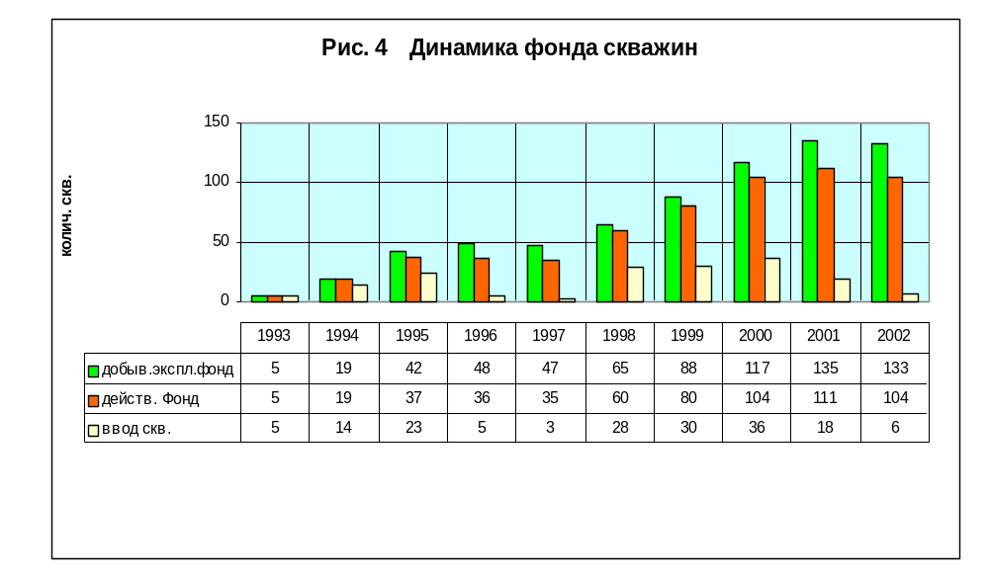На скважинах, находящихся в бездействии по состоянию на 1.01.2003 г, а это 27 скважин, необходимо дальнейшее продолжение работ по устранению аварий, ремонту и изоляции вод, для дальнейшего использования по назначению.

5.УСЛОВИЯ ПРИТОКА ЖИДКОСТИ И ГАЗА В СКВАЖИНЫ

Каждая нефтяная и газовая залежь обладает запасом естественной пластовой энергии, количество которой определяется величиной пластового давления и общим объемом всей системы, включая нефтяную и водяную зону.
До вскрытия пласта скважинами жидкость и газ находятся в статическом состоянии и располагаются по вертикали соответственно своим плотностям. После начала эксплуатации равновесие в пласте нарушается: жидкости и газ перемещаются к зонам пониженного давления ближе к забоям скважин. Это движение происходит вследствие разности (перепада) пластового (начального) давления (Р_{пл}) и давления у забоев скважин (Р_{пл} - Р_{заб}). Накопленная пластовая энергия расходуется на перемещение жидкости и газа по пласту и подъем их в скважинах, а также на преодоление сопротивлений, возникающих при этом перемещении.
В зависимости от геологических условий и условий эксплуатации пластовая энергия проявляется в виде сил, способствующих движению флюидов.
На устье скважины всегда имеется какое-то давление Р_{у}, называемое устьевым. Тогда
Р_{заб} - Р_{у} =ρgh10⁴⋅h, … (1)
где ρ - плотность жидкости (кг/м ³), g - ускорение свободного падения, равное 9,81 м/c²' (для приближенных расчетов принимают g = 10м/с²), h - глубина залегания пласта, м; 10⁴ - переводной коэффициент, Па/м. Разность (Р_{пл} - Р_{заб}) называют депрессией скважины. Поэтому чем выше депрессия, тем больше приток нефти на забой скважины.
Коэффициент продуктивности скважин – количество нефти и газа, которое может быть добыто из скважины при создании перепада давления на ее забое 0,1 МПа. В зависимости от видов энергии, используемых при отборе флюидов из пласта, различают режимы эксплуатации залежей: водонапорный, газонапорный, растворенного, газа и гравитационный.
Водонапорный режим связан с вытеснением нефти и перемещением ее по капиллярам в пласте за счет напора контактирующей с ней воды. Различают жесткий и упругий водонапорные режимы. При жестком водонапорном режиме нефть к скважинам перемещается за счет краевых и подошвенных вод, количество которых пополняется за счет атмосферных осадков и поверхностных водоемов. Упругий водонапорный режим эксплуатации основан на упругом сжатии жидкости (воды) и горных пород пластов в естественном состоянии и накоплении ими упругой энергии.
Коэффициент нефтеотдачи пласта (К_{н} – отношение извлекаемых запасов к начальным геологическим запасом нефти или газа) при водонапорном режиме самый высокий - 0,5 ÷ 0,8.
Газонапорный режим связан с перемещением нефти в капиллярах пласта под давлением контактирующего с ней газа ( расширения газовой шапки), при этом К_{н} = 0,4 ÷ 0,7.
Режим растворенного газа характерен для нефтяных месторождений, у которых свободный газ в залежи отсутствует, а в нефтяную часть пласта практически не поступает пластовая вода. Движущей силой, способствующей перемещению нефти в пласте к забою скважины, в этом случае является растворенный газ. Коэффициент нефтеотдачи при режиме растворенного газа очень низкий и составляет 0,15÷0,3.
Гравитационный режим эксплуатации нефтяных скважин наступает обычно при полном истощении пластовой энергии. При гравитационном режиме пласта единст-венной движущей силой перемещения нефти по капиллярам пласта является сила тя-жести нефти в пласте. Перемещение нефти происходит только в наклонных (падаю-щих) пластах к скважинам, расположенным в их нижних точках.
Гравитационный режим - наименее эффективный из всех режимов эксплуатации скважин ( К_{н} = 0,1 ÷ 0,2).
Практически в изолированном виде каждый из режимов эксплуатации встреча-ется редко.

6. ФОНТАННАЯ ЭКСПЛУАТАЦИЯ НЕФТЯНЫХ СКВАЖИН

Эксплуатация нефтяных скважин ведется фонтанным, газлифтным или насосным способом.
Подъем жидкости и газа от забоя скважины на поверхность составляет основное содержание процесса эксплуатации скважин. Этот процесс может происходить как за счет природной энергии W_{n} поступающих к забою скважины жидкости и газа, так и за счет вводимой в скважину энергии с поверхности W_{u}.
Газожидкостная смесь, выходя из ствола скважин через специальное устьевое оборудование, направляется в сепараторы (отделители жидкости от газа) и замерные приспособления, затем поступает в промысловые трубопроводы. Для обеспечения движения смеси в промысловых трубопроводах на устье скважин поддерживается то или иное давление.
На основании изложенного можно составить следующий энергетический баланс:
W₁ + W₂ + W₃ = W_{n} + W_{u}, … (2)
где W₁ - энергия на подъем жидкости и газа с забоя до устья скважины;
W₂ - энергия, расходуемая газожидкостной смесью при движении через устьевое оборудование;
W₃ - энергия, уносимая струей жидкости и газа за предел устья скважины;
если W_{u} = 0, то эксплуатация называется фонтанной;
при W_{u} 0 эксплуатация называется механизированной добычей нефти.
Передача энергии W_{u} осуществляется сжатым газом или воздухом, либо насо-сами, способ эксплуатации называется газлифтный или насосный.
Фонтанирование только от гидростатического давления пласта (Р_{пл}) редко в практике эксплуатации нефтяных месторождений; условие фонтанирования
Р_{пл} > ρ·g·h, … (3)
В большинстве случаев вместе с нефтью в пласте находится газ, и он играет главную роль в фонтанировании скважин. Это справедливо даже для месторождений с явно выраженным водонапорным режимом. Для водонапорного режима характерно содержание в нефти газа, находящегося в растворенном состоянии и не выделяю-щегося из нефти в пределах пласта.
Пластовый газ делает двойную работу: в пласте выталкивает нефть, а в трубах поднимает.

6.1. Роль фонтанных труб

При одном и том же количестве газа не в каждой скважине можно получить фонтанирование. Если количество газа достаточно для фонтанирования в 150 миллиметровой скважине, то его может не хватить для 200 миллиметровой скважины.
Смесь нефти и газа, движущаяся в скважине, представляет собой чередование прослоев нефти с прослоями газа: чем больше диаметр подъемных труб, тем больше надо газа для подъема нефти.
В практике известны случаи, когда скважины больших диаметров (150÷300 мм), пробуренные на высокопродуктивные пласты с большим давлением, отличались высокой производительностью, но фонтанирование их в большинстве случаев было весьма непродолжительным. Иногда встречаются скважины, которые при обычных условиях не фонтанируют, хотя давление в пласте высокое.
После спуска в такие скважины лифтовых труб малого диаметра удается достигнуть фонтанирования. Поэтому с целью рационального использования энергии расширяющего газа все скважины, где ожидается фонтанирование, перед освоением оборудуют лифтовыми трубами условным диаметром от 60 до 114 мм, по которым происходит движение жидкости и газа в скважине.
Диаметр подъемных труб подбирают опытным путем в зависимости от ожидаемого дебита, пластового давления, глубины скважины и условий эксплуатации. Трубы опускают до фильтра эксплуатационной колонны.
При фонтанировании скважины через колонну труб малого диаметра газовый фактор уменьшается, в результате чего увеличивается продолжительность фонтанирования. Нередко скважины, которые фонтанировали по трубам диаметром 114, 89, 73 мм переходили на периодические выбросы нефти и останавливались. В этих случаях период фонтанирования скважины удавалось продлить путем замены фонтанных труб меньшего диаметра: 60, 48, 42, 33 мм. Это один из способов продления фонтанирования малодебитных скважин.

6.2. Оборудование фонтанных скважин

В пробуренных эксплуатационных скважинах оборудуют как забойную (в зоне продуктивного пласта), так и устьевую часть, выходящую на поверхность. Если продуктивный пласт сложен достаточно прочными породами, то применяют "открытый" забой. В этом случае эксплуатационная обсадная колонна доводится до верхней границы продуктивного пласта, а сам пласт вскрывается на всю мощность. Если породы продуктивного пласта неустойчивые, рыхлые, то забой укрепляют обсадными трубами с креплением (цементированием) затрубного пространства. Приток нефти в скважину обеспечивают пробивкой отверстий (перфорацией) обсадной трубы и цементного кольца в зоне продуктивного пласта (обычно десять отверстий на один метр).
Условия эксплуатации фонтанных скважин требуют герметизации их устья, разобщения межтрубного пространства, направления продукции скважин в пункты сбора нефти и газа, а также при необходимости полного закрытия скважины под давлением. Эти требования выполняются при установке на устье фонтанирующей скважины колонной головки и фонтанной арматуры с манифольдом.
Оборудование любой скважины, в том числе фонтанной, должно обеспечивать отбор продукции в заданном режиме и возможность проведения необходимых технологических операций с учетом охраны недр, окружающей среды и предотвращения аварийных ситуаций. Оно подразделяется на земное (устьевое) и скважинное (подземное).
К наземному оборудованию относят фонтанную арматуру и манифольд. Фонтанной арматурой оборудуют фонтанные нефтяные и газовые скважины. Ее устанавливают на колонную головку. Фонтанная арматура изготавливается по ГОСТ 13846-89.
Фонтанные арматуры различают по конструктивным и прочностным признакам. Эти признаки включают в шифр фонтанной арматуры.
Фонтанная арматура включает трубную обвязку (головку) и фонтанную елку с запорными и регулирующими устройствами.
Трубная обвязка - часть фонтанной арматуры, устанавливаемая на колонную обвязку, предназначена для обвязывания одного или двух скважинных трубопрово-дов, контроля и управления потоком скважинной среды в затрубном (межтрубном) пространстве.
Скважинный трубопровод своим верхним концом закрепляется в катушке-трубодержателе, устанавливаемой на трубную головку, либо в муфте-трубодержа-теле, устанавливаемой в корпусе трубной головки. Схемы трубных обвязок приведены на рис. 2.
Фонтанная арматура выпускается на рабочее давление – 14, 21, 35, 70, 105 и 140 МПа, сечением ствола от 50 до 150 мм, по конструкции фонтанной елки – крестовая и тройниковая, по числу спускаемых в скважину рядов труб – однорядная и двухрядная и оборудована задвижками или кранами.

Пример обозначения: АФК6В-80/50Х70ХЛ-К2а

Х Х Х Х - Х Х х Х Х-Х Х
АФ - арматура фонтанная
АН - арматура нагнетательная

Способ подвешивания скважинного трубопровода:
в трубной головке - не обозначается, в переводнике к трубной
головке - К, для эксплуатации скважин УЭЦН - Э

Обозначение типовой схемы елки для арматуры с двумя
трубными головками к номеру схемы добавляют "а"

Обозначение системы управления запорными устройствами
( с ручным управлением – не обозначают, с дистанционным - Д,
с автоматическим - А, с дистанционным и автоматическим – В)

Условный проход ствола елки, мм

Условный проход боковых отводов елки, мм (при совпадении
с условных проходом ствола не указывается)

Рабочее давление, МПа( кгс/см²)

Климатическое исполнение по ГОСТ 16350-80: для умеренного и умеренно
холодного микроклиматических районов - не обозначается; для холодного
макроклиматического района – ХЛ

Исполнения по составу скважинной среды:
c содержанием Н₂S и СО₂ до 0,003% по объему каждого - не обозначается;
с содержанием СО₂ до 6% по объему - К1;
с содержанием Н₂S и СО₂ до 6% по объему каждого - К2 и К2И

Модификация арматуры или елки

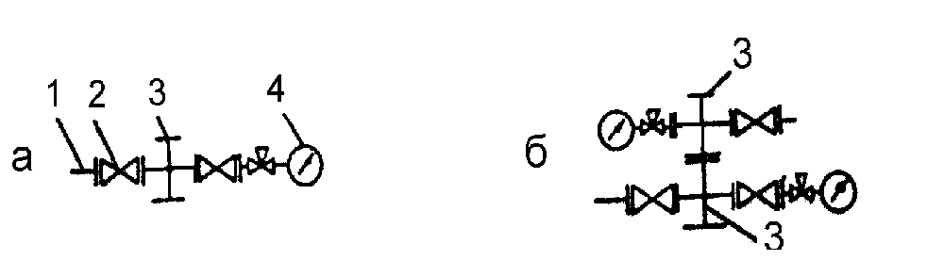
Рис. 2. Схемы трубных обвязок фонтанной арматуры:
1 – ответный фланец; 2 – запорное устройство; 3 – трубная головка; 4 – манометр с запорно-разрядным устройством

Конструкция фонтанной арматуры обеспечивает возможность измерения давления на верхнем буфере елки, а также давления и температуры среды на буфере бокового отвода елки и трубной головки. Стандартами предусмотрено изготовление блочных фонтанных арматур, а также укомплектование по необходимости фонтанных арматур автоматическими предохранительными и дистанционно управляемыми устройствами.
Фонтанная елка – часть фонтанной арматуры, устанавливаемая на трубную обвязку, предназначена для контроля и регулирования потока скважинной среды в скважинном трубопроводе и направления его в промысловый трубопровод. Типовые схемы фонтанных елок приведены на рис. 3.
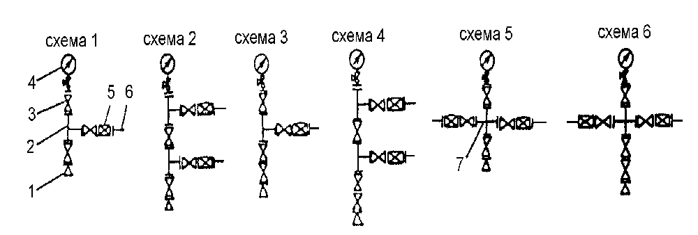
Рис. 3 Типовые схемы фонтанных елок:
тройниковые - схемы 1, 2, 3 и 4; крестовые - схемы 5 и 6 (1 - переводник к трубной головке; 2 - тройник; 3 - запорное устройство; 4 - манометр с запорно-разрядным устройством; 5 - дроссель; 6 - ответный фланец; 7 - крестовина)

При оборудовании скважины двумя концентрическими колоннами НКТ (двух-рядная конструкция подъемника) трубы большего диаметра подвешиваются на резьбовом соединении нижнего тройника (крестовина), который устанавливается на крестовину, герметизирующую затрубное пространство.
Трубы меньшего диаметра подвешиваются на резьбе переводника (стволовой катушки), размещаемом над тройником (крестовиком) (рис. 2б).
Типовые схемы фонтанных елок (рис. 3) включают либо один (схемы 3 и 1), либо два (схемы 2 и 4) тройника (одно и двухъярусная арматура), либо крестовину (крестовая арматура – схемы 5 и 6).
Двухструнная (двухъярусная тройниковая и крестовая) конструкция елки целесообразна в том случае, если нежелательны остановки скважины, причем рабочей является верхняя или любая боковая струна, а первое от ствола запорное устройство – запасным. Сверху елка заканчивается колпаком (буфером) с трехходовым краном и манометром. Для спуска в работающую скважину приборов и устройств вместо буфера ставится лубрикатор.
Типовые схемы фонтанной арматуры приведены на рис. 4. Монтаж-демонтаж фонтанной арматуры на устье скважины производится автомобильными кранами или другими подъемными механизмами.
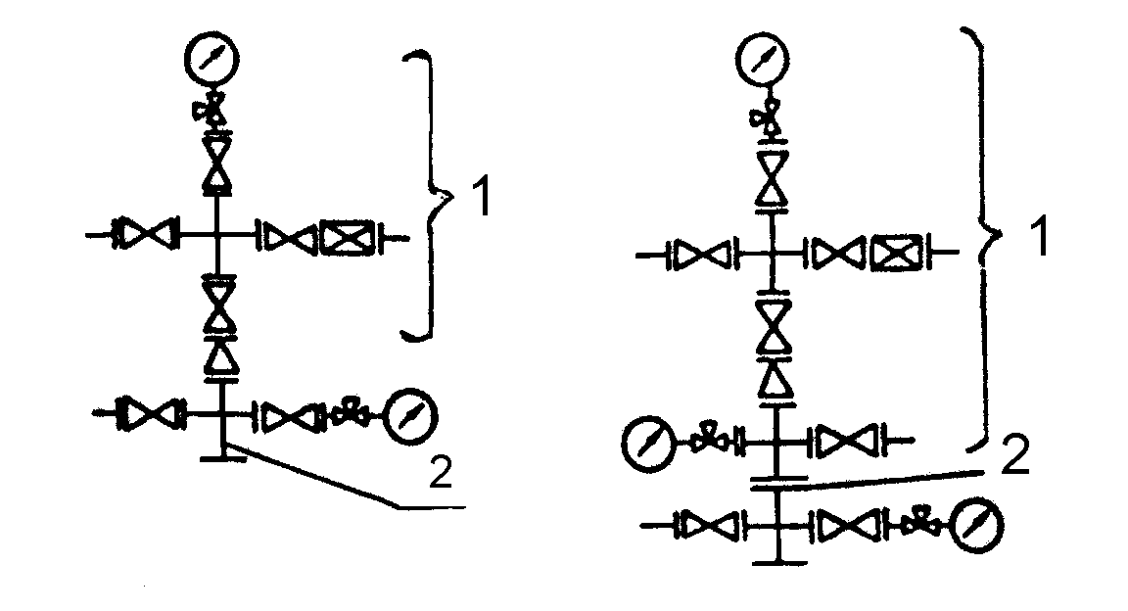

Рис. 4. Типовые схемы фонтанной арматуры:
1 – фонтанная елка; 2 – трубная обвязка

Запорные устройства фонтанной арматуры изготовляются трех типов: пробко-вые краны со смазкой; прямоточные задвижки со смазкой типа ЗМ и ЗМС с одно-пластинчатым и ЗМАД – с двухпластинчатым шибером. Задвижки типов ЗМС и ЗМАД имеют модификации с ручным и пневмоприводом.
При всех способах эксплуатации скважин подъем жидкости и газа на поверх-ность происходит по специальным трубам НКТ, спускаемым в скважины перед нача-лом эксплуатации (в фонтанирующих скважинах опускаются до фильтра). Согласно ГОСТ 633-80 предусмотрены следующие условные размеры (по внешнему диаметру): 27, 33, 42, 48, 60, 73, 89, 102 и 114 мм с толщиной стенок от 3 до 7 мм. Длина труб 5÷10 м. Трубы бесшовные, из сталей с высокими механическими свойствами, на обоих концах резьба, соединяются между собой муфтами. Отечественные НКТ изготавливают 4 типов. НКТ могут быть изготовлены из алюминиевого сплава марки Д16. Применяют фиберговые трубы, а также безрезьбовые (гибкие) НКТ на бараба-нах длиной до 6000 м.
Предельная глубина спуска одноразмерной равнопрочной колонны труб (L_{доп}), исходя из расчета только на растяжение от собственной силы тяжести, определяют по формуле:
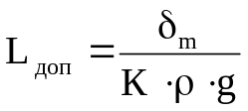 , … (4)
и для гладких труб (по страгивающей нагрузке резьбового соединения)
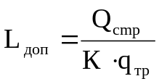, … (5)
где L_{доп} - допустимая длина подвески труб, м;
δ_{m} - предел текучести материала труб при растяжении, Па (373÷930МПа)
К - коэффициент прочности, К=1,5;
ρ - плотность материала труб, кг/м³ (для стали ρ = 7800÷7860);
Q_{стр} - страгивающая нагрузка для труб в Н (для НКГ диаметром 73 мм, стали Д Q_{стр} = 278 кН);
q_{тр} - масса 1 м труб, кг.

6.3 Оборудование для предусмотрения открытых фонтанов

Для предупреждения открытых фонтанов при эксплуатации фонтанных скважин применяются комплексы типа КУСА и КУСА-Э. Они могут обслуживать от одной до восьми скважин в случае разгерметизации устья, при отклонении от задан-ных параметров (давления, дебита) работы скважин и при возникновении пожара.
Основные элементы комплексов – пакер, скважинный клапан-отсекатель, уста-навливаемый внутрь НКТ на глубине до 200 м, и наземная станция управления. Управление клапаном-отсекателем может быть пневмо- (тип КУСА) или электро-гидравлическим (типа КУСА-Э).
Запорным органом служит хлопушка или шар.
Клапан-отсекатель (также и задвижка арматуры) может быть закрыт со станции управления принудительным путем или дистанционно с пульта диспетчера, связан-ного со станцией управления посредством промысловой телемеханики.
Имеются еще автоматические клапаны-отсекатели, срабатывающие при увеличе-нии дебита скважины выше заданного. Они устанавливаются на НКТ. Автоматизация фонтанной скважины предусматривает и автоматическое перекрытие выкидной линии разгруженным отсекателем манифольдным типа РОМ-1. Отсекатель срабаты-вает автоматически при повышении давления в трубопроводе на 0,45 МПа (образование парафиновой пробки) и при понижении давления до 0,15 МПа (порыв трубопровода).
Для обеспечения длительной и бесперебойной работы скважин в фонтанном режиме эксплуатации большое значение имеет регулирование пластовой энергии за счет изменения объема нефти, поступающего из скважины и называемого дебитом скважин. Для ограничения дебита скважин в боковом отводе фонтанной елки уста-навливается сменный штуцер-вставка из износостойкого материала с калиброванным отверстием строго определенного диаметра. Диаметр штуцера определяет количество поступающей из скважины нефти в зависимости от принятого режима работы скважины. Обычно диаметр штуцера равен 3 ÷ 15 мм и больше. Могут применяться быстро-сменяемые и быстрорегулируемые забойные штуцеры, которые устанавливаются в фонтанных трубах на любой глубине и удерживаются пакерами. Спуск и подъем забойных штуцеров осуществляется на стальном канате при помощи лебедки. Комплекс устьевого фонтанного оборудования показан на рис. 5.

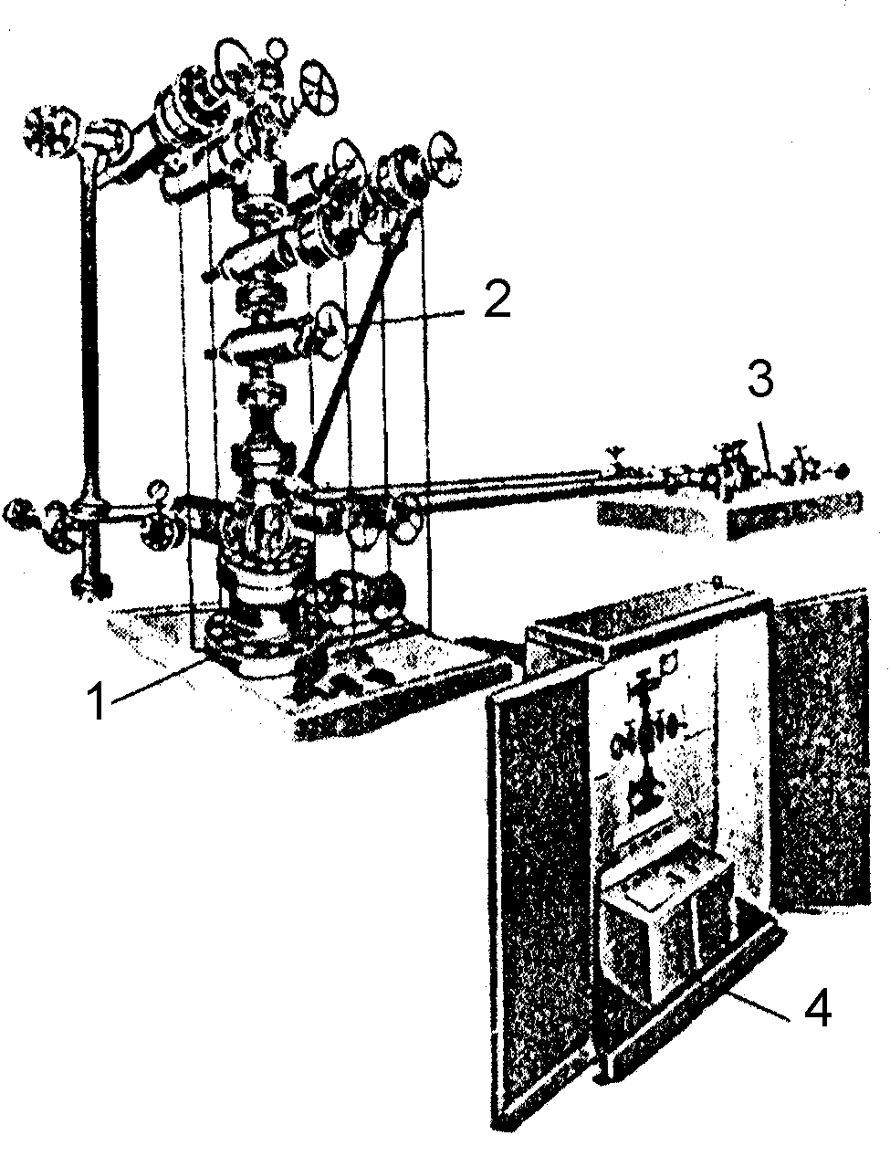

Рис. 5 Комплекс устьевого фонтанного оборудования:
1 – оборудование обвязки обсадных колонн;
2 – фонтанная арматура; 3 – манифольд; 4 – станция управления арматурой.

6.4 Освоение и пуск в работу фонтанных скважин

Осуществляется снижением давления на пласт путем:
1) последовательной замены глинистого раствора в скважине жидкостью и газожидкостной смесью меньшей плотности (глинистый раствор → вода → нефть);
2) использования азота инертного или газа ( вытеснением части жидкости из скважины, ее аэрацией);
3) свабирования.

6.5 Борьба с отложением парафина в подъемных трубах

Одним из факторов, осложняющих процесс эксплуатации скважин, является отложение парафина на стенках подъемных труб, устьевой арматуры и выкидных линий.
Для борьбы с отложениями парафина применяют следующие основные способы:
1. Механический, при котором парафин со стенок труб периодически удаляется специальными скребками и выносится струей на поверхность.
2. Тепловой, при котором скважина промывается теплоносителем (паром, горя-чей водой или нефтепродуктами).
3. Использование подъемных труб с гладкой внутренней поверхностью (остекло-ванных или покрытых специальным лаком или эмалями).
4. Химический, при котором парафин удаляется с помощью растворителей.
Неполадки в работе фонтанных скважин - нарушение режимов:
1. Парафино- и гидратообразование в трубах.
2. Образование песчаных пробок на забоях.
3. Разъедание штуцера.
4. Забивание песком, парафином штуцера или выкидной линии.
5. Появление воды в скважине.

Исследование фонтанных скважин необходимо для установления правильного режима эксплуатации. Исследования проводятся как методом пробных откачек, так и по кривой восстановления забойного давления после остановки скважины. Метод пробных откачек применяют при исследовании для определения продуктивной характеристики скважин и установления технологического режима ее работы, а исследование по кривой восстановления забойного давления - для определения параметров пласта.
Кроме этого, периодически ведут отбор проб для определения свойств нефти.
Идея метода пробных откачек - в замене (4÷5 раз) штуцеров и измерении параметров.
Глубинные измерения производятся глубинными приборами (манометрами), которые лебедками (ручными, механизированными) спускают в скважину на стальной проволоке диаметром от 0,6 до 2,0 мм.
По данным исследования строят графики зависимости дебита скважины Q от забойного давления Р_{заб} или от величины депрессии ΔР, т.е. перепада между пластовым и забойным давлениями (ΔР=Р_{пл} - Р_{заб}). Такие графики называются индикаторными диаграммами скважин. По форме линии индикаторных диаграмм (рис.6) могут быть прямыми (линия 1), выпуклыми (линия 2) и вогнутыми (линия 3) относительно дебитов.
Для добывающих скважин могут быть построены прямолинейные диаграммы (когда эксплуатируется пласт с водонапорным режимом и приток однородной жидкости в скважину происходит по линейному закону фильтрации); криволинейные – с выпуклостью, обращенной к оси дебитов; и диаграммы, одна часть которых прямолинейна, а другая при увеличении депрессии и дебитов – криволинейна (рис.6), линия 4). Искривление индикаторной линии обычно происходит вследствие нарушения линейного закона фильтрации.
Во всех случаях, когда залежь эксплуатируется на режиме, отличающемся от водонапорного, индикаторная линия будет выпуклой по отношению к оси дебитов.
Форма индикаторной линии может быть вогнутой по отношению к оси дебитов (рис. 6, линия 3). Поэтому в тех случаях, когда получают вогнутые индикаторные линии, исследование на приток считают неудовлетворительным и его необходимо повторить.

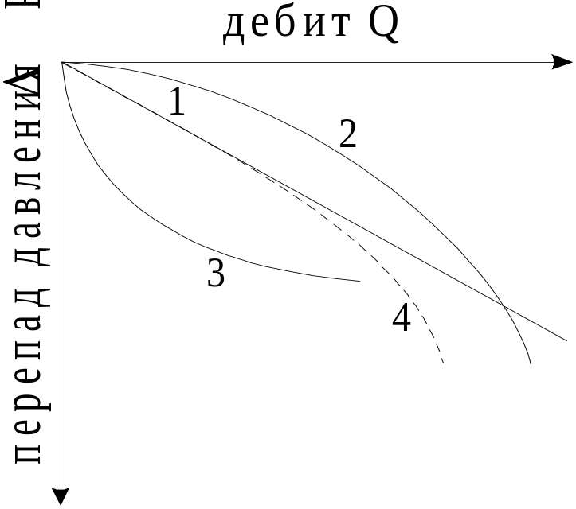

Рис.6 Индикаторные диаграммы
Приток жидкости к забою скважины определяется зависимостью:
Q = K(Р_{пл} – Р_{заб})^{n}, … (6)
где К – коэффициент продуктивности; n - коэффициент, показывающий характер фильтрации жидкости через пористую среду.
При линейном законе фильтрации n=1 (индикаторная линия - прямая). Линию, выпуклую к оси дебитов, получают при n>1, а вогнутую – при n<1.
При линейном законе фильтрации уравнение принимает вид:
Q = K(Р_{пл} – Р_{заб}), … (7)

Коэффициентом продуктивности добывающей скважины К называется отношение ее дебита к перепаду (депрессии) между пластовым и забойным давлениями, соответствующими этому дебиту:
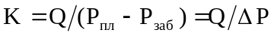, … (8)
Если дебит измерять в т/сут (м³/сут), а перепад давления в паскалях, то размерность коэффициента продуктивности будет т/(сут·Па), или м³/(сут·Па).Однако величина паскаль чрезмерно мала, поэтому для промысловых измерений давления лучше пользоваться кратными единицами – мегапаскалем (МПа) или килопаскалем (кПа) .
Коэффициент продуктивности обычно определяют по данным индикаторной линии. Если индикаторная линия имеет прямолинейный участок, который затем переходит в криволинейный, то коэффициент продуктивности определяют только по прямолинейному участку. Для установления коэффициента продуктивности по криволинейному участку необходимо знать перепад давления, соответствующий этому коэффициенту.
По полученному в результате исследования скважины коэффициенту продуктивности устанавливают режим ее работы, подбирают необходимое эксплуатационное оборудование. По изменениям этого коэффициента судят об эффективности обработок призабойной зоны скважин, а также о качестве подземных ремонтов. Сравнивая газовые факторы и коэффициенты продуктивности до и после обработки или ремонта скважины, судят о состоянии скважины.

6.6 Анализ работы фонтанного фонда скважин

На 1.01.2003г. эксплуатационный фонтанный фонд на Северо-Губкинском и Присклоновом месторождениях составлял 38 скважин. Фонтанная эксплуатация производится по 2,5” лифтовым колоннам насосно-компрессорных труб, спускаемых до глубины интервала перфорации. Регулировка отборов производится с помощью устьевых штуцеро диаметром 8-36мм.
Коэффициент эксплуатации фонтанного фонда составляет 0,98, коэффициент использования 0,91.
Дебиты жидкости и обводненность по пластам приведены в таблице.

Таблица 3

Пласт | Дебит жидкости, м3/сут
БП-6 | 14
БП-7 | 8,5-33
БП-8 | 1,2 – 132
БП-9 | 24-36
БП10 | 23-70
БП-11 | 13-20
БП-12 | 5-30

Дебиты фонтанных скважин изменяются в пределах 1,2-132 т/сут, обводненность добываемой продукции составляет 1,21-93,1%. В целом по Северо-Губкинскому и Присклоновому месторождениям средний дебит фонтанных скважин по нефти составил 13,5 т/сут.
Фонтанный фонд на месторождении малообводненный, средняя обводненность в целом по месторождению составляет 19,2%, основной фонд скважин эксплуатируется с обводненностью добываемой продукции до 30%, незначительное количество скважин может быть рекомендованы к переводу на механизированную добычу. С 2000г. 20 скважин переведено в мехфонд.

7. ГАЗЛИФТНАЯ ЭКСПЛУАТАЦИЯ НЕФТЯНЫХ СКВАЖИН

7.1 Область применения газлифта

Область применения газлифта – высокодебитные скважины с большими забойными давлениями, скважины с высокими газовыми факторами и забойными давлениями ниже давления насыщения, песочные (содержащие в продукции песок) скважины, а также скважины, эксплуатируемые в труднодоступных условиях (например, затопляемость, паводки, болота и др.). Газлифт характеризуется высокой технико-экономической эффективностью, отсутствием в скважинах механизмов и трущихся деталей, простотой обслуживания скважин и регулирования работы.
Логическим продолжением фонтанной эксплуатации является газлифтная эксплуатация, при которой недостающее количество газа для подъема жидкости закачивают в скважину с поверхности. Если притекающую пластовую энергию, характеризуемую газовым фактором, дополняют энергией газа, закачиваемого в скважину с поверхности, происходит искусственное фонтанирование, которое называется газлифтным подъемом, а способ эксплуатации – газлифтным.
Газлифтная (компрессорная) эксплуатация нефтяных скважин осуществляется путем закачки в скважину газа; метод эксплуатации носит название газлифтный. Газ в нефтяную скважину можно подать под давлением без его дополнительной компрессии из газовых пластов. Такой способ называют бескомпрессорным.

Принцип действия газлифта. В скважину опускают два ряда насосных труб. По затрубному пространству между наружной и внутренней трубами подают под давлением газ или воздух. Наружную трубу называют воздушной. Внутреннюю трубу, по которой нефть в смеси с газом или воздухом поднимается на поверхность, называют подъемной. Подъемная труба имеет меньшую длину по сравнению с воздушной. До закачки газа жидкость в подъемной и воздушной трубах находится на одном уровне. Этот уровень называют статическим -Н_{ст}. В этом случае давление жидкости на забое соответствует пластовому давлению.
Р_{пл}= Н_{ст}· ρ·g , отсюда Н_{ст} = Р_{пл} /ρ·g , … (9)
По воздушной трубе (затрубному пространству) в скважину под давлением этого газа жидкость полностью вытесняется в подъемную трубу, после этого газ проникает в подъемную трубу и перемешивается с жидкостью. Плотность газированной жидкости уменьшается и по мере ее насыщения газом достигается разность в плотности газированной и негазированной жидкостей.
Вследствие этого более плотная (негазированная) жидкость будет вытеснять из подъемной трубы газированную жидкость. Если газ подавать в скважину непрерывно, то газированная жидкость будет подниматься и выходить из скважины в систему сбора. При этом в затрубном пространстве подъемной трубы устанавливается новый уровень жидкости, называемый динамической высотой:
Н_{дин}= Р_{заб}/ρ·g , … (10)
При этом давление из башмака подъемной трубы
Р₁ = (L – h₀)· ρ·g = h_{п}·ρ·g , … (11)
где L - длина подъемной трубы;
h₀ - расстояние от устья скважины до динамического уровня;
h_{п} = L – h₀ - глубина погружения подъемной трубы в жидкость.
Применяют газлифты однорядные и двухрядные (рис. 7; 8).
В однорядном в скважину опускают только одну колонну труб, по которой газо-жидкостная смесь поднимается из скважины на поверхность. В двухрядном подъем-нике в скважину опускают две насосные колонны труб. По затрубному пространству этих колонн с поверхности подают газ, а по внутренней колонне труб на поверхность поднимается газожидкостная смесь. Однорядный подъемник менее металлоемок, но в нем нет достаточных условий для выноса песка с забоя скважины. Поэтому одноряд-ный подъемник применяется на скважинах, эксплуатируемых без воды и выноса песка. В двухрядном подъемнике вынос газожидкостной смеси происходит по внут-ренней трубе меньшего диаметра. За счет этого возрастают скорости подъемника газожидкостной смеси и улучшаются условия для выноса из скважины воды и песка. Кроме того, двухрядный подъемник работает с меньшей пульсацией рабочего давле-ния и струи жидкости, а это, в свою очередь, снижает расход рабочего агента - газа.
Поэтому, несмотря на увеличение металлоемкости, двухрядные подъемники (рис. 7) применяют на сильно обводненных скважинах при наличии на забое боль-шого количества песка. С целью снижения металлоемкости применяют так называ-емую полуторарядную конструкцию, когда высший ряд труб заканчивают трубами меньшего диаметра, называемых хвостовиком (рис. 7).
Для оборудования газлифтных подъемников применяют НКТ следующих диаметров: в однорядных подъемниках - от 48 до 89 мм и редко 114 мм, в двухряд-ных подъемниках - для наружного ряда труб 73, 89 и 114 мм, а для внутреннего - 48, 60 и 73 мм. При выборе диаметров НКТ необходимо иметь в виду, что минимальный зазор между внутренней обсадной колонны и наружной поверхностью НКТ должен составлять 12 ÷15 мм.
Достоинства газлифтного метода:
- простота конструкции (в скважине нет насосов);
- расположение технологического оборудования на поверхности (облегчает его наблюдение, ремонт), обеспечение возможности отбора из скважин больших объемов жидкости (до 1800 ÷1900 т/сут);
- возможность эксплуатации нефтяных скважин при сильном обводнении и большом содержании песка, простота регулирования дебита скважин.

Недостатки газлифтного метода:
1) большие капитальные затраты;
2) низкий КПД;
3) повышенный расход НКТ, особенно при применении двухрядных подъемников;
4) быстрое увеличение расхода энергии на подъем 1 т нефти по мере снижения дебита скважин с течением времени эксплуатации.
В конечном счете, себестоимость добычи 1 т нефти при газлифтном методе ниже за счет низких эксплуатационных расходов, поэтому он перспективен.

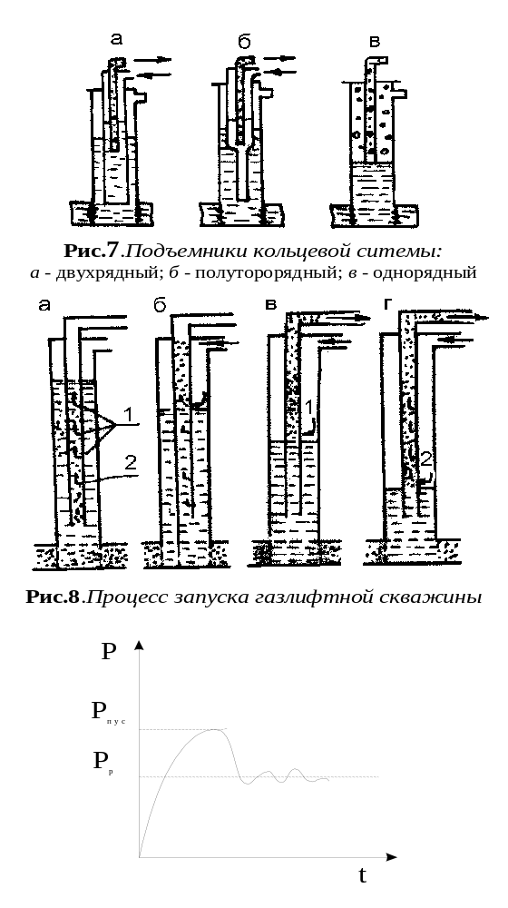

Рис. 9 График изменения давления нагнетательного агента от времени при пуске скважин

7.2.Оборудование устья компрессорных скважин

Устье газлифтной скважины оборудуют стандартной фонтанной арматурой, рабочее давление, которой должно соответствовать максимальному ожидаемому на устье скважины. Арматуру до установки на скважину опрессовывают в сборном виде на пробное давление, указанное в паспорте. После установки на устье скважины ее опрессовывают на давление, допустимое для опрессовки эксплуатационной колонны, при этом независимо от ожидаемого рабочего давления арматуру монтируют с пол-ным комплектом шпилек и уплотнений. Под ее выкидными и нагнетательными линиями, расположенными на высоте, устанавливают надежные опоры, предотвраща-ющие падение труб при ремонте, а также вибрацию от ударов струи.
Обвязка скважины и аппаратура, а также газопроводы, находящиеся под давле-нием, должны отогреваться только паром или горячей водой.

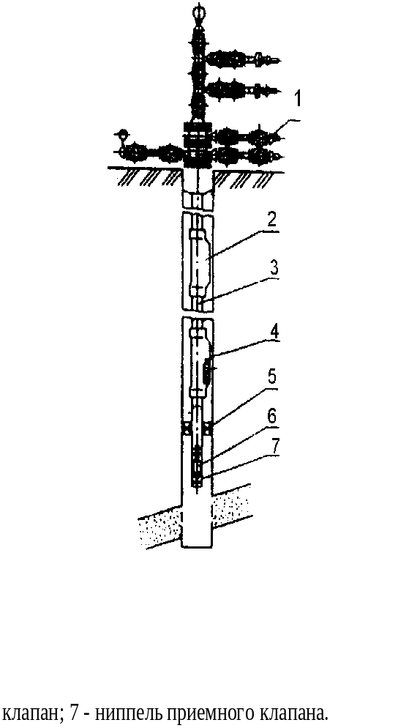

Рис. 10 Газлифтная установка ЛН:
1 - фонтанная арматура; 2 - скважинная камера; 3 - колонна насосно-компрессорных труб; 4 - газлифтный клапан; 5 - пакер; 6 - приемный клапан; 7 - ниппель приемного клапана

Пуск газлифтных скважин (на примере двухрядного подъемника).
При нагнетании газа жидкость в межтрубном пространстве колонн НКТ оттесня-ется вниз, а вытесняемая перетекает в трубы малого диаметра из эксплуатационной колонны, в результате чего уровень в ней становится ниже статического. Поэтому давление на забое становиться выше пластового и часть жидкости поглощается пластом. На любой момент времени давление закачиваемого газа соответствует гидростатическому давлению столба жидкости высотой, равной разности уровней в трубах малого диаметра (или затрубном пространстве) и межтрубном пространстве.
По мере нагнетания газа увеличивается разность уровней и возрастает давление заканчиваемого газа. На рис.9 приведена кривая изменения давления нагнетатель-ного газа в зависимости от времени при пуске скважины.
Давление закачиваемого газа во время достижения уровня жидкости в межтруб-ном пространстве башмака подъемных труб будет максимальным. Это давление называется пусковым - Р_{пус}. Как только начнется, излив газожидкостной смеси, давление на башмаке подъемных труб уменьшится. Среднее давление нагнетаемого газа при установившемся режиме газлифтной скважины называется рабочим Р_{р} (рис. 8).
Таким образом, запуск газлифтных скважин осуществляется продавкой газом из газораспределительного пункта (ГРП) или от передвижных компрессоров. Для сни-жения пускового давления в современных газлифтных установках применяют после-довательное газирование участков лифта через пусковые газлифтные клапаны
(рис. 10).

7.3.Периодический газлифт

Периодический газлифт осуществляется путем прерывной подачи агента в скважину, т.е. циклами.
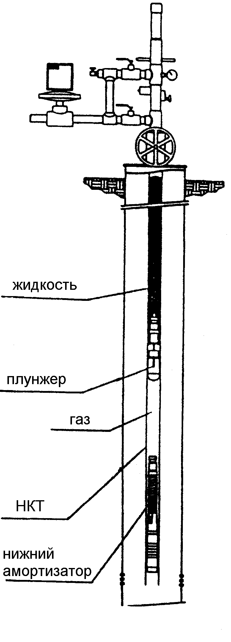
Рис. 11. Схема плунжерного подъемника

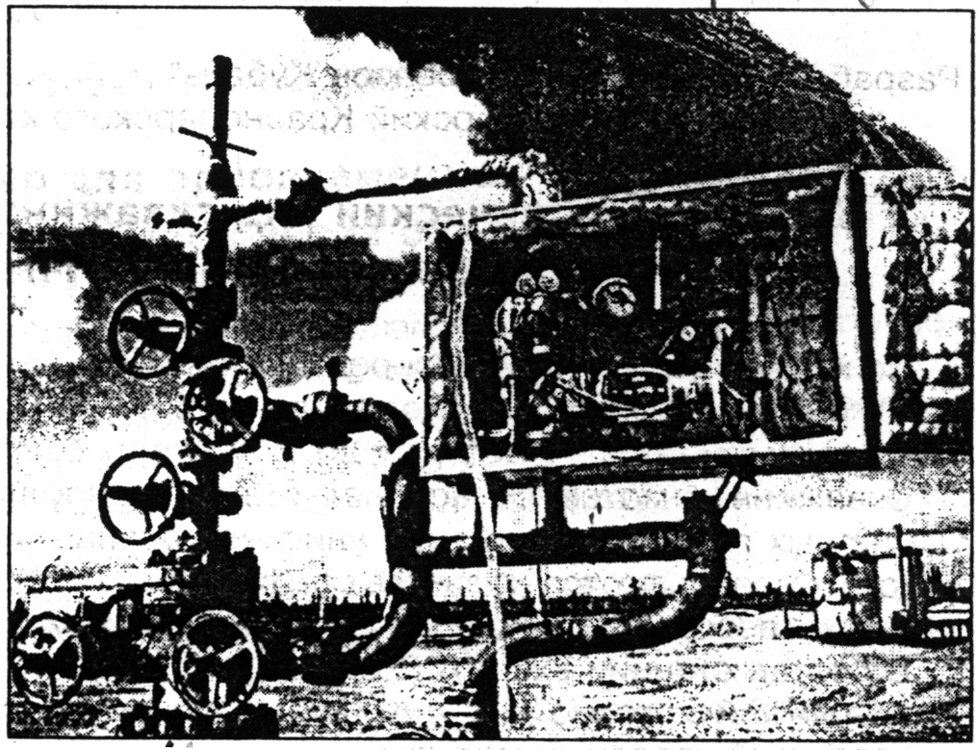

Рис. 12. Устьевая часть установки плунжерного газлифта(Ижевского механического завода)

Для повышения эффективности периодического газлифта может применяться плунжер – своеобразный поршень, движущийся в трубах одноразмерной колонны с минимальным зазором 1,5÷2,0 мм, чтобы уменьшить величину стекания жидкости по стенкам труб и отделяющий поднимаемый столб жидкости от газа. При ударе о верхний амортизатор, расположенный в плунжере, клапан автоматически открыва-ется, и плунжер падает вниз. При ударе о нижний амортизатор происходит закрытие клапана, и плунжер готов к следующему циклу. Плунжерный лифт может работать также с периодической подкачкой газа в затрубное пространство.
Плунжерный лифт можно использовать также при непрерывном газлифте и фон-танной эксплуатации скважины. В других установках, например при эксплуатации скважин гидропакерным автоматическим поршнем, последний не имеет проходного отверстия и после перемещения к устью скважины нагнетательным газом падает вниз после прекращения подачи газа. Зазор между поршнем и колонной НКТ – 2,5 – 4 мм. Дебит скважин - 1÷20 т/сут.
Установки плунжерного лифта (рис.12) изготавливаются на Ижевском меха-ническом заводе (диаметр плунжера 58,5 мм, глубина спуска 4000 м), осваиваются на Томском электромеханическом заводе им. В.В. Вахрушева.
В настоящее время распространение установок периодического газлифта невелико.

7.4 Анализ работы фонда скважин, оборудованных БКГ-ПЛ.
В настоящее время на Северо-Губкинском месторождении для добычи нефти кроме фонтанного и насосного способа добычи нефти применяется бескомп-рессорный газлифт (БКГ). Внедрение БКГ с использованием технологии плунжер-лифт (БКГ-ПЛ) началось с 11.1995г. С этого времени до 2002 года плунжер-лифтом всего было оборудовано 84 скважины. Часть скважин были оборудованы БКГ сразу после ввода в эксплуатацию, основная часть переведена на БКГ после эксплуатации на фонтанном режиме.
После нескольких лет эксплуатации часть скважин были переведены в нагнета-тельные и пьезометрические.
В эксплуатации находятся скважины пластов БП-6, БП-7, БП-8, БП-9, БП-10, БП-11, БП-10+11, БП12.
Период накопления жидкости по скважинам разный, от 35 минут до 7часов 40 минут. Время работы составляет от 10 минут до одного часа. Буферное давление сос-тавляет 1,2-1,8 МПа.
Из-за значительного количества бездействующего фонда, коэффициент эксплу-атации скважин, оборудованных БКГ ниже, чем по фонтанному фонду и на 1.01.2001г. составил 0.89; коэффициент использования - 0.81.
Проведенный анализ работы фонда скважин, оборудованных БКГ, показал, что после перевода на значительном фонде скважин (35%) был получен прирост дебитов по нефти. В последующем, в процессе дальнейшей эксплуатации, наблюдалось сни-жение дебитов скважин по всем пластам.
Однако необходимо отметить, что тенденция снижения дебитов по всем пластам характерно для всего фонда скважин, находящихся в эксплуатации независимо от способа эксплуатации.
Существенное отставание обустройства системы ППД на месторождении при-вело к тому, что пласты эксплуатируются в условиях пониженного пластового давле-ния.
Часть эксплуатационного добывающего фонда скважин работала с забойными давлениями ниже давления насыщения, что приводило к формированию режима растворенного газа в ПЗП и стволе скважин и снижению их продуктивности.
В течение 2001г и в начале 2000г. при нестабильной закачке рабочего агента в пласт, и при несвоевременном введении под закачку пласта БП10+11, произошло снижение добычи по фонду БКГ-ПЛ. Так же возникла необходимость интенсифици-ровать этот фонд на увеличение времени накопления, что привело в зимнее время к замерзанию, гидратообразованию.Тогда было принято решение: интенсивно внедрять механизированный способ добычи.
На 1.01.2003г. фонд скважин, оборудованных БКГ-ПЛ, уменьшился до 37скв-н.
Средний дебит скважин, оборудованным БКГ- ПЛ составил 10,6 т/сут., средняя обводненность 19,3%.
Опыт работы фонда скважин, оборудованных БКГ-ПЛ, показал следующие стороны данной технологии:
- Плунжер-лифт сохраняет отборы пластового газа, по сравнению с фонтанным способом добычи;
- Плунжер-лифт позволяет производить очистку НКТ от парафино-гидратных отложений (ПГО), исключая электропрогрев, химическую обработку и другие методы очистки НКТ, применяемые при фонтанном способе эксплуатации что, бесспорно, несет в себе положительный, с точки зрения экономики фактор.

8 НАСОСНАЯ ЭКСПЛУАТАЦИЯ СКВАЖИН

Наиболее распространённый способ добычи нефти - с помощью глубинных насосов - штанговых и бесштанговых.

8.1 Штанговые скважинные насосные установки (ШСНУ)

Две трети фонда (66%) действующих скважин стран СНГ (примерно 16,3% всего объема добычи нефти) эксплуатируются ШСНУ. Дебит скважин составляет от десятков килограммов в сутки до нескольких тонн. Насосы спускают на глубину от нескольких десятков метров до 3000 м., а в отдельных скважинах на 3200 ÷ 3400 м.
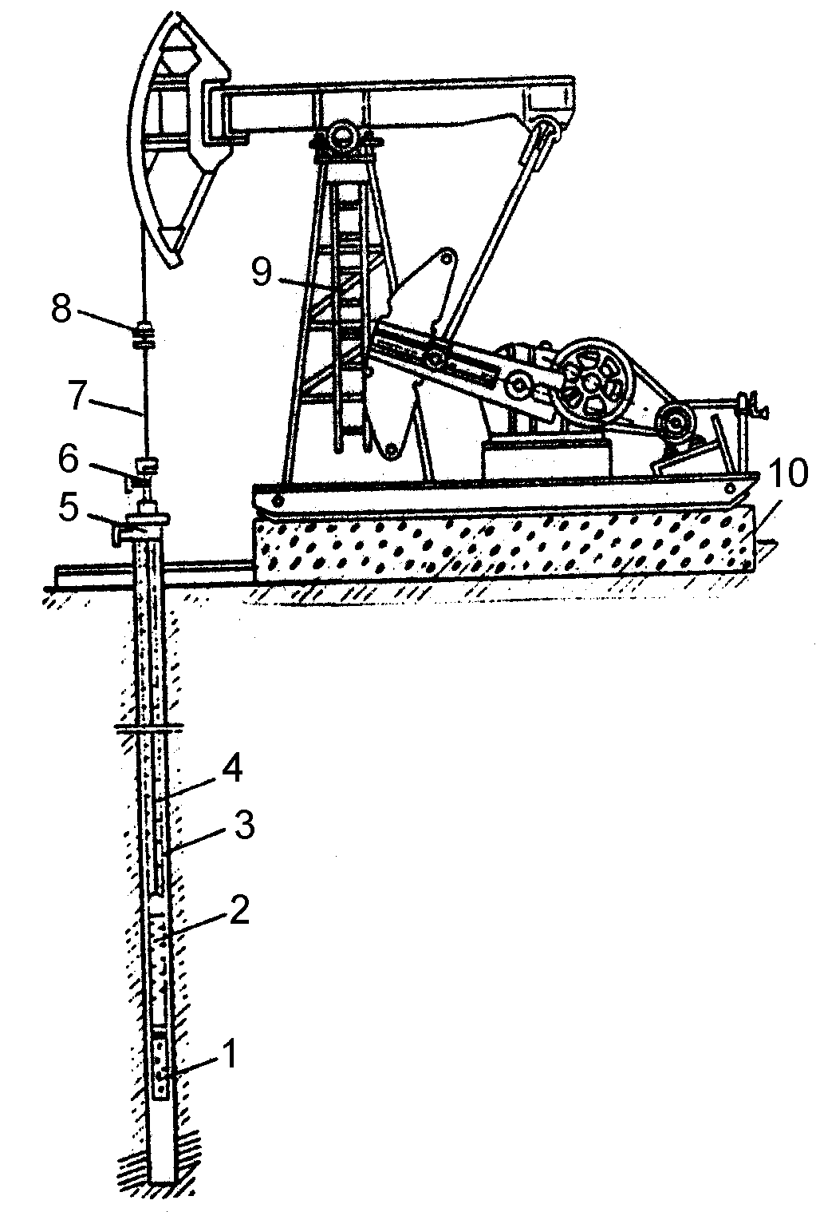
Рис. 13. Схема установки штангового скважинного насоса

ШСНУ включает:
1. Наземное оборудование: станок-качалка (СК), оборудование устья.
2. Подземное оборудование: насосно-компрессорные трубы (НКТ), насос-ные штанги (НШ), штанговый скважинный насос (ШСН) и различные защитные устройства, улучшающие работу установки в осложненных условиях.
Отличительная особенность ШСНУ обстоит в том, что в скважине устанавливают плунжерный (поршневой) насос, который приводится в действие поверхностным приводом посредством колонны штанг (рис. 13).
Штанговая глубинная насосная установка (рис. 13) состоит из скважинного насоса 2 вставного или невставного типов, насосных штанг 4 насосно-компрессорных труб 3, подвешенных на планшайбе или в трубной подвеске 8, сальникового уплотнения 6, сальникового штока 7, станка-качалки 9, фундамента 10 и тройника 5. На приеме скважинного насоса устанавливается защитное приспособление в виде газового или песочного фильтра 1.

8.2. Штанговые скважинные насосы

ШСН обеспечивают откачку из скважин жидкости, обводненностью до 99% , абсолютной вязкостью до 100 мПа·с, содержанием твердых механических примесей до 0,5%, свободного газа на приеме до 25%, объемным содержанием сероводорода до 0,1%, минерализацией воды до 10 г/л и температурой до 130⁰С.
По способу крепления к колонне НКТ различают вставные (НСВ) и невставные (НСН) скважинные насосы (рис. 3.13, 3.14). У невставных (трубных) насосов цилиндр с седлом всасывающего клапана опускают в скважину на НКТ. Плунжер с нагнета-тельным и всасывающим клапаном опускают в скважину на штангах и вводят внутрь цилиндра. Плунжер с помощью специального штока соединен с шариком всасываю-щего клапана. Недостаток НСН - сложность его сборки в скважине, сложность и дли-тельность извлечения насоса на поверхность для устранения какой-либо неисправ-ности. Вставные насосы целиком собирают на поверхности земли и опускают в сква-жину внутрь НКТ на штангах. НСВ состоит из трех основных узлов: цилиндра, плун-жера и замковой опоры цилиндра.
В трубных же насосах для извлечения цилиндра из скважины необходим подъем всего оборудования (штанг с клапанами, плунжером и НКТ). В этом коренное отли-чие между НСН и НСВ. При использовании вставных насосов в 2 ÷ 2,5 раза ускоря-ются спуско-подъемные операции при ремонте скважин и существенно облегчается труд рабочих. Однако подача вставного насоса при трубах данного диаметра всегда меньше подачи невставного.
Насос НСВ-1 – вставной одноступенчатый, плунжерный с втулочным цилинд-ром и замком наверху, нагнетательным, всасывающим и противо-песочным клапа-нами (рис.14).

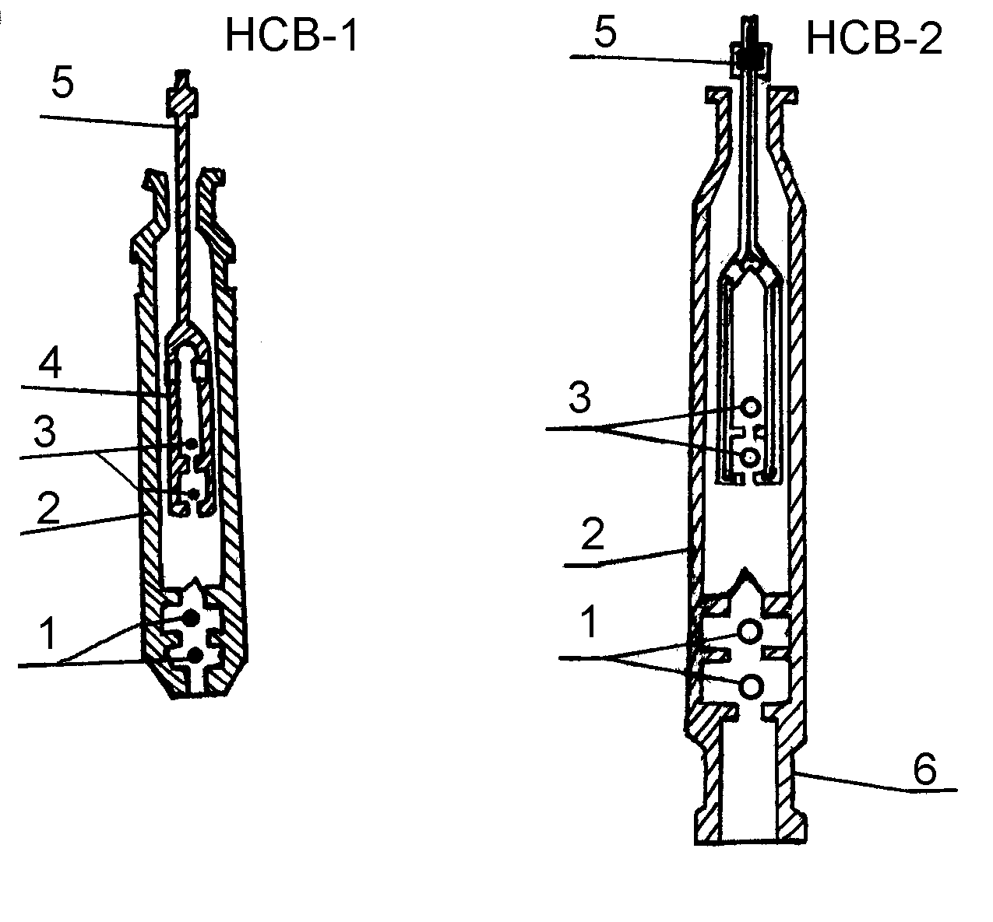

Рис. 14. Насосы скважинные вставные

1 – впускной клапан; 2 – цилиндр; 3 – нагнетательный клапан;
4 – плунжер; 5 – штанга; 6 – замок.

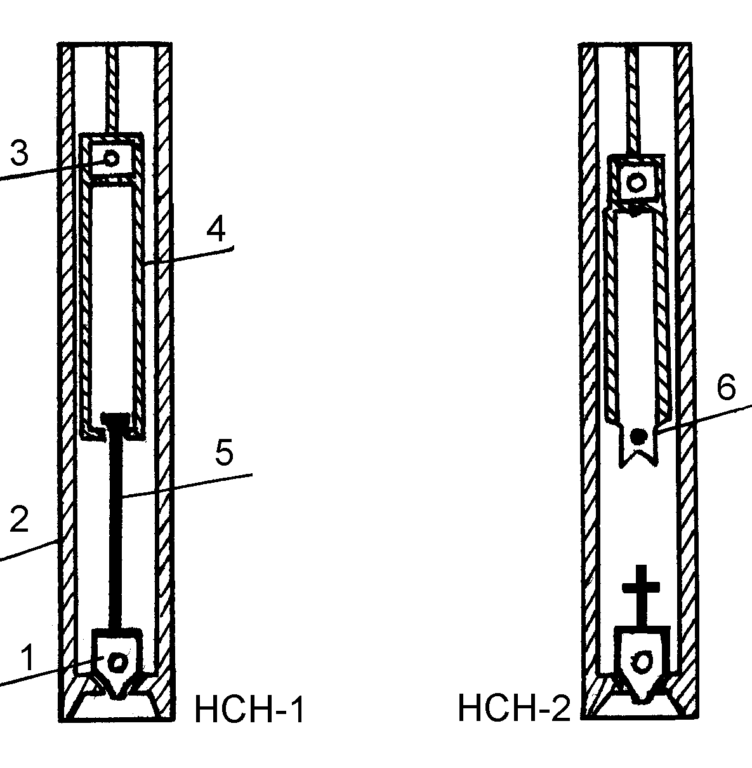

Рис. 15. Невставные скважинные насосы:

1 – всасывающий клапан; 2 – цилиндр; 3 – нагнетательный клапан;
4 – плунжер; 5 – захватный шток; 6 – ловитель

Насос НСВ спускается на штангах. Крепление (уплотнение посадками) происхо-дит на замковой опоре, которая предварительно опускается на НКТ. Насос извлека-ется из скважины при подъеме только колонны штанг. Поэтому НСВ целесообразно применять в скважинах с небольшим дебитом и при больших глубинах спуска.
Невставной (трубный) насос представляет собой цилиндр, присоединенный к НКТ и вместе с ними спускаемый в скважину, а плунжер спускают и поднимают на штангах. НСН целесообразны в скважинах с большим дебитом, небольшой глубиной спуска и большим межремонтным периодом.
В зависимости от величины зазора между плунжером и цилиндром изготав-ливают насосы следующих групп посадок (исполнение «С» - т.е. с составным цилиндром):

Группа | Зазор, мм
0 | До 0,045
1 | 0,02 - 0,07
2 | 0,07 – 0,12
3 | 0,12 – 0,17

Чем больше вязкость жидкости, тем выше группа посадки. Условный размер насосов (по диаметру плунжера) и длина хода плунжера соответственно приняты в пределах:
для НСВ 29 – 57 мм и 1,2 ÷ 6 м;
НСН 32 – 95 мм и 0,6 ÷ 4,5 м.
Обозначение НСН2-32-30-12-0:
0 – группа посадки;
12х100 – наибольшая глубина спуска насоса, м;
30х100 – длина хода плунжера, мм;
32 – диаметр плунжера, мм.

Насосная штанга предназначена для передачи возвратно-поступательного дви-жения плунжер насоса. Штанга представляет собой стержень круглого сечения с утолщенными головками на концах. Выпускаются штанги из легированных сталей диаметром (по телу) 16, 19, 22, 25 мм и длиной 8 м – для нормальных условий эксплуатации.
Для регулирования длины колонн штанг с целью нормальной посадки плунжера в цилиндр насоса имеются также укороченные штанги (футовки) длиной 1; 1,2; 1,5; 2 и 3 м.
Штанги соединяются муфтами. Имеются также трубчатые (наружный диаметр 42 мм, толщина 3,5 мм).
Начали выпускать насосные штанги из стеклопластика (АО «Очерский машино-строительный завод»), отличающиеся большей коррозионной стойкостью и позволя-ющие снизить энергопотребление до 20%.
Применяются непрерывные штанги «Кород» (непрерывные на барабанах, сече-ние - полуэллипсное).
Особая штанга - устьевой шток, соединяющий колонну штанг с канатной подвеской. Поверхность его полирована (полированный шток). Он изготавливается без головок, а на концах имеет стандартную резьбу.
Для защиты от коррозии осуществляют окраску, цинкование и т.п., а также применяют ингибиторы.
Устьевое оборудование насосных скважин предназначено для герметизации затрубного пространства, внутренней полости НКТ, отвода продукции скважин и подвешивания колонны НКТ.
Устьевое оборудование типа ОУ включает устьевой сальник, тройник, крестовину, запорные краны и обратные клапаны.
Устьевой сальник герметизирует выход устьевого штока с помощью сальнико-вой головки и обеспечивает отвод продукции через тройник. Тройник ввинчивается в муфту НКТ. Наличие шарового соединения обеспечивает самоустановку головки сальника при несоосности сальникового штока с осью НКТ, исключает односторон-ний износ уплотнительной набивки и облегчает смену набивки.
Колонна НКТ подвешена на конусе в крестовине и расположена эксцентрично относительно оси скважины, что позволяет проводить спуск приборов в затрубное пространство через специальный устьевой патрубок с задвижкой.
Станки-качалки - индивидуальный механический привод ШСН (табл.4, 5).
Таблица 4

Станок-качалка | Число ходов  балансира в мин. | Масса, кг | Редуктор
СКД-1,5-710 | 5÷15 | 3270 | Ц2НШ-315
СКД4-2,1-1400 | 5÷15 | 6230 | Ц2НШ-355
СКД6-2,5-2800 | 5÷14 | 7620 | Ц2НШ-450
СКД8-3,0-4000 | 5÷14 | 11600 | НШ-700Б
СКД10-3,5-5600 | 5÷12 | 12170 | Ц2НШ-560
СКД12-3,0-5600 | 5÷12 | 12065 | Ц2НШ-560

В шифре станка - качалки типа СКД, например СКД78-3-4000, указано: буквы - станок качалка дезаксиальный, 8 - наибольшая допускаемая нагрузка Р_{max} на головку балансира в точке подвеса штанг в тоннах (1т = 10 кН); 3 - наибольшая длина хода устьевого штока в м; 4000 - наибольший допускаемый крутящий момент М _{кр max} на ведомом валу редуктора в кгс/м ( 1 кгс/м = 10⁻²кН·м).
Станок-качалка (рис.16) является индивидуальным приводом скважинного насоса.

Таблица 5

Станок-качалка | Номинальная нагрузка на устьевом штоке, кН | Длина устьевого штока, м | Число качаний балансира, мин | Мощность электро-двигателя, кВт | Масса, кг
СКБ80-3-40Т | 80 | 1,3÷3,0 | 1,8÷12,7 | 15÷30 | 12000
СКС8-3,0-4000 | 80 | 1,4÷3,0 | 4,5÷11,2 | 22÷30 | 11900
ПФ8-3,0-400 | 80 | 1,8÷3,0 | 4,5÷11,2 | 22÷30 | 11600
ОМ-2000 | 80 | 1,2÷3,0 | 5÷12 | 30 | 11780
ОМ-2001 | 80 | 1,2÷3,0 | 2÷8 | 22/33 | 12060
ПНШ 60-2,1-25 | 80 | 0,9÷2,1 | 1,36÷8,33 | 7,5÷18,5 | 8450
ПНШ 80-3-40 | 80 | 1,2÷3,0 | 4,3÷12 | 18,5÷22 | 12400

Основные узлы станка-качалки - рама, стойка в виде усеченной четырехгранной пирамиды, балансир с поворотной головкой, траверса с шатунами, шарнирноподве-шенная к балансиру, редуктор с кривошипами и противовесами. СК комплектуется набором сменных шкивов для изменения числа качаний, т.е. регулирование дискретное. Для быстрой смены и натяжения ремней электродвигатель устанавли-вается на поворотной раме-салазках.
Монтируется станок-качалка на раме, устанавливаемой на железобетонное основание (фундамент). Фиксация балансира в необходимом (крайнем верхнем) положении головки осуществляется с помощью тормозного барабана (шкива). Головка балансира откидная или поворотная для беспрепятственного прохода спускоподъемного и глубинного оборудования при подземном ремонте скважины. Поскольку головка балансира совершает движение по дуге, то для сочленения ее с устьевым штоком и штангами имеется гибкая канатная подвеска 17 (рис.16). Она позволяет регулировать посадку плунжера в цилиндр насоса или выход плунжера из цилиндра, а также устанавливать динамограф для исследования работы оборудования.
Амплитуду движения головки балансира (длина хода устьевого штока - 7 на рис. 13 регулируют путем изменения места сочленения кривошипа с шатуном относительно оси вращения (перестановка пальца кривошипа в другое отверстие).
За один двойной ход балансира нагрузка на СК неравномерная. Для уравновешивания работы станка-качалки помещают грузы (противовесы) на балансир, кривошип или на балансир и кривошип. Тогда уравновешивание называют соответственно балансирным, кривошипным (роторным) или комбинированным.
Блок управления обеспечивает управление электродвигателем СК в аварийных ситуациях (обрыв штанг, поломки редуктора, насоса, порыв трубопровода и т.д.), а также самозапуск СК после перерыва в подаче электроэнергии.
Выпускают СК с грузоподъемностью на головке балансира от 2 до 20 т.

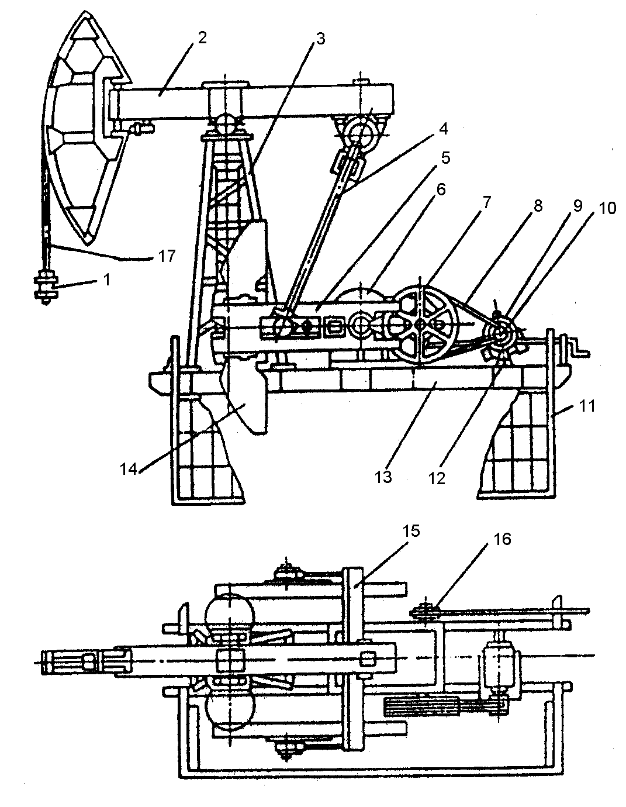
Рис. 16. Станок-качалка типа СКД:

1 - подвеска устьевого штока; 2 - балансир с опорой; 3 - стойка; 4 - шатун;
5 -кривошип; 6 - редуктор; 7 - ведомый шкив; 8 - ремень; 9 - электродвигатель; 10-ведущий шкив; 11 - ограждение; 12 - поворотная плита; 13 - рама; 14 –проти-вовес; 15 - траверса; 16 - тормоз; 17 - канатная подвеска

Электродвигателями к СК служат короткозамкнутые асинхронные во влаго-морозостойком исполнении трехфазные электродвигатели серии АО и электродви-гатели АО2 и их модификации АОП2.
Частота вращения электродвигателей 1500 и 500 мин ^{–1}.
В настоящее время российскими заводами освоены и выпускаются новые моди-фикации станков-качалок: СКДР и СКР (унифицированный ряд из 13 вариантов грузоподъемностью от 3 до 12 т.), СКБ, СКС, ПФ, ОМ, ПШГН, ЛП-114.00.000 (гидро-фицированный). Станки-качалки для временной добычи могут быть мобильными (на пневмоходу) с автомобильным двигателем.

8.3 Эксплуатация скважин погружными электроцентро-бежными насосами (ПЭЦН)

Недостатками штанговых насосов является ограниченность глубины их подвес-ки и малая подача нефти из скважин.
На заключительной стадии эксплуатации вместе с нефтью из скважин поступает большое количество пластовой воды, применение штанговых насосов становится малоэффективным. Этих недостатков лишены установки погружных электронасосов УЭЦН (рис. 17, табл. 6).
Погружные насосы – это малогабаритные (по диаметру) центробежные, секцион-ные, многоступенчатые насосы с приводом от электродвигателя. Обеспечивают подачу 10÷1300 м³/сут и более напором 450÷2000 м вод.ст. (до 3000 м).
В зависимости от поперечного размера погружного агрегата, УЭЦН делят на три условные группы: 5, 5А и 6 с диаметрами соответственно 93, 103, 114 мм, предназна-ченные для эксплуатационных колонн соответственно не менее 121,7; 130; 114,3 мм.
Пример условного обозначения - УЭЦНМК5-50-1200, где У - установка; Э - привод от погружного электродвигателя; Ц - центробежный; Н – насос; М - модульный; К – коррозионно-стойкого исполнения; 5 – группа насоса; 50 - подача, м³/сут; 1200 – напор, м.
Электродвигатели в установках применяются асинхронные, 3 фазные с коротко-замкнутым ротором вертикального исполнения ПЭД40-103 - обозначает: погружной электродвигатель, мощностью 40 кВт, диаметром 103 мм. Двигатель заполняется специальным маловязким, высокой диэлектрической прочности маслом, служащим для охлаждения и смазки.
Для погружных электродвигателей напряжение составляет 380-2300 В, сила но-минального тока 24,5÷86 А при частоте 50 Гц, частота вращения ротора 3000мин ^{–1}, температура окружающей среды +50÷90⁰С.
Модуль-секция насос – центробежный многоступенчатый, секционный. Число ступеней в насосном агрегате может составлять от 220 до 400.
При откачивании пластовой жидкости, содержащей у сетки входного модуля насоса свыше 25% (до 55%) по объему свободного газа, к насосу подсоединяется газосепаратор, который отводит в затрубное пространство часть газа из пластовой жидкости и улучшает работу насоса.

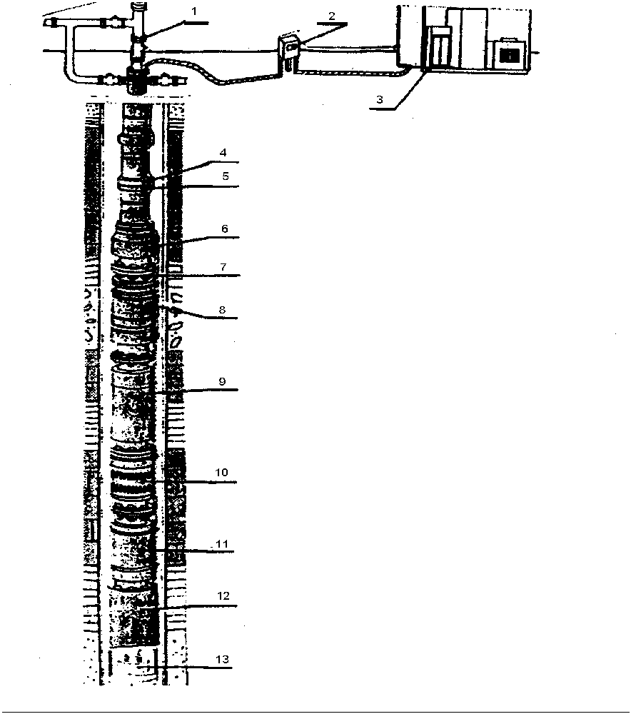
Рис. 17. Установка погружного центробежного насоса:

1 - оборудование устья скважин;
2 - пункт подключательный выносной;
3 - трансформаторная комплексная подстанция;
4 - клапан спускной;
5 - клапан обратный;
6 - модуль-головка;
7 - кабель;
8 - модуль-секция;
9 - модуль насосный газосепаратор;
10 - модуль исходный;
11 – протектор;
12 - электродвигатель;
13 - система термоманометрическая

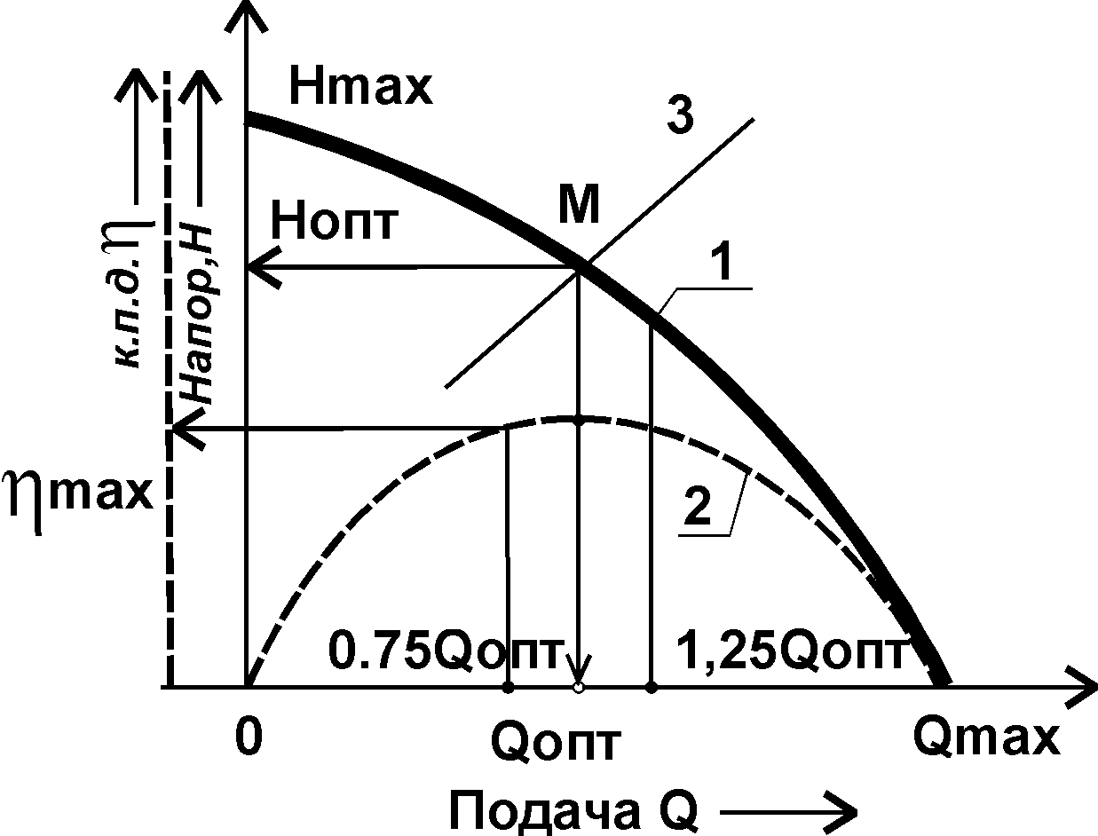

Рис. 18. Гидравлическая характеристика ПЭЦН
Таблица 6

Наименование установок | Минимальный (внутр.) диаметр эксплуатацион-ной колонны | Поперечный габарит установки, мм | Подача, м³/сут | Напор,  м | Мощность двигателя, кВт | Тип газосепа-ратора
УЭЦНМ5-50 | 121,7 | 112 | 50 | 990÷1980 | 32÷45
УЭЦНМ5-80 | 121,7 | 112 | 80 | 900÷1950 | 32÷63
УЭЦНМК5-80 | 121,7 | 112
УЭЦНМ5-125 | 121,7 | 112 | 125 | 745÷1770 |  | 1МНГ5
УЭЦНМК5-125 | 121,7 | 112
УЭЦНМ5-200 | 121,7 | 112 | 200 | 640÷1395 | 45÷90 | 1МНГК5
УЭЦНМ5А-160 | 130,0 | 124 | 160 | 790÷1705 | 32÷90 | МНГА5
УЭЦНМ5А-250 | 130,0 | 124 | 250 | 795÷1800 | 45÷90 | МНГА5
УЭЦНМК5-250 | 130,0 | 124
УЭЦНМ5А-400 | 130,0 | 124 | 400 | 555÷1255 | 63÷125 | МНГК5А
УЭЦНМК5А-400 | 130,0 | 124
УЭЦНМ6-250 | 144,3 | 137 | 250 | 920÷1840 | 63÷125
УЭЦНМ6-320 | 144,3 | 137 | 320 | 755÷1545
УЭЦНМ6-500 | 144,3  или  148,3 | 137  или  140,5 | 500 | 800÷1425 | 90÷180
УЭЦНМ6-800 | 148,3 | 140,5 | 800 | 725÷1100 | 125÷250
УЭЦНМ6-1000 | 148,3 | 140,5 | 1000 | 615÷1030 | 180÷250

Гидравлическая характеристика погружного электроцентробежного насоса (ПЭЦН) «мягкая», дается заводом – изготовителем при работе насоса на воде плот-ностью ρ =1000 кг/м³ (количество ступеней - 100) и представляет собой зависимости (см. рис. 3.17): напора Н от подачи Q (Н=f(Q)); коэффициента полезного действия КПД - η от Q (η = f(Q)); мощности N от Q (на рис. не показано). При закрытой задвижке и подаче Q = 0, насос развивает максимальный напор H_{max} (кривая 1). В этом случае КПД равен нулю. Если насос работает без подъема жидкости (Н = 0, η = 0), подача его максимальна (Q_{max}).
Наиболее целесообразная область работы насоса - зона максимального КПД (кривая 2). Значение η_{max} достигает 0,5 ÷ 0,6. Режим эксплуатации насоса, когда напор Н_{опт} и подачи Q_{опт} соответствуют точке с максимальным КПД, называют оптимальным (точка М).
Под режимом эксплуатации насоса понимается пересечение гидравлической характеристики насоса (кривая 1) с его «внешней сетью», в данном случае гидродинамической характеристикой скважины (кривая 3).
Под гидродинамической характеристикой скважины понимается совокупная характеристика работы пласта и подъемника, которая выражается графической зависимостью напора (давления) в функции дебита (подачи) (H = f (Q)).
Задача рационального выбора компоновки УЭЦН сводится к подбору такого режима насоса, когда пересечение кривых 1 и 3 будет находиться в «рабочей зоне», которая лежит на кривой 1, где 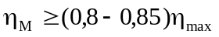. Регулирование режима возможно как изменением характеристики насоса (изменением числа оборотов, изменением числа ступеней и др.), так и изменением характеристики «внешней сети» (изме-нением диаметра НКТ, применением штуцеров и др.).
Погружной насос, электродвигатель, гидрозащита соединяются между собой фланцами и шпильками. Валы насоса двигателя и гидрозащита имеют на концах шлицы и соединяются между собой шлицевыми муфтами.
Гидрозащита предназначена для защиты ПЭД от проникновения в его полость пластовой жидкости и смазки сальника насоса и состоит из протектора и компенса-тора.
Кабель с поверхности до погружного агрегата подводят питающий, полиэтиле-новый бронированный (эластичная стальная оцинкованная лента) круглый кабель (типа КГБК), а в пределах погружного агрегата – плоский типа (КПБП).
Станция управления обеспечивает включение и отключение установки, само-запуск после появления исчезнувшего напряжения и аварийное отключение (пере-грузки, короткое замыкание, колебания давления, отсутствие притока и др.).
Станции управления (ШГС-5804 для двигателей с мощностью IV до 100 кВт, КУПНА-79 для двигателей с N больше 100 кВт). Они имеют ручное и автоматическое управление, дистанционное управление с диспетчерского пункта, работают по программе.
Имеется отсекатель манифольдного типа РОМ-1, который перекрывает выкид-ную линию при повышении или резком снижении давления (вследствие прорыва трубопровода).
Трансформаторы регулируют напряжение питания с учетом потерь в кабеле
(25 ÷ 125 В на 1000 м).
Погружные винтовые и гидропоршневые насосы. Это новые виды погружных насосов.
Винтовой насос – это тоже погружной насос с приводом от электродвигателя, но жидкость в насосе перемещается за счет вращения ротора-винта. Особенно эффектив-ны насосы этого типа при извлечении из скважин нефтей с повышенной вязкостью.
Применяются насосы с приводом на устье скважин, производительность которых до 185 м³/сут; напор до 1830 м.
Гидропоршневой насос – это погружной насос, приводимый в действие потоком жидкости, подаваемой в скважину с поверхности насосной установкой. При этом в скважину опускают два ряда концентрических труб диаметром 63 и 102 мм. Насос опускают в скважину внутрь трубы диаметром 63 мм и давлением жидкости прижимают к посадочному седлу, находящемуся в конце этой трубы. Поступающая с поверхности жидкость приводит в движение поршень двигателя, а вместе с ним и поршень насоса. Поршень насоса откачивает жидкость из скважины и вместе с рабочей жидкостью подает ее по межтрубному пространству на поверхность.

8.4 Анализ работы фонда скважин, оборудованных УЭЦН.
На 1.01.2001года фонд скважин, оборудованных установками электро-центробежных насосных установок, составлял шесть скважин. Из них две (NN 101, 225) находились в простое по причине выхода из строя ЭЦН, одна в бездействии.
В связи с причинами, указанными в предыдущем разделе в 2002 году началось интенсивное внедрение мехдобычи (УЭЦШ, ШГН). Этот способ позволил при зани-женных пластовых давлениях, когда низкий статический уровень, стабильно и постоянно отбирать жидкость из пласта, создавая большую депрессию на пласт.
На 1.01.2003г. фонд УЭЦН составил 47 скважин. В конце 2002 года внедрено также 4ШГН и 8 гидроприводов.
По типоразмерам основную часть мехфонда составляют УЭЦН-20х2000, УЭЦН 20х1750 –33шт., остальные скважины оборудованы УЭЦН 30х1750 и 50х1750.
Интенсивное внедрение УЭЦН позволило стабилизировть добычу нефти в целом по месторождениям на уровне 1430 тонн в сутки.
Мехдобыча в 2002г. составила 21,1% от общей добычи, в т.ч. УЭЦН 18,7%, ШГН, гидропривод 2,4%.
Средний межремонтный период за 2002 год составил 121 сутки. Основная при-чина ремонта ЭЦН - короткое замыкание погружного электродвигателя.
Коэффициент эксплуатации фонда скважин, оборудованного УЭЦН, составляет - 0.80, коэффициент использования несколько ниже и составляет 0,63 единиц.
Дебиты по жидкости электроцентробежного насосного фонда скважин по место-рождению изменяются в пределах 13,4-33 т/сут, обводненность добываемой продук-ции 1,25-80,9%. Средний дебит по жидкости добывающего мехфонда скважин соста-вил 6,9 т/сут при средней величине обводненности добываемой продукции –29,9,4 %.

9. ЭКСПЛУАТАЦИЯ СКВАЖИН МЗ-02
9.1 Техническое описание МЗ-02
Гидрофицированный привод штангового насоса МЗ-02.00.000 предназначен для придания возвратно-поступательного движения плунжеру штангового глубинного насоса.
Обеспечивается режим работы ШГН при номинальной нагрузке на устьевом штоке 8 тонн и температуре окружающего воздуха от минус 50°С до плюс 40°С.

Привод (изображен на рис.1) монтируется непосредственно на верхнем фланце планшайбы арматуры устьевого оборудования, при этом обеспечивается доступ для проведения глубинных исследований в скважине. Гидрофицированный привод штангового насоса состоит из рамы (1), блока (основного) штангового цилиндра (2), вспомогательного цилиндра (3), насосной установки (5), системы реверсирования (4), гидрораспределителей (9) и (10), комплекта монтажных частей.
Привод состоит из блока цилиндров и пристыкованного к нему снизу основания. Блок цилиндров является резервуаром для сжатого воздуха (азота). На нем смонтированы все узлы и части привода. С помощью основания привод закрепляется на фланце трубной головки арматуры скважины. Вспомогательный цилиндр осуществляет передачу усилия уравновешивания на главный цилиндр. На нижний поршень вспомогательного цилиндра действует усилие от сжатого воздуха (азота), на верхний – усилие от давления, создаваемого насосом (только при ходе поршня вверх).
Бак является резервуаром для рабочей жидкости и закреплен на раме привода, в нем же находится насос.
Система реверсирования состоит из штанги реверса с рычагами переключения хода подвески устьевого штока. Электрооборудование состоит из кабеля с соединителями, станции управления и электродвигателя.
Основные сравнительные технические характеристики находятся в таблице 7.

Таблица 7
 | МЗ-02.00.000 | ПШГН8-3-5500 (СК-8)
Завод-изготовитель | ЗАО "Уралкран" г.Пермь | Уралтрансмаш г.Екатеринбург
Гарантийный срок эксплуатации | 18 мес. (9000 час)
Средняя наработка на отказ, не менее | 3500 час | 4000 час
Средний ресурс до кап.ремонта, не менее | 40000 час (5 лет) | 80000 час (10 лет)
Срок амортизации | 12 лет (8,33%) | 15 лет (6,67%)
Максимальная нагрузка на шток,  кН (т·с) | 80 (8,0) | 80 (8,0)
Длина хода устьевого штока, м | 1,2 ÷ 2,5 | 1,2; 1,6; 2,0; 2,5; 3,0
Шаг изменения длины хода, м | Бесступенчатое | 0,4 ÷ 0,5
Число двойных ходов в минуту | 1 ÷ 7 | 2 ÷ 9,6
Изменение двойных ходов | Бесступенчатою | Ступенчато
Уравновешивание | Пневматическое | Кривошипное
Двигатель | Асинхронный, взрывозащищен. ВА 132М6У2, 380В\50Гц | Асинхронный,  взрывозащищен. 380В\50 (60) Гц,
Мощность двигателя, кВт | 7,5 (11) | 15 ÷ 33
Станция управления | СУС "Омь-1" | СУ "ПУСК-01"
Габаритные размеры, длина, м | 0,925 | 6,925
Габаритные размеры, ширина, м | 0,840 | 3,050
Габаритные размеры, высота, м | 6,700 | 6,685
Масса привода, кг | 1600 | 13000
Масса полного комплекта (с маслом), кг | 1900 | 13800

9.2 Сравнение МЗ-02 и СК-8
Плюсы МЗ-02:
- Число двойных ходов устьевого штока у гидропривода регулируется плавно дросселем. А у станка-качалки – регулируется ступенчато и требуют допо-лнительных денежных вложений, как на покупку нового оборудования, так и на разовые работы, осуществляемые сервисными организациями. Что достигается установкой тихоходного электродвигателя (около 27 тыс. руб.), или трехступен-чатого редуктора (около 158 тыс. руб.), или мотор-редуктора (около 21 тыс. руб.), или заменой шкивов ременной передачи (около 7 тыс. руб.).
- Длину хода устьевого штока гидроприводом можно регулировать в таких же пределах, как и у станка-качалки, но с любым шагом (для удобства сделан шаг 10 см против фиксированных 40-50 см у станка-качалки). Смена длины хода на станке-качалке стоит около 4 тыс. руб., на гидроприводе бесплатно и за 2 минуты.
- Так же гидропривод не требует свайного поля (54 тыс. руб.) площадку при монтаже (около 56 тыс. руб.), не требует площадки обслуживания, лестниц и ограждений (еще около 40 тыс. руб.), не требует горизонтирования 1-2 раза в год (около 3 – 6 тыс. руб.).
- С помощью гидропривода возможно приблизиться к оптимальному дебиту скважины от 1 до 30-40 куб. м с точностью одна десятая кубометра.
- Так как в исследуемом предприятии применяется циклическая закачка в системе ППД и в летнее время дебит скважин снижается, мы можем с помощью гидропривода с высокой точностью и без затрат изменять откачиваемое количество жидкости.
- Возможность установки гидропривода в болотистых почвах, в поймах рек, в периодически затапливаемых местах.

В ходе промышленной эксплуатации первых серийных образцов МЗ-02 были устранены следующие недочеты:
Недочет. В случае запарафинивания колонны НКТ или заклинивании насоса ШГН происходило отставание штанг, что можно было наблюдать при эксплуатации станком-качалкой, так как имеется гибкая связь – подвеска. У гидропривода же связь между устьевым штоком и агрегатом жесткая. И в данном случае происходла деформация штаг и полированного штока (изгиб) с последующей разгерметизацией устьевого уплотняющего устройства.
Решение. Для исключения возможности деформации штанг и полированного штока изменена гидравлическая схема привода. При движении устьевого штока вниз в модернизированной установке давление маслонасоса воздействует не на поршень штангового цилиндра, а на верхний поршень вспомогательного цилиндра. При этом происходит сжатие воздуха и накопление энергии для последующего движения вверх суммарным воздействием давлений от веса колонны штанг и давлением, создаваемым маслонасосом. В случае заклинивания насоса ШГН или запарафинивания колонны НКТ давление, создаваемое колонной НКТ исчезает. Сжатие воздуха при этом происходит только давлением маслонасоса, что вызывает повышение нагрузки на э/двигатель и установка отключается станцией управления в связи с перегрузкой. Полированный шток при этом безинерционно останавливается, исключая возможность какой-либо деформации.
На рисунке изображена диаграмма скоростей устьевого штока привода гидро-фицированного ШГН МЗ-02 и СК-8
. По приведенным графикам видно, что у гидро-привода по сравнению со станком-качалкой длина хода устьевого штока регулиру-ется плавно от 1,5м до 2,5м с шагом 10см, это положительный фактор.
Недочет. Отрицательным является то, что скорость движения устьевого штока гидропривода нарастает до максимальной сразу, что вызывает рывки, и данное явление негативно отражается на глубинно-насосном оборудовании. Так же невозможно снять правильно динамограмму (нет таких приборов). В отличие от станков-качалок, где скорость штока нарастает и снижается по синусоиде плавно. С целью снижения дополнительных динамических нагрузок на глубинно-насосное оборудование есть следующее предложение заводу-изготовителю ЗАО "Урал-кран" внести поправку в гидравлическую схему привода. Нарастание скорости можно замедлить, установив дополнительные дроссели или применить систему регулирования.
Решение. Для снижения негативного воздействия нарастания скорости движения устьевого штока до максимальной в конструкцию гидропривода введен демпфер. Конструкция демпфера позволяет производить его включение/выключение по мере необходимости, в зависимости от особенностей скважины. При включении демпфера часть масла от маслонасоса через дроссельное отверстие поступает в цилиндр демпфера и перемещает поршень демпфера в крайнюю точку, при этом скорость в момент стр-я полированного штока снижается, соответственно снижаются рывки и нарастания нагрузки на полированный шток, что явно прослеживается на практичес-ких динамограммах. При перемещении поршня демпфера в крайнюю точку весь поток масла от маслонасоса поступает на вспомогательный цилиндр и скорость дви-жения штока нарастает до рабочей. При реверсе движения полированного штока процесс происходит в обратном направлении. Практическая динамограмма стано-вится близкой к идеальной и позволяет производить анализ работы подземного оборудования.

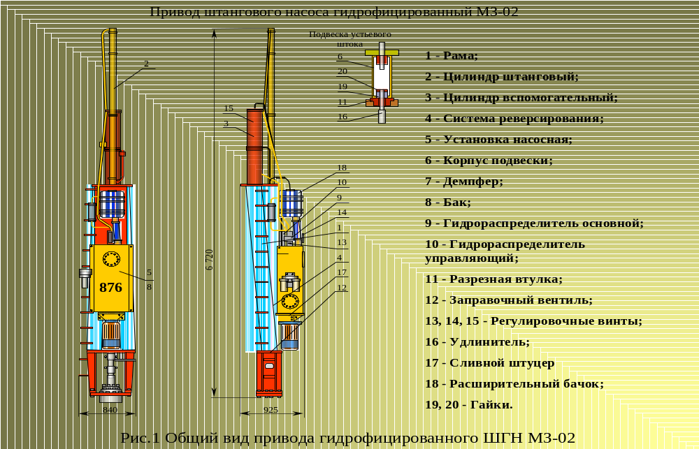
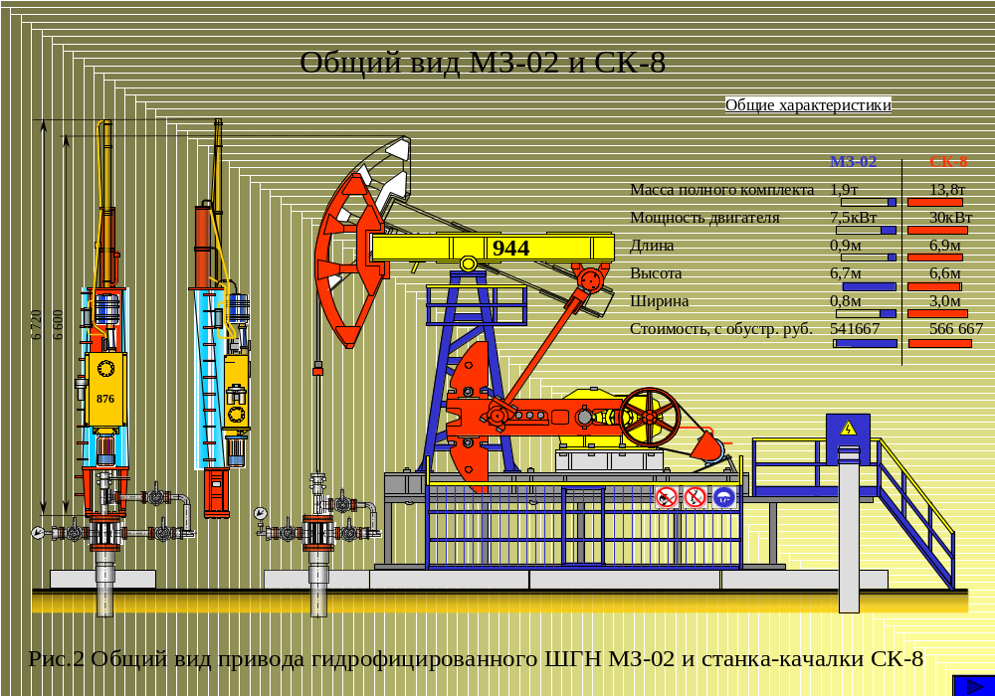

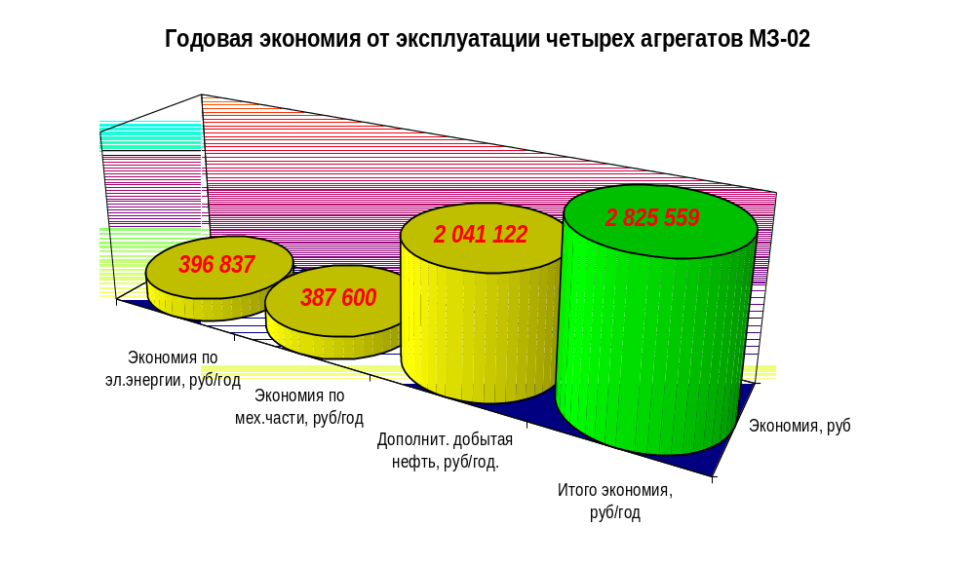
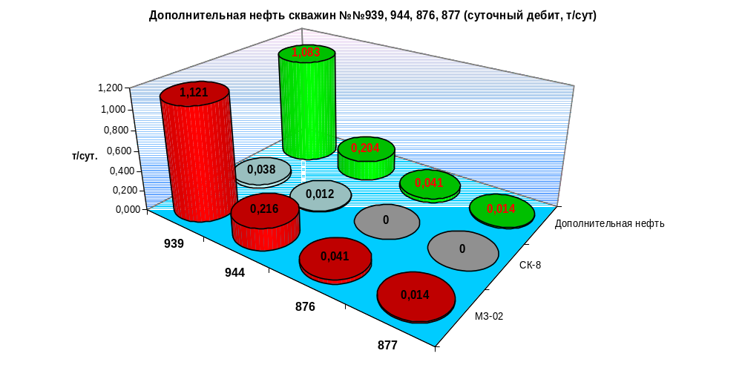

10. ОБЩИЕ ПОНЯТИЯ О ПОДЗЕМНОМ И КАПИТАЛЬНОМ РЕМОНТЕ СКВАЖИН

Все работы по вводу скважин в эксплуатацию связаны со спуском в них обору-дования: НКТ, глубинных насосов, насосных штанг и т.п.
В процессе эксплуатации скважин фонтанным, компрессорным или насосным способом нарушается их работа, что выражается в постепенном или резком снижении дебита, иногда даже в полном прекращении подачи жидкости.
Работы по восстановлению заданного технологического режима эксплуатации скважины связаны с подъемом подземного оборудования для его замены или ремонта, очисткой скважины от песчаной пробки желонкой или промывкой, с ликви-дацией обрыва или отвинчивания насосных штанг и другими операциями.
Изменение технологического режима работ скважин вызывает необходимость изменения длины колонны подъемных труб, замены НКТ, спущенных в скважину, трубами другого диаметра, УЭЦН, УШСН, ликвидации обрыва штанг, замены сква-жинного устьевого оборудования и т.п. Все эти работы относятся к подземному (текущему) ремонту скважин и выполняются специальными бригадами по подзем-ному ремонту.
Более сложные работы, связанные с ликвидацией аварии с обсадной колонной (слом, смятие), с изоляцией появившейся в скважине воды, переходом на другой продуктивный горизонт, ловлей оборвавшихся труб, кабеля, тартального каната или какого-либо инструмента, относятся к категории капитального ремонта.
Работы по капитальному ремонту скважин выполняют специальные бригады. Задачей промысловых работников, в том числе и работников подземного ремонта скважин, является сокращение сроков подземного ремонта, максимальное увеличе-ние межремонтного периода работы скважин.
Высококачественный подземный ремонт - главное условие увеличения добычи нефти и газа. Чем выше качество ремонта, тем больше межремонтный период и тем эффективнее эксплуатация скважины.
Под межремонтным периодом работы скважин понимается продолжительность фактической эксплуатации скважины от ремонта до ремонта, т.е. время между двумя последовательно проводимыми ремонтами.
Продолжительность межремонтного периода работы скважины обычно опреде-ляют один раз в квартал (или полугодие) путем деления числа скважино-дней, отра-ботанных в течение квартала (полугодия), на число подземных ремонтов за то же рабочее время в данной скважине.
Для удлинения межремонтного периода большое значение имеет комплексный ремонт - ремонт наземного оборудования и подземный ремонт скважины. Чтобы гарантийный срок работы скважины был выдержан, ремонт наземного оборудования должен быть совмещен с подземным ремонтом. Поэтому на промысле заранее должны быть составлены комплексные графики на подземный ремонт и на ремонт наземного оборудования.
Коэффициент эксплуатации скважин - отношение времени фактической работы скважин к их общему календарному времени за месяц, квартал, год.
Коэффициент эксплуатации всегда меньше 1 и в среднем по нефте- и газо-добывающим предприятиям составляет 0,94 -0,98, т.е. от 2 до 6 % общего времени приходится на ремонтные работы в скважинах.
Текущий ремонт выполняет бригада по подземному ремонту (НГДУ). Организация вахтовая - 3 чел.: оператор с помощником у устья и тракторист-шофер на лебедке.
Капитальный ремонт выполняют бригады капитального ремонта, входящие в состав сервисных предприятий нефтяных компаний.

11. Анализ работ бригад КРС по ООО «Геойлбент» за 2002 год

 |  |  | Б/ПЛАН- 66 |  |  | ФАКТ- 173
№№ | Наименование ремонта | 2002г | Норм.  время | Сумм. прирост деб.т/сут | Доп.доб.из отрем.скв.  (т.т) | 2002г | Оплач.  время | Сумм. прирост деб.т/сут | Доп.доб.из отрем.скв.  (т.т)
 | РИР | 4 | 2480 | 20 | 3,2 | 7 | 3664 | 34,2 | 5
2 | Ликвид.аварий | 2 | 1022 | 10 | 1,4 | 4 | 1272 | 23,9 | 2,9
3 | Дострелы,перестрелы | 4 | 2036 | 32 | 5,2 | 8 | 2083 | 28,9 | 6,4
 | ГРП | 2 | 1056 | 30 | 4,8 | 4 | 1261 | 61,6 | 10,5
 | Промывка забоя,увел.прием-ти | 7 | 1960 | 0 | 0 | 13 | 2998 | 0 | 0
 | ОПЗ | 4 | 576 | 20 | 3,2 | 3 | 820 | 0 | 0
 | Ревизия эцн,шгн (с рев.лифта) | 0 | 0 | 0 | 0 | 32 | 4201 | 0 | 0
 | Перевод в ППД | 14 | 3920 | 0 | 0 | 7 | 2376 | 0 | 0
 | Внедрен.эцн | 0 | 1440 | 100 | 16 | 39 | 3334 | 89,2 | 13,6
 | Внедрен.ШГН | 4 | 576 | 20 | 3,2 | 14 | 2623 | 22,4 | 4,1
 | Ревизия пакерных компановок | 6 | 864 | 0 | 0 | 3 | 887 | 0 | 0
 | Доподьем НКТ,ЭЦН - 500м. | 0 | 0 | 0 | 0 | 25 | 1983 | 0 | 0
 | Подьем эцн,спуск воронки | 0 | 0 | 0 | 0 | 2 | 576 | 0 | 0
 | Растепление c ревиз.эцн | 0 | 0 | 0 | 0 | 11 | 3181 | 40 | 3,9
 | Промывка забоя | 0 | 0 | 0 | 0 | 1 | 178 | 3 | 0,26
 | ОПЗ (выравн. профиля прием-ти без КРС) | 9 | 0 | 0 | 0 | 0 | 0 | 0 | 0
 | ИТОГО | 66 | 15930 | 232 | 37 | 173 | 31437 | 303 | 47

МЕТОДЫ ВОЗДЕЙСТВИЯ НА ПРИЗАБОЙНУЮ ЗОНУ ПЛАСТА

Дополнительный приток нефти в скважины, а следовательно, и дополнительный дебит обеспечивают применение методов увеличения проницаемости призабойной зоны пласта. На окончательной стадии бурения скважины глинистый раствор может проникать в поры и капилляры призабойной зоны пласта, снижая ее проницаемость. Снижение проницаемости этой зоны, загрязнение ее возможно и в процессе эксплуатации скважины. Проницаемость призабойной зоны продуктивного пласта увеличивают за счет применения различных методов:
- химических (кислотные обработки),
- механических (гидравлический разрыв пласта и с помощью импульсно-ударного воздействия и взрывов),
- тепловых (паротепловая обработка, электропрогрев) и их комбинированием.
Кислотная обработка скважин связана с подачей на забой скважины под определенным давлением растворов кислот. Растворы кислот под давлением проникают в имеющиеся в пласте мелкие поры и трещины и расширяют их. Одновременно с этим образуются новые каналы, по которым нефть может проникать к забою скважины. Для кислотной обработки применяют в основном водные растворы соляной и плавиковой (фтористоводородной) кислоты. Концентрация кислоты в растворе обычно принимается равной 10÷15 %, что связано с опасностью коррозионного разрушения труб и оборудования. Однако в связи с широким использованием высокоэффективных ингибиторов коррозии и снижением опасности коррозии концентрацию кислоты в растворе увеличивают до 25÷28 %, что позволяет повысить эффективность кислотной обработки. Длительность кислотной обработки скважин зависит от многих факторов — температуры на забое скважины, генезиса пород продуктивного пласта, их химического состава, концентрации раствора, давления закачки. Технологический процесс кислотной обработки скважин включает операции заполнения скважины кислотным раствором, продавливание кислотного раствора в пласт при герметизации устья скважин закрытием задвижки. После окончания процесса продавливания скважину оставляют на некоторое время под давлением для реагирования кислоты с породами продуктивного пласта. Длительность кислотной обработки после продавливания составляет 12÷16 ч на месторождениях с температурой на забое не более 40°С и 2÷3 ч при забойных температурах 100÷150°С.
Гидравлический разрыв пласта (ГРП) заключается в образовании и расширении в пласте трещин при создании высоких давлений на забое жидкостью, закачиваемой в скважину. В образовавшиеся трещины нагнетают песок, чтобы после снятия давления трещина не сомкнулась. Трещины, образовавшиеся в пласте, являются проводниками нефти и газа, связывающими скважину с удаленными от забоя продуктивными зонами пласта. Протяженность трещин может достигать нескольких десятков метров, ширина их 1÷4 мм. После гидроразрыва пласта производительность скважины часто увеличивается в несколько раз.
Операция ГРП состоит из следующих этапов: закачки жидкости разрыва для образования трещин; закачки жидкости — песконосителя; закачки жидкости для продавливания песка в трещины.
Гидропескоструйная перфорация скважин - применяется для создания каналов, соединяющих ствол скважины с пластом при кислотной обработке скважины и других методах воздействия. Метод основан на использовании кинетической энергии и абразивных свойств струи жидкости с песком, истекающей с большой скоростью из насадок перфоратора и направленной на стенку скважины. За короткое время струя жидкости с песком образует отверстие или прорезь в обсадной колонне и канал или щель в цементном камне и породе пласта. Жидкость с песком направляется к насадкам перфоратора по колонне насосно-компрессорных труб с помощью насосов, установленных у скважины.
Виброобработка забоев скважин заключается в том, что на забое скважины с помощью вибратора формируются волновые возмущения среды в виде частых гидравлических импульсов или резких колебаний давления различной частоты и амплитуды. При этом повышается проводимость пластовых систем вследствие образования новых и расширения старых трещин и очистки призабойной зоны.
Торпедирование скважин состоит в том, что заряженную взрывчатым веществом (ВВ) торпеду спускают в скважину и взрывают против продуктивного пласта. При взрыве образуется каверна, в результате чего увеличиваются диаметр скважины и сеть трещин.
Тепловое воздействие на призабойную зону используют в том случае, если добываемая нефть содержит смолу или парафин. Существует несколько видов теплового воздействия: электротепловая обработка; закачка в скважину горячих жидкостей; паротепловая обработка.
Термокислотную обработку скважин применяют на месторождениях нефтей с большим содержанием парафина. В этом случае перед кислотной обработкой скважину промывают горячей нефтью или призабойную зону пласта прогревают каким-либо нагревателем для расплавления осадков парафинистых отложений. Сразу после этого проводят кислотную обработку.

ЛИТЕРАТУРА

- Алькушин А.И. Эксплуатация нефтяных и газовых скважин. М.: Недра, 1989. 360 с.
- Бобрицкий Н.В., Юфин В.А. Основы нефтяной и газовой промышленности. М.: Недра, 1988. 200 с.
- Васильевский В.Н., Петров А.И. Оператор по исследованию скважин. М.: Недра, 1983. 310 с.
- Гиматудинов Ш.К., Дунюшкин И.И. и др. Разработка и эксплуатация нефтяных, газовых и газоконденсатных месторождений. М.: Недра, 1988. 322 с.
- Крец В.Г., Лене Г.В. Основы нефтегазодобычи: Учебное пособие/ Под ред. канд. геол.-минер. наук Г.М. Волощука. – Томск: Изд-во Том. ун-та, 2000. 220 с.
- Нефтепромысловое оборудование: комплект каталогов/ Под общей ред. В.Г. Крец, Томск.: Изд-во в ТГУ, 1999. 900с.
- Подгорнов Ю.М. Эксплуатационное и разведочное бурение на нефть и газ. М.: Недра, 1988. 325 с.
- Сулейманов А.Б., Карапетов К.А., Яшин А.С. Техника и технология капитального ремонта скважин. М.: Недра, 1987. 316 с.

